**O-RAN.WG4.MP.0-v05.00 Technical Specification**

**O-RAN Alliance Working Group 4**

**Management Plane Specification(한글)**

[주의] 본 번역본은 구글 번역기와 최소한의 수정으로 참고용으로 작성되었으므로 내용상 혼동이 있거나 이해하기 어려운 부분이 있으면 반드시 원문을 확인하여야 한다.

Revision History

|  |  |  |
| --- | --- | --- |
| Version | 날짜 | 내 용 |
| V0.00 | ’21.04.09 | 영문 Draft finished |
| V0.01 | ’21.04.26 | 한글 draft |
|  |  |  |
|  |  |  |

**Contents.**

**Revision History**

**Chapter 1 Introductory Material**

1.1 Scope ............................................................................................................................................................................... 7

1.2 References........................................................................................................................................................................ 7

1.3 Definitions and Abbreviations ......................................................................................................................................... 8

1.3.1 Definitions..................................................................................................................................................................... 8

1.3.2 Abbreviations.................................................................................................................................................................. 10

1.4 Conventions....................................................................................................................................................................... 11

1.5 Topics for Future Specification Versions........................................................................................................................... 11

**Chapter 2 High Level Description**

2.1 Top level functional description, terminology, including hybrid, hierarchical................................................................. 13

2.1.1 Architecture for O-RAN WG4 Fronthaul functional split............................................................................................. 13

2.1.2 M-Plane architecture model........................................................................................................................................... 13

2.1.3 Transport Network ........................................................................................................................................................ 14

2.1.4 M-Plane functional description ..................................................................................................................................... 15

2.2 Interfaces........................................................................................................................................................................... 16

2.3 YANG Module Introduction ............................................................................................................................................. 16

2.4 Security.............................................................................................................................................................................. 18

**Chapter 3 “Start up” installation**

3.1 Management plane Transport aspects............................................................................................................................. 19

3.1.1 O-RU identification in DHCP......................................................................................................................................... 25

3.1.2 Management plane VLAN Discovery Aspects............................................................................................................ 25

3.1.3 O-RU Management plane IP Address Assignment...................................................................................................... 26

3.1.4 O-RU Controller Discovery ........................................................................................................................................... 26

3.1.5 Multi-Vendor Plug-and-Play............................................................................................................................................ 28

3.1.6 Event-Collector Discovery............................................................................................................................................... 28

3.2 NETCONF Call Home to O-RU Controller(s) .................................................................................................................. 29

3.3 SSH Connection Establishment .......................................................................................................................................... 32

3.3.1 NETCONF Security ........................................................................................................................................................ 32

3.3.2 NETCONF Authentication............................................................................................................................................... 32

3.3.3 User Account Provisioning .............................................................................................................................................. 33

3.4 NETCONF Access Control................................................................................................................................................. 33

3.5 NETCONF capability discovery ........................................................................................................................................ 36

3.6 Monitoring NETCONF connectivity ................................................................................................................................. 36

3.7 Closing a NETCONF Session............................................................................................................................................. 39

3.8 PNF Registration................................................................................................................................................................. 39

3.8.1 PNF Registration Procedure............................................................................................................................................. 39

3.8.2 Encoding of PNF Registration Notification..................................................................................................................... 39

**Chapter 4 O-RU to O-DU Interface Management**

4.1 O-RU Interfaces ................................................................................................................................................................. 41

4.2 Transceiver.......................................................................................................................................................................... 41

4.3 C/U Plane VLAN Configuration......................................................................................................................................... 42

4.4 O-RU C/U Plane IP Address Assignment........................................................................................................................... 42

4.5 Definition of processing elements....................................................................................................................................... 43

4.6 O-DU Verification of C/U Plane Transport Connectivity .................................................................................................. 43

4.6.1 Ethernet connectivity monitoring procedure.................................................................................................................... 44

4.6.2 IP connectivity monitoring procedure.............................................................................................................................. 45

4.7 C/U-Plane Delay Management........................................................................................................................................... 46

4.7.1 Delay Parameters............................................................................................................................................................. 46

4.7.2 Reception Window Monitoring........................................................................................................................................ 47

4.8 O-RU Adaptive Delay Capability ...................................................................................................................................... 47

4.9 Measuring transport delay parameters ................................................................................................................................ 48

4.10 O-RU Monitoring of C/U Plane Connectivity ................................................................................................................. 48

4.11 Bandwidth Management .................................................................................................................................................. 49

**Chapter 5 Software Management**

5.1 Software Package ............................................................................................................................................................... 50

5.2 Software Inventory.............................................................................................................................................................. 52

5.3 Download ........................................................................................................................................................................... 54

5.4 Install ……………………………………………………………………………………..……………………………….55

5.5 Activation............................................................................................................................................................................ 57

5.6 Software update scenario ................................................................................................................................................... 59

5.7 Factory Reset...................................................................................................................................................................... 59

**Chapter 6 Configuration Management**

6.1 Baseline configuration........................................................................................................................................................ 60

6.1.1 Retrieve State .................................................................................................................................................................. 60

6.1.2 Modify State.................................................................................................................................................................... 60

6.1.3 Retrieve Parameters......................................................................................................................................................... 63

6.1.4 Modify Parameters........................................................................................................................................................... 64

6.2 Framework for optional feature handling........................................................................................................................... 65

6.3 M-Plane Operational State ................................................................................................................................................. 65

6.4 Notification of Updates to Configuration Datastore ...........................................................................................................65

6.4.1 Introduction ..................................................................................................................................................................... 65

6.4.2 Subscribing to updates from an O-RU............................................................................................................................. 66

**Chapter 7 Performance Management**

7.1 Measurement Activation and De-activation....................................................................................................................... 67

7.2 Collection and Reporting of Measurement Result............................................................................................................. 68

7.2.1 NETCONF process ........................................................................................................................................................ 69

7.2.2 File Management process............................................................................................................................................... 70

7.2.3 Configured Subscription Process.................................................................................................................................... 73

**Chapter 8 Fault Management**

8.1 Alarm Notification ....................................................................................................................................................,....... 74

8.2 Manage Alarms Request to NETCONF Clients .......................................................................................................,....... 75

8.3 Fault Sources..................................................................................................................................................................... 77

8.4 Manage Alarms Request to Event-Collector..................................................................................................................... 78

**Chapter 9 File Management**

9.1 File System Structure ....................................................................................................................................................... 79

9.2 File Management Operation: upload................................................................................................................................. 80

9.3 File Management Operation: retrieve file list................................................................................................................... 81

9.4 File Management Operation: download............................................................................................................................ 82

**Chapter 10 Synchronization Aspects**

10.1 Sync Status Object............................................................................................................................................................ 84

10.2 Sync Capability Object..................................................................................................................................................... 85

10.3 PTP Configuration............................................................................................................................................................ 85

10.3.1 G.8275.1 specific parameters........................................................................................................................................ 86

10.3.2 G.8275.2 specific parameters......................................................................................................................................... 86

10.4 PTP Status......................................................................................................................................................................... 87

10.5 SyncE Configuration ........................................................................................................................................................ 88

10.6 SyncE Status...................................................................................................................................................................... 88

10.7 GNSS Configuration ........................................................................................................................................................ 89

10.8 GNSS Status...................................................................................................................................................................... 90

**Chapter 11 Operations Use Cases**

11.1 Supervision Failure .......................................................................................................................................................... 91

11.2 Log management............................................................................................................................................................... 91

11.2.1 Troubleshooting ............................................................................................................................................................. 91

11.2.2 Trace............................................................................................................................................................................... 93

11.3 Operational aspects of Antenna Line Devices ................................................................................................................. 94

11.3.1 HDLC Interworking ...................................................................................................................................................... 95

11.3.2 ALD Operations............................................................................................................................................................. 96

11.4 Operational aspects of external IO.................................................................................................................................... 98

11.4.1 External input................................................................................................................................................................. 98

11.4.2 External output............................................................................................................................................................... 99

**Chapter 12 Details of O-RU Operations**

12.1 Retrieval of O-RU Information ...................................................................................................................................... 101

12.2 User plane message routing............................................................................................................................................ 101

12.2.1 Configurable format for eAxC_ID.............................................................................................................................. 101

12.2.2 U-Plane endpoint addressing....................................................................................................................................... 102

12.2.3 General configuration scenario ................................................................................................................................... 102

12.3 Carrier Configuration ..................................................................................................................................................... 105

12.3.1 Carrier creation............................................................................................................................................................ 105

12.3.2 Activation, deactivation and sleep .............................................................................................................................. 105

12.3.3 Carriers relation to sync .............................................................................................................................................. 106

12.4 Beamforming Configuration ...........................................................................................................................................110

12.4.1 Pre-Defined Beamforming Configuration................................................................................................................... 110

12.4.2 Beamforming Configuration Update........................................................................................................................... 110

12.4.3 Tilting Pre-defined Beams ...........................................................................................................................................114

12.4.4 Dynamic Beamforming Control option....................................................................................................................... 116

12.5 Antenna Calibration ....................................................................................................................................................... 117

12.5.1 Overall Operation......................................................................................................................................................... 117

12.5.2 O-RU Antenna Calibration Capability Parameter Configuration ................................................................................. 120

12.5.3 antenna-calibration-required Notification Parameters ................................................................................................ 120

12.5.4 Start-antenna-calibration RPC Request Parameters..................................................................................................... 121

12.5.5 Example Antenna Calibration Operation .................................................................................................................... 122

12.6 Static configuration for PRACH and SRS ..................................................................................................................... 124

12.6.1 Static configuration for PRACH processing ............................................................................................................... 124

12.6.1.1 Frequency domain configuration ............................................................................................................................. 124

12.6.1.2 Time domain configuration....................................................................................................................................... 125

12.6.1.3 Operation................................................................................................................................................................... 126

12.6.2 Static configuration for raw SRS processing ........................................................................................................... 128

12.6.2.1 Operation................................................................................................................................................................ 128

12.7 TDD pattern configuration............................................................................................................................................129

**Chapter 13 Licensed-Assisted Access**............................. SKIP

13.1 Introduction:

13.2 LAA-initiation Process

13.2.1 LAA Module Capabilities

13.2.2 LAA O-RU Parameter Configuration

13.3 Carrier-Selection

13.3.1 LAA Measurements

13.3.2 LAA Carrier Frequency Configuration

**Chapter 14 Shared Cell** .........................................................SKIP

14.1 Architecture

14.2 Start-up and Installation

14.3 Performance Management

14.3.1 Measurement-group

14.4 Delay Management

14.5 Details of O-RU operations for shared cell

14.5.1 O-RU Information for Shared Cell

14.5.2 Topology Discovery procedure

14.5.3 Shared Cell Configuration

14.5.4 U-plane Configuration for FHM mode

14.5.5 Support of Selective Transmission and Reception Function

14.6 Cascade-FHM mode

14.6.1 Shared Cell Configuration on cascaded FHMs

**Chapter 15 Configured Subscriptions**

15.1 Introduction .................................................................................................................................................................... 130

15.2 Description ..................................................................................................................................................................... 130

15.3 Procedure.........................................................................................................................................................................130

15.4 Notification Encoding .................................................................................................................................................... 131

15.5 Notification Transport..................................................................................................................................................... 132

15.6 Monitoring the Communications Channel between O-RU and Event-Collector............................................................ 133

15.6.1 Heartbeat Encoding...................................................................................................................................................... 133

15.6.2 Heartbeat Control......................................................................................................................................................... 134

15.6.3 Heartbeat Procedure .................................................................................................................................................... 134

**Annex A Alarm definition**................................................................................................................................................. 136

**Annex B Counter definition** ............................................................................................................................................ 140

B.1 Transceiver Statistics........................................................................................................................................................ 141

B.1.1 Statistics Calculation .................................................................................................................................................... 142

B.1.2 Frequency Table Generation ..........................................................................................................................................143

B.2 Rx Window Statistics....................................................................................................................................................... 143

B.3 Tx Statistics...................................................................................................................................................................... 144

B.4 Energy, Power and Environmental Statistics ................................................................................................................... 144

**Annex C Optional Multi-Vendor Functionality**.......................................................................................................... 145

C.1: Optional Namespace...................................................................................................................................................... 145

C.2: Optional YANG Features............................................................................................................................................... 146

C.3: Optional Capabilities Exposed Using O-RAN YANG Models .................................................................................... 148

C.4: Optional Capabilities Exposed Using Common YANG Models................................................................................... 149

**Annex D YANG Module Graphical Representation**................................................................................................. 150

D.1 System Folder.................................................................................................................................................................. 150

D.1.1 o-ran-supervision.yang Module

D.1.2 o-ran-usermgmt.yang Module

D.1.3 o-ran-hardware.yang Module

D.1.4 o-ran-fan.yang Module

D.1.5 o-ran-fm.yang Module

D.1.6 o-ran-ves-subscribed-notifications.yang Module

D.2 Operations Folder

D.2.1 o-ran-operations.yang Module

D.2.2 o-ran-file-management.yang Module

D.2.3 o-ran-software-management.yang Module

D.2.4 o-ran-lbm.yang Module

D.2.5 o-ran-udp-echo.yang Module

D.2.6 o-ran-ecpri-delay.yang Module

D.2.7 o-ran-performance-management.yang Module

D.2.8 o-ran-uplane-conf.yang Module

D.2.9 o-ran-ald Module

D.2.10 o-ran-troubleshooting Module

D.2.11 o-ran-laa-operations Module

D.2.11 o-ran-trace Module

D.3 Interfaces Folder

D.3.1 o-ran-interfaces.yang Module

D.3.2 o-ran-processing-elements.yang Module

D.3.3 o-ran-transceiver.yang Module

D.3.4 o-ran-mplane-int.yang Module

D.3.5 o-ran-dhcp.yang Module

D.3.6 o-ran-externalio.yang Module

D.3.7 o-ran-ald-port.yang Module

D.3.8 o-ran-ethernet-forwarding.yang Module

D.4 Sync Folder

D.4.1 o-ran-sync.yang Module

D.5 Radio Folder

D.5.1 o-ran-module-cap.yang Module

D.5.2 o-ran-delay-management.yang Module

D.5.3 o-ran-beamforming.yang Module

D.5.4 o-ran-laa.yang Module

D.5.6 o-ran-antenna-calibration.yang Module

D.5.7 o-ran-shared-cell.yang Module

**Chapter 1 Introductory Material**

**1.2. References**

[1] 3GPP TR 21.905: “Vocabulary for 3GPP Specifications”

[2] ORAN-WG4.CUS.0-v01 “Control, User and Synchronization Plane Specification”, O-RAN Alliance, Working Group 4

[3] RFC 6241, “Network Configuration Protocol (NETCONF)”, IETF, June 2011

[4] RFC 7950, “The YANG 1.1 Data Modeling Language”, IETF, August 2016

[5] RFC 6242, “Using the NETCONF Protocol over Secure Shell (SSH)”, IETF, June 2011

[6] RFC 4252, “The Secure Shell (SSH) Authentication Protocol”, IETF, January 2006

[7] RFC 4253, “The Secure Shell (SSH) Transport Layer Protocol”, IETF, January 2006

[8] RFC 2132, “DHCP Options and BOOTP Vendor Extensions”, IETF, March 1997

[9] RFC 3925, “Vendor-Identifying Vendor Options for Dynamic Host Configuration Protocol version 4 (DHCPv4)”, IETF, October 2004

[10] RFC 2131, “Dynamic Host Configuration Protocol”, IETF, March 1997

[11] RFC 4862, “IPv6 Stateless Address Autoconfiguration”, IETF, September 2007

[12] RFC 3315, “Dynamic Host Configuration Protocol for IPv6 (DHCPv6)”, IETF, July 2003

[13] RFC 3736, “Stateless Dynamic Host Configuration Protocol (DHCP) Service for IPv6”, IETF, April 2004

[14] draft-ietf-netconf-zerotouch, “Zero Touch Provisioning for NETCONF or RESTCONF based Management”, IETF, work in progress

[15] RFC 8071, “NETCONF Call Home and RESTCONF Call 1 Home”, IETF, February 2017

[16] SFF-8472v11, “Diagnostic Monitoring Interface for Optical Transceivers”, SFF Committee, September 2010

[17] IEEE 802.1ag, “IEEE Standard for Local and Metropolitan Area Networks Virtual Bridged Local Area Networks Amendment 5: Connectivity Fault Management”, IEEE, 2007

[18] RFC 862, “Echo Protocol”, IETF, May 1983

[19] MEF.38, “Service OAM Fault management YANG Modules”, Metro Ethernet Forum, April 2012

[20] RFC 7895, “YANG Model Library”, IETF, June 2016

[21] RFC 5277, “NETCONF Event Notifications”, IETF, July 2008

[22] G.8275.1, “Precision time protocol telecom profile for phase/time synchronization with full timing support from the network”, ITU, June 2016

[23] G.810, “Definitions and terminology for synchronization networks”, ITU, August 1996

[24] 1588v2-2008, “IEEE Standard for a Precision Clock Synchronization Protocol for Networked Measurement and Control Systems”, IEEE, 2008

[25] Y.1731, “Operation, administration and maintenance (OAM) functions and mechanisms for Ethernet based networks”, ITU, August 2015

[26] AISG 2.0, “Control interface for antenna line devices”, Antenna Interface Standards Group, June 2006

[27] 3GPP 25.462, “UTRAN Iuant interface: Signalling transport”, 3GPP

[28] 3GPP 25.466, “UTRAN Iuant interface: Application part”, 3GPP

[29] 3GPP 25.463, “UTRAN Iuant interface: Remote Electrical Tilting (RET) antennas Application Part (RETAP) signalling”, 3GPP

[30] ITU X.733, “Information Technology – Open Systems Interconnection - System Management: Alarm Reporting Function”, 1992

[31] RFC 6187, “X.509v3 Certificates for Secure Shell Authentication”, IETF, March 2011

[32] 3GPP TS 36.213, “Evolved Universal Terrestrial Radio Access (E-UTRA); Physical layer procedures”, 3GPP, V13.6.0 (2017-06)

[33] RFC 4361, Node-specific Client Identifiers for Dynamic Host Configuration Protocol Version Four (DHCPv4), IETF, February 2006

[34] SFF-8636v2.9.3, “Specification for Management Interface for Cabled Environment”, SFF Committee, April 2019

[35] RFC 6470, “Network Configuration Protocol (NETCONF) Base Notifications”, IETF, February 2012

[36] VES Event Listener 7.2 , https://docs.onap.org/projects/onap-vnfrqts-requirements/en/latest/Chapter8/ves_7_2 /ves_event_listener_7_2.html

[37] RFC 8639, “Subscription to YANG Notifications”, IETF, September 2019

[38] RFC 7951, “JSON Encoding of Data Modeled with YANG”, IETF, August 2016

**1.3 Definitions and Abbreviations**

**1.3.1 Definitions**

For the purposes of the present document, the terms and definitions given in 3GPP TR 21.905 [1] and the following apply. A term defined in the present document takes precedence over the definition of the same term, if any, in 3GPP TR 21.905 [1].

Antenna Line: connection between O-RU and antenna

C-Plane: Control Plane: refers specifically to real-time control between O-DU and O-RU, and should not be confused with the UE’s control plane

Cascade mode: Mode of Shared cell which is realized by several O-RUs cascaded in chain topology

DL: DownLink: data flow towards the radiating antenna (generally on the LLS interface)

eAxC: extended Antenna-Carrier: a data flow for a single antenna (or spatial stream) for a single carrier in a single sector.

Event-Collector: A REST server to which an O-RU supporting NON-PERSISTENT-NETCONF feature can send a JSON notification

FHM mode: Mode of Shared cell which is realized by FHM and several O-RUs in star topology.

LLS: Lower Layer Split: logical interface between O-DU and O-RU when using a lower layer (intra-PHY based) functional split.

LLS-U: Lower Layer Split User-plane: logical interface between O-DU and O-RU when using a lower layer functional split.

LLS-C: Lower Layer Split Control-plane: logical interface between O-DU and O-RU when using a lower layer functional split.

LLS-S: Lower Layer Split Synchronization-plane: logical interface between O-DU and O-RU when using a lower layer functional split.

High-PHY: those portions of the PHY processing on the O-DU side of the fronthaul interface, including FEC encode/decode, scrambling, and modulation/demodulation.

Low-PHY: those portions of the PHY processing on the O-RU side of the fronthaul interface, including FFT/iFFT, digital beamforming, and PRACH extraction and filtering.

M-Plane: Management plane : refers to non-real-time management operations between the O-DU and the O-RU

North-node: the O-DU or a connected O-RU closer to the O-DU for the O-RU, e.g., the cascade O-RU#1 connected to O- RU#2 is north-node for O-RU#2, when O-DU, O-RU#1 and O-RU#2 are in cascade chain topology. The O-DU in star topology connected to an FHM is north-node for the FHM.

NMS: A Network Management System dedicated to O-RU operations

Port: End of a transport link – in most cases this is an optical port

Port Number: A number which identifies a port (see Port). In case of SFP/SFP+ port, port number value is 0 to N-1 where N is number of ports in the device. Numbers 0 to N-1 are assigned to ports in order following order of labels on the device (labels for ports are not necessarily numbers starting from zero)

O-DU: O-RAN Distributed Unit: a logical node hosting PDCP/RLC/MAC/High-PHY layers based on a lower layer functional split.

O-RU: O-RAN Radio Unit: a logical node hosting Low-PHY layer and RF processing based on a lower layer functional split. This is similar to 3GPP’s “TRP” or “RRH” but more specific in including the Low-PHY layer (FFT/iFFT, PRACH extraction).

O-RU Controller: A network function that is permitted to control the configuration of an O-RU. Examples of O-RU controllers include, an O-DU, a classical NMS, an O-RAN Service Management and Orchestration function, or other network automation platforms.

S-Plane: Synchronization Plane: refers to traffic between the O-RU or O-DU to a synchronization controller which is generally an IEEE-1588 Grand Master (however, Grand Master functionality may be embedded in the O-DU).

Shared cell: The operation for the same cell by several O-RUs.

Shared cell network: the network for several cascade O-RUs in a chain topology or the network for one FHM and several O- RUs in a star topology.

South-node: a connected O-RU far from O-DU for the O-RU, e.g., the cascade O-RU#2 connected to O-RU#1 is south-node for O-RU#1, when O-DU, O-RU#1 and O-RU#2 are in cascade chain topology. The O-RU in star topology connected to an FHM is south-node for the FHM.

Spatial stream: the data flow on the DL associated with precoded data (may be same as layers or different if there is expansion in the precoding), and on UL associated with the number of outputs from the digital beamforming (sometimes called “beams”).

SSM: Synchronization Status Message: part of ITU G.781 and G.8264 standards.

TRX: Refers to the specific processing chain in an O-RU associated with D/A or A/D converters. Due to digital beamforming the number of TRXs may exceed the number of spatial streams, and due to analog beamforming the number of TRXs may be lower than the number of antenna elements.

U-Plane: User Plane: refers to IQ sample data transferred between O-DU and O-RU

UL: Up-Link: data flow away from the radiating antenna (generally on the LLS interface)

Virtual Connection: a connection between O-RU and O-RU controller. This connection is established by means of autodetection procedure and is supervised by supervision procedure.

**1.3.2 Abbreviations**

For the purposes of the present document, the abbreviations given in 3GPP TR 21.905 [1] and the following apply. An abbreviation defined in the present document takes precedence over the definition of the same abbreviation, if any, in 3GPP TR 21.905 [1].

ALD Antenna Line Device

AVP Average Power

BCN BTS Clock Number

CRC Cyclic Redundancy Check

CUS Control/User/Synchronization

DHCP Dynamic Host Configuration Protocol

DMTC DRS Measurement Timing Configuration

DRS Discovery Reference Signal

DSCP Differentiated Services Code Point

FHM Fronthaul Multiplexer

HDLC High-Level Data Link Control

lls-M Lower Layer Split Management plane

LAA Licensed Assisted Access

LBM Loop-Back Message

LBR Loop Back Reply

LBT Listen Before Talk

ME Maintenance Entity

MEP Maintenance association End Point

NAT Network Address Translation

NDM Non-Delay Managed

NETCONF Network Configuration Protocol

O-DU O-RAN Distributed Unit (see definitions section)

O-RU O-RAN Radio Unit

OMA Optical Modulation Amplitude

PDV Packet Delay Variation

PNF Physical Network Function

QoS Quality of Service

RET Remote Electrical Tilt

RPC Remote Procedure Call

SFP Small Form-factor Pluggable

sFTP Secure File Transfer Protocol or SSH File Transfer Protocol

SLAAC Stateless Address Auto Configuration

SMO Service Management and Orchestration

SRS Sounding Reference Signal

SSH Secure Shell

T-TSC Telecom Time Subordinate Clock. This is what ITU-T standards refer to as a Telecom Time Slave Clock

VLAN Virtual LAN

**YANG** Yet Another Next Generation

**1.4 Conventions**

이 관리 Plane 사양에는 연관된 YANG 모델 세트에 대한 상호 참조가 포함된다. 텍스트는 특정 YANG leaf, 알림 및 원격 프로시저 호출 (RPC)을 참조할 수 있다. 가독성을 돕기 위해 YANG 정의 요소에 대한 모든 상호 참조는 해당 YANG 모델에 정의된 것과 동일한 대소 문자 형식을 유지하며 글꼴 두께는 굵게 설정한다. 이 규칙은 텍스트에만 적용되며 그림에 포함된 YANG 요소에는 적용되지 않다.

YANG 모델과 본 명세서의 첨부된 텍스트 설명 사이에 충돌이 있는 경우 YANG 모델의 정의가 우선한다

**1.5 Topics for Future Specification Versions**

수정된 오류와 함께 이 버전의 O-RAN WG4 관리 Plane 사양에 대한 확장은 이 문서의 향후 버전에 포함될 것이다.

다음 항목은 사양의 향후 버전에서 고려된다.

1. 다양한 유형의 빔포밍을 위한 Beam Id 필드 해석

2. 중복성 및 장애 조치 시나리오

3. IP 정의 흐름에 대한 공유 셀 지원

4. O-RAN Alliance O1 사양과 더 잘 일치하도록 개선

YANG 모델의 개정 설명은 이전 버전과 호환되는 모델의 향후 개정을 설명하는데 사용된다. 역 환되지 않는 변경 사항은 모델 이름 및 네임 스페이스의 일부로 사용되는 번호를 증가시켜 효과적으로 새로운 YANG 모델을 생성함으로써 해결된다. 모든 O-RAN YANG 모델에서 사용되는 네임 스페이스의 형식은 "urn:o-ran:"<model-name> ":"<model-number>이며, 여기서 새로 정의된 YANG에서 사용되는 초기 <model-number> 모델은 “1.00”이다. 이 문서에서 이전 버전과의 호환성에 관계없이 모델을 참조하는 경우 특정 <model-name>에 대한 네임 스페이스의 모든 버전을 참조할 수 있도록 일반 "x.y"가 사용된다.

모든 YANG 모델의 개정 설명에는 해당 설명이 도입된 이 문서의 첫 번째 버전을 상호 참조하는데 사용되는 참조 설명이 포함되어 있다. 예를 들어, 초기 O-RAN 모델에 대한 모든 개정 문의 참조에는 "ORAN-WG4.MP.0-v01.00"에 대한 상호 참조가 포함된다.

YANG 모델의 개정 설명에는 YANG 모델의 버전 관리를 추적하는데 사용되는 설명도 포함되어 있다. 모든 개정 설명은 "버전"<a> "."<b> "."<c>로 시작한다. 여기서 <a>, <b> 및 <c>는 YANG 모델의 버전을 반영하는데 사용된다. 여기서

<a>는 해당 설명이 처음 소개 된 O-RAN WG4 관리 Plane 사양 버전의 첫 번째 숫자에 해당하며, 하위 섹션 1.1에 해당한다.

YANG 모델의 오류가 수정되면 <b>가 증가한다.

<c>는 YANG 모델의 작업 버전에서만 증분되며 편집 프로세스중 증분 변경을 나타낸다.

**Chapter 2 High Level Description**

**2.1 Top level functional description, terminology, including hybrid, hierarchical**

**2.1.1 Architecture for O-RAN WG4 Fronthaul functional split**

이 O-RAN FH 사양은 그림 1과 같이 하위 계층 기능 분할을 다룬다. 분할 아키텍처에 대한 자세한 내용은 O-RAN CUS-Plane 사양 [2]을 참조. LLS-M (Lower-Layer Split M-plane)은 명시된 기능 분할을 지원하기 위해 O-RU의 초기화, 구성 및 관리를 용이하게 한다

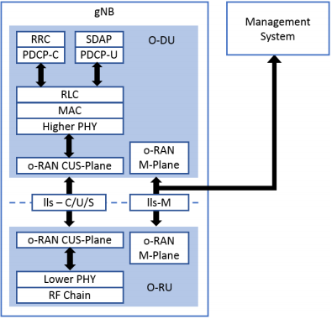

Figure 1 – O-RAN WG4 FH functional split

**2.1.2 M-Plane architecture model**

NETCONF/YANG 기반 M-Plane은 "시작" 설치, 소프트웨어 관리, 구성 관리, 성능 관리, 오류 관리 및 O-RU에 대한 파일 관리를 포함한 관리 기능을 지원하는데 사용된다. M-Plane은 두 가지 아키텍처 모델을 지원한다.

1. 계층적 모델. 왼쪽 그림 1에 표시된 것처럼 O-RU는 NETCONF 기반 M-Plane 인터페이스를 사용하는 하나 이상의 O-DU에 의해 완전히 관리된다. O-RU가 여러 O-DU에 의해 관리되는 경우 일반적으로 O-DU 및/또는 전송 연결 중복 기능을 활성화하기 위한 것이다. 자세한 내용은 3 장을 참조.
2. 하이브리드 모델. 그림 1의 오른쪽에 표시된 것처럼 하이브리드 아키텍처는 O-DU와 O-RU 간의 논리적 인터페이스외에도 관리 시스템과 O-RU간에 하나 이상의 직접 논리적 인터페이스를 활성화한다. O-RU에 연결하는 NETCONF 클라이언트는 서로 다른 클래스(예 : O-DU 및 SMO)일 수 있다. 예를 들어 O-RU 소프트웨어 관리, 성능 관리, 구성 관리 및 오류 관리와 같은 기능은 관리 시스템에서 직접 관리할 수 ​​있다.

하이브리드 모델에서 O-RU는 SMO와 종단간 IP 계층 연결을 갖는다. 물리적 네트워크 관점에서 이 연결은 O-DU를 통해 이루어질 수 있다. 여기서 O-DU는 IP/이더넷 패킷 전달기 역할을 하고 O-RU와 SMO간에 패킷을 전달한다. O-RU와 SMO 간의 직접적인 논리적 통신은 라우팅 가능한 IP가 할당된 O-RU 또는 네트워크의 NAT 기능에 의해 확인된 로컬 사설 IP (또는 O-DU에서 구현됨)를 통해 활성화될 수 있다. O-RU가 M- Plane 통신을 위해 O-DU 및 SMO의 IP 주소를 얻는 방법에 대한 자세한 내용은 3 장을 참조하십시오.

3 장에 설명된대로 O-RU가 계층 적 또는 하이브리드 구성에서 작동하고 있음을 나타내는 명시적 신호가 없다. 이 M-Plane 사양을 지원하는 모든 NETCONF 서버는 다중 NETCONF 세션을 지원해야하므로 모든 compliant O-RU는 계층 및 하이브리드 배포를 모두 지원할 수 있어야 한다.

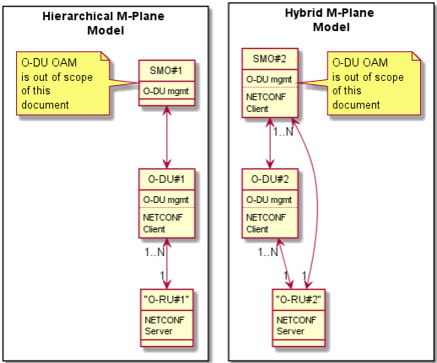

Figure 2 - M-Plane Architecture

NETCONF/YANG은 네트워크 요소 관리 프로토콜 [3] 및 데이터 모델링 언어 [4]로 사용된다. 이러한 표준화 된 프레임 워크와 공통 모델링 언어를 사용하면 공통 기능 세트를 공유하는 요소의 경우 O-DU와 O-RU간의 통합은 물론 운영자 네트워크 통합 (서비스 실행 측면에서)을 단순화할 수 있다. 프레임 워크는 잘 정의된 게시된 데이터 모델을 통해 활성화된 다양한 기능으로 제품의 통합을 지원한다. NETCONF는 기본적으로 여러 클라이언트가 O-RU의 NETCONF 서버에서 발생하는 정보를 subscription하고 수신할 수 있는 하이브리드 아키텍처를 지원한다.

**2.1.3 Transport Network**

전송 토폴로지를 기반으로 O-RU와 O-DU 및 SMO간에 다양한 네트워크 연결 모드가 가능한다.

M-Plane의 기본 요구 사항은 O-RU와 이를 관리하는 요소 (O-DU, SMO 또는 "O-RU 컨트롤러")간에 종단간 IP 연결을 갖는 것이다. O-DU와 SMO 및 관리 Plane간의 연결은 이 사양의 범위에 포함되지 않다. IPv4는 M-Plane의 필수 전송 프로토콜로 지원되어야 하며 IPv6 지원은 선택 사항이다.

**2.1.4 M-Plane functional description**

M-Plane은 O-RU에 다음과 같은 주요 기능을 제공한다. 이러한 기능은 NETCONF 제공 기능을 사용하여 구현된다.

**“Start up” installation**

시작하는 동안 O-RU는 정적 (O-RU에 미리 구성된)을 통해 또는 DHCP 또는 DHCPv6을 통해 동적으로 네트워크 계층 매개 변수를 획득한다. 이 과정에서 O-RU는 O-RU 컨트롤러(들)의 IP 주소를 획득할 수 있으며,이 경우 O-RU는 "call home" 기능을 사용하여 NETCONF 연결을 설정한다. O-RU가 O-RAN 정의 SMO를 포함하는 환경에서 작동하는 경우 O-RU는 이벤트 수집기 (들)의 IP 주소를 획득할 수 있으며, 이 경우 O-RU는 pnfRegistration 절차에서 복구된 정보를 사용하여 NETCONF 연결을 설정하기 위하여 SMO 트리거하는 pnfRegistration을 수행한다.. 기능 교환은 초기 NETCONF Hello 교환의 일부로 클라이언트와 서버간에 수행된다. 이러한 단계에 대한 자세한 내용은 3 장에 나와 있다.

이 사양에서 "시작" 용어의 사용은 장치가 별도의 실행 및 시작 구성 데이터 저장소를 지원함을 나타내기 위해 NETCONF 환경에서 사용되는 "시작" 기능과 다르다. 이 사양은 "영구 메모리 재설정"에 저장해야 하는 구성을 구체적으로 참조한다. O-RU는이 저장된 구성을 "시작" 구성으로 사용해야 한다.

**SW management**

M-Plane은 O-RU 컨트롤러의 요청에 따라 새 SW의 소프트웨어 다운로드, 설치, 유효성 검사 및 활성화를 담당한다. 소프트웨어 다운로드는 NETCONF RPC 절차에 의해 트리거되며 실제 소프트웨어 패키지 다운로드는 sFTP를 사용하여 수행된다. 이 버전의 M-Plane 사양에서 sFTP는 소프트웨어 및 파일 관리를 위해 정의된 유일한 파일 전송 프로토콜이다.

**Configuration management**

구성 관리는 리소스 상태 검색, 리소스 상태 수정, 매개 변수 수정 및 매개 변수 검색과 같은 다양한 시나리오를 다룬다. NETCONF get-config 및 edit-config RPC는 O-RU에서 구성 매개 변수 검색 및 업데이트에 사용된다.

**Performance management**

성능 관리는 O-RU 작업과 관련된 데이터를 수집하는데 사용되는 측정 및 카운터를 설명한다. 성능 관리의 목적은 O-RU의 작동을 최적화하는 것이다. 측정 결과는 두가지 옵션으로 보고된다.

1. YANG 알림 :이 옵션은 측정 그룹 별 YANG 모델의 통계 정의를 사용한다. 이 경우 get rpc 및/또는 알림이 사용된다 (자세한 내용은 7 장 참조).
2. 파일 업로드 :이 옵션은 파일 관리에 정의된 파일 업로드 절차를 사용한다. 측정 결과는 주기적으로 데이터 파일에 저장된다

**Fault Management**

오류 관리는 NETCONF 클라이언트에 경보 알림을 보내는 역할을 한다. Fault Management를 통해 알람 알림은 물론 알람 subscription을 비활성화하거나 활성화할 수 있다.

**File Management**

파일 관리를 통해 O-RU 컨트롤러는 O-RU에 저장된 파일을 O-RU 컨트롤러로 업로드하도록 O-RU를 트리거할 수 있다. O-RU는 다양한 종류의 파일을 제공할 수 있으며 검색된 파일은 다양한 용도로 사용될 수 있다. O-RU와 O-DU/SMO 간의 동일한 sFTP 연결에서 동시 다중 파일 업로드 작업을 지원할 수 있다.

**2.2 Interfaces**

M-Plane 인터페이스는 O-RU 컨트롤러와 O-RU 사이에 정의된다. M-Plane 인터페이스의 프로토콜 스택은 그림 3에 나와 있다. 전송 네트워크 계층은 IP 전송에 구축되고 TCP/SSH는 O-RU 컨트롤러와 O-RU간에 M-Plane 메시지를 전달하는데 사용된다. 옵션으로 O-RU는 HTTPS를 사용하여 전송되는 비동기 알림을 지원하는 기능을 지원할 수 있다. 이 옵션은 O-RU 컨트롤러가 O-RU에 대한 비영구 NETCONF 세션으로 작동하는 SMO에 해당할 때 시스템 최적화를 활성화한다.

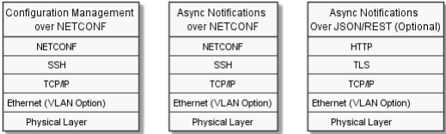

Figure 3 M-plane protocol stack

[SSH란 Secure Shell Protocol, 즉 네트워크 프로토콜 중 하나로 컴퓨터와 컴퓨터가 인터넷과 같은 Public Network를 통해 서로 통신을 할 때 보안적으로 안전하게 통신을 하기 위해 사용하는 프로토콜]

Representational State Transfer” 의 약자

자원을 이름(자원의 표현)으로 구분하여 해당 자원의 상태(정보)를 주고 받는 모든 것을 의미한다.

**2.3 YANG Module Introduction**

M-Plane을 나타내는 데이터 모델은 재사용 가능한 YANG 모듈 세트로 구성된다. 또한 맞춤형 O-RAN 특정 모듈을 개발하는 대신 공개적으로 사용 가능한 일반 YANG 모델을 가능한 한 많이 재사용하려는 의도이다. 이러한 각 모듈에 대한 자세한 내용은 다양한 장, 부록 D 및 YANG 모델 저장소를 참조.

\O-RAN.WG4.MP-YANGs-v05.00

**Common Models**

+Interfaces

+o-ran-ald-port.yang : 14.5.1

+o-ran-dhcp.yang : 3.1

+o-ran-ethernet-forwarding.yang: 14.5.2

+o-ran-externalio.yang

+o-ran-interface.yang : 3.1, 4.1, 4.3, 4.4, 4.5, 4.11, 12.2.3, 14.5.1

+o-ran-mplane-int.yang: 6.3

+o-ran-transceiver.yang: 4.2, 4.11, 14.5.1

+Operations

+o-ran-ald.yang: 14.5.1

+o-ran-file-management.yang: 15.4, 15.5

+o-ran-operations.yang: 3.4, 3.8.2, 12.1, 15.5, 15.6.1

+o-ran-software-management.yang: 5.1

+o-ran-trace.yang

+o-ran-troubleshooting.yang

+Sync

+o-ran-sync.yang: 10.4, 10.6, 12.1

+System

+o-ran-fan.yang

+o-ran-fm.yang

+o-ran-hardware.yang: 3.8.2, 6.1, 12.1

+o-ran-supervision.yang: 3.5, 4.10, 15.6.2

+o-ran-usermgmt.yang

+o-ran-ves-subscribed-notification.yang: 15.5

+o-ran-wg4-features.yang

**Imported Models**

+iana-hardware.yang: 3.4

+iana-if-type.yang

+ietf-crypto-types.yang

+ietf-datastores.yang: 3.4

+ietf-dhcpv6-types.yang

+ietf-hardware.yang

+ietf-inet-types.yang

+ietf-interfaces.yang: 3.4

+ietf-ip.yang: 3.4

+ietf-netconf-acm.yang: 3.4

+ietf-netconf-monitoring.yang

+ietf-network-instance.yang

+ietf-subscribed-notifications.yang: 15.1

+ietf-yang-library.yang: 6.2, 13.1

+ietf-yang-types.yang

**RU Specific Models**

+interface

+o-ran-processing-element.yang: 4.5,12.2.3, 14.5.3, Annex B

+operations

+o-ran-ecpri-delay.yang

+o-ran-lbm.yang: 4.6.1.3

+o-ran-performance-management.yang: 7.1, 7.2.2

+o-ran-udp-echo.yang

+o-ran-uplane-conf.yang: 12.2.3, 12.4.1, 12.4.4, 12.6.1.2, 12.6.2, 13.1, 13.2.2,14.2, 14.5.1, 14.5.4, 14.6.1, Annex A

+o-ran-antenna-calibration.yang: 12.5, 12.5.1

+o-ran-beamforming.yang: 12.2.3, 12.4.1, 12.4.2, 12.4.3, 12.4.4, 14.5.1

+o-ran-compression-factors.yang

+o-ran-delay-management.yang

+o-ran-laa.yang: 13.1, 13.2.2, 13.3.1, 14.5.1

+o-ran-module-cap.yang: 12.6.1, 12.6.2, 12.7, 13.1, 13.2, 15.5.1

+o-ran-shared-cell.yang:14.2, 14.4, 14.5.1

**2.4 Security**

M-Plane은 필수 기능으로 종단간 보안을 제공한다. 보안은 RFC 6242 [5]에 따라 SSHv2 계층을 사용하여 제공된다. RFC 6242는 NETCONF 구현과의 상호 운용성을 위한 절차를 제공한다. 단일 O-RU로 설정된 여러 NETCONF 세션이 있는 경우 각 세션은 별도의 SSH 터널을 통해 설정되어야 한다.

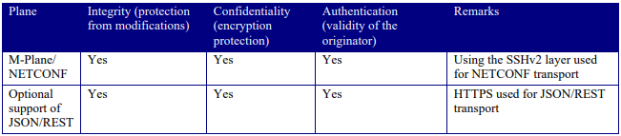

Table 1- M-Plane Security

SSHv2는 서버 호스트 인증, 키 교환, 암호화 및 무결성 보호를 수행한다. 또한 더 높은 수준의 프로토콜에서 사용할 수 있는 고유한 세션 ID를 파생한다. 종단점 인증은 RFC 4252 [6]에 따라 수행해야 한다. 3 장에서는 사용자 이름과 암호 및 X.509 인증서를 기반으로 하는 인증 접근 방식을 설명한다.

SSHv2 전송 수준 보안 (암호화 알고리즘, 데이터 무결성 알고리즘)은 RFC4253 [7]을 기반으로 한다. aes128-ctr에 따라 필수 암호화 프로토콜이 되어야하며 나머지는 선택 사항으로 나열된다. 데이터 무결성을 위해 hmac-sha2-256은 필수 알고리즘이고 나머지 나열된 알고리즘은 선택 사항이다. 공개 키 기반 호스트 인증은 클라이언트가 서버 (RFC 4253)를 인증하는데 사용되어야 하며 사용자 이름/암호 기반 클라이언트인증은 SSH 세션 설정의 일부로 서버에서 수행되어야 한다. O-RU는 SSH (Secure Shell) 전송 보안을 위해 RFC 5656의 섹션 10.1에 정의된 호스트 키 알고리즘 및 키 교환 방법을 지원해야 한다.

이 사양의 이전 버전을 지원하는 장비와의 하위 호환성을 보장하기 위해 운영자와 공급 업체는 선택적 암호화 프로토콜중 하나를 사용하는데 동의 할 수 있다.

추가 옵션으로 클라이언트와 서버 모두 X.509 인증서를 기반으로 인증을 구현할 수 있다. 이 옵션을 사용하면 공개 키 알고리즘에 대해 RSA 2048 비트를 지원하고, 사이퍼링 알고리즘에 대해 aes128-ctr을 지원하고 무결성 알고리즘에 대해 hmac-sha2-256을 지원해야 한다.

위의 사양은 O-RAN 보안 작업 그룹 지침이 게시되면 상호 참조로 대체된다.

**Chapter 3 “Start up” installation**

이 장에서는 O-RU의 전원을 켤 때부터 사용 가능할 때까지 전체 시작 메커니즘을 제공한다.

**Pre-condition**:

* -O-RU/NETCONF 서버의 전원을 켜거나 O-RU를 다시 시작한다.
* O-RU 컨트롤러/NETCONF 클라이언트 및/또는 pnfRegistration 이벤트 수집기의 전원을 켠다.
* 물리적 인터페이스가 연결됨.

**Post-condition**:

* O-DU에서 패킷 전송이 수신되면 O-RU가 하나 이상의 캐리어를 통해 무선으로 무선 전송을 할 준비가 된다.
* O-RU는 적어도 하나의 캐리어에서 무선 수신이 수신되면 O-DU로 패킷을 전송할 준비가 되어 있다.
* "수퍼 유저"또는 "hybrid-odu "액세스 권한이 있는 하나 이상의 O-RU 컨트롤러/NETCONF 클라이언트는 O-RU에서 O-RU/NETCONF 서버의 캐리어 구성을 제어할 수 있다.

O-RU의 전원을 켜거나 O-RU를 다시 시작한 후 다음 절차가 수행된다.

1. O-RU는 전송 계층 확인 (DHCP, MAC, VLAN, IP 등)을 수행하고 O-RU 컨트롤러 및/또는 pnfRegistration 이벤트 수집기의 IP 주소를 복구한다.
2. O-RU는 1 차 기준 클록에 대한 O-RU의 동기화를 시작한다. (참고 : 일부 O-RU 구현의 경우 2 단계는 1 단계와 병행할 수 있다.)
3. O-RU는 발견된 O-RU 컨트롤러에 대해 NETCONF Call Home을 수행하고 /하거나 발견된 이벤트 수집기에 pnfRegistration을 수행한다.
4. O-RU 컨트롤러는 SSH 연결 설정을 수행한다.
5. O-RU 및 O-RU 컨트롤러는 NETCONF 기능 검색을 수행한다.
6. O-RU 컨트롤러는 새 관리 계정의 선택적 프로비저닝을 수행한다 (일반적으로 사전 준비중에 한 번만 수행됨).
7. O-RU 및 O-RU 컨트롤러는 NETCONF 연결을 감시한다.
8. O-RU 컨트롤러는 O-RU 정보 검색을 수행한다.
9. O-RU 컨트롤러는 SW 관리를 수행한다.
10. O-RU 컨트롤러는 O-RU에서 전송 연결 검사를 구성하여 O-DU가 O-DU와 O-RU 간의 C/U-Plane 전송 연결 검사를 수행할 수 있도록 한다.
11. O-RU 컨트롤러가 O-RU에서 O-RU 지연 프로필을 검색한다.
12. O-RU 컨트롤러는 O-DU와 O-RU간에 U-Plane 구성을 수행한다. O-DU와 O-RU 간의 C/U-Plane 전송 연결은 이 단계의 일부로 구성된다.
13. O-DU는 O-RU가 지원하는 경우 O-DU와 O-RU 간의 C/U-Plane 지연 측정을 선택적으로 수행한다.
14. O-RU 컨트롤러는 오류 관리 활성화를 수행한다.
15. O-RU 컨트롤러가 성능 측정을 활성화한다 (시작 시점에 필요한 경우).
16. O-RU 컨트롤러는 O-RU에서 동기화 정보를 포함한 O-RU 상태를 검색한다.
17. O-RU 컨트롤러는 O-RU 작동 매개 변수를 구성한다.
18. 서비스 가능.

참고: 서비스를 사용할 수 있으려면 2 단계에서 시작된 동기화 절차를 완료해야 한다.

이 장에서는 주로 1과 3에서 7을 하위 섹션으로 다룬다.

다른 장의 상호 참조 :

2. 동기화 관리에 대한 자세한 내용은 10 장에 설명되어 있다.

RU 정보의 8, 16 검색 방법은 6 장에서 설명한다.

9. SW 관리에 대한 자세한 내용은 5 장에서 설명한다.

10. O-DU와 O-RU 간의 C/U-Plane 전송 연결성 검사에 대한 자세한 내용은 4 장에 설명되어 있다.

11. O-RU 지연 프로파일 검색 및 13. C/U-Plane 지연 측정에 대한 자세한 내용은 4 장에 설명되어 있다.

12. U-plane 구성에 대한 자세한 내용은 12 장에서 설명하고 C/U-Plane transport 구성은 4 장에서 설명한다.

15. 성능 관리에 대한 자세한 내용은 7 장에 설명되어 있다.

14. 장애 관리에 대한 자세한 내용은 8 장에 설명되어 있다.

17. 서비스를 제공하기위한 제어 방법은 12 장에 설명되어 있다.

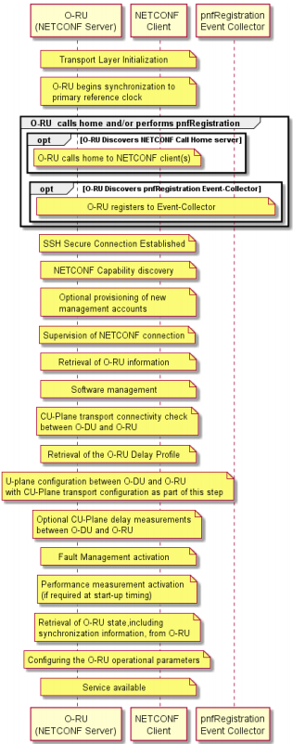

Figure 4: Overall of Start-Up Installation

**3.1 Management plane Transport aspects**

이 하위 섹션에서는 O-DU 및/또는 SMO와 같은 O-RU와 O-RU 컨트롤러 간의 M-Plane 전송 설정 시나리오를 제공한다. M-PLANE의 전송 계층 주소는 이 섹션의 대상 일뿐이다. C-Plane과 U-Plane의 transport 측면은 4 장에서 다룬다.

**Pre-condition:**

* 물리적 인터페이스가 연결되어 있다.
* call home을 사용하는 환경에서 작동하는 경우, NETCONF 서버와 NETCONF 클라이언트는 NETCONF 클라이언트가 NETCONF 서버에서 사용하는 동일한 포트에서 수신하도록 구성되어 동일한 NETCONF call home 포트를 갖는다.

**Post-condition**:

* M-Plane의 전송 계층 주소는 O-RU 및 O-RU 컨트롤러에 알려져 있다.
* O-RU는 M-Plane의 물리적 포트를 인식한다 (예 : O-RU에 여러 포트가 있는 경우).
* O-RU는 M-Plane에 사용될 VLAN (예 : 전송 네트워크에서 VLAN이 사용되는 경우)을 인식한다.
* 그러면 O-RU는 NETCONF call home 및/또는 PNF 등록을 위한 TCP 연결을 설정할 준비가 된다.

transport establishment의 경우 다음과 같은 대안이 있다.

1. O-RU에서 수동 전송 계층 주소 구성. 이 구성에는 O-RU 및 NETCONF 클라이언트 및/또는 이벤트 수집기에 대한 주소가 포함된다. O-RU를 수동으로 구성하는 방법은 이 사양에서 범위를 벗어난다. 수동 구성이 성공했다고 가정하면 NETCONF 서버는 이 구성된 정보를 복구하고 o-ran-mplane-int.yang 모델을 사용하여 이 작동 상태를 NETCONF 클라이언트에 전달할 수 있다.
2. DHCP 서버는 NETCONF 클라이언트의 ID 및/또는 이벤트 수집기의 ID와 함께 O-RU의 전송 계층 주소 정보를 제공한다. 이 ID는 NETCONF 클라이언트 또는 이벤트 수집기의 전송 계층 주소 또는 FQDN을 인코딩한다. FQDN이 신호를 받으면 O-RU는 DHCP 서버에서 제공하는 DNS 서버 주소를 사용하여 NETCONF 클라이언트 또는 이벤트 수집기의 FQDN에 해당하는 IP 주소를 복구해야 한다.
3. IPv6가 지원되는 경우 SLAAC (Stateless Address Auto-Configuration)를 사용하여 NETCONF 클라이언트 및/또는 이벤트 수집기의 ID를 제공하는 DHCP 서버로 O-RU의 전송 주소를 구성한다. 이 ID는 NETCONF 클라이언트 또는 이벤트 수집기의 전송 계층 주소 또는 FQDN을 인코딩한다. FQDN이 신호를 받으면 O-RU는 DHCP 서버에서 제공하는 DNS 서버 주소를 사용하여 NETCONF 클라이언트 또는 이벤트 수집기의 FQDN에 해당하는 IP 주소를 복구해야 한다.

NETCONF 클라이언트는 get rpc를 사용하여 O-RU에서 지원하는 인터페이스 목록을 복구하고 IPv6이 지원됨을 표기하는 o-ran-interfaces 모듈에 있는 증강 ipv6 컨테이너의 존재를 사용하여 O-RU가 IPv6를 지원하는지 여부를 확인할 수 있다..

O-RU는 o-ran-dhcp.yang 모델을 사용하여 DHCP 서버가 신호를 보내는 정보를 노출할 수 있다.

M-Plane에 대한 전송 계층 인터페이스 관련 정보에는 적어도 물리적 포트 번호, 이더넷 포트의 하드웨어 주소, VLAN-ID, 로컬 IP 주소, 원격 IP 주소, 기본 게이트웨이 주소 및 서브넷 마스크가 포함된다.

옵션 b) 및 c)의 경우 다음 하위 섹션이 사용된다.

* -O-RU의 DHCP 메시지에서 O-RU 식별.
* -M-Plane에 대한 VLAN 검색 측면.
* -O-RU에 IP 주소 할당.
* -O-RU 컨트롤러 및/또는 이벤트 수집기의 주소 정보 검색.

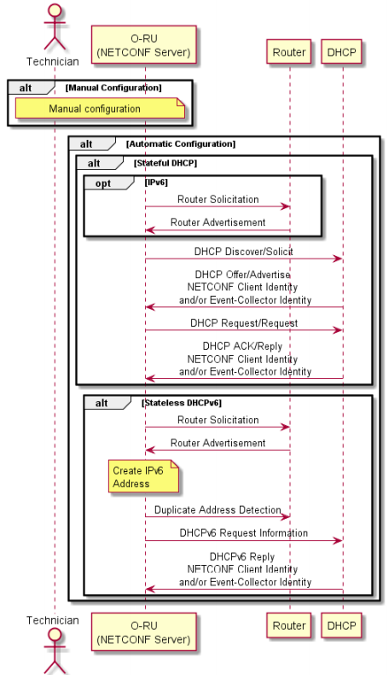

Figure 5: Transport Layer Establishment for M-plane

**3.1.1 O-RU identification in DHCP**

O-RU는 o-ran-dhcp YANG 모델 내에서 vendor-class-data 문자열을 사용하여 DHCP 옵션을 사용하여 DHCP 서버에 자신을 식별해야 한다. DHCPv4의 경우 두 가지 대안이 있다. 하나는 옵션 60 Vendor Class Identifier, RFC2132 [8]를 사용한다. 다른 하나는 옵션 124 Vendor Identifieing Vendor Class Option, RFC3925 [9]를 사용한다. O-RU는 이러한 옵션 중 하나 이상을 지원해야 한다. O-RU가 IPv6를 지원하는 경우 DHCPv6 공급 업체 클래스 옵션을 사용하여 자신을 식별해야 한다.

**DHCPv4 Vendor Class Option**:

• Option: 60

• Vendor Class Identifier Option 60: string

공급 업체 클래스 문자열의 형식은 다음 세 가지 옵션 중 하나로 구성되어야 한다.

1. ““o-ran-ru2/<vendor>, e.g., “o-ran-ru2/vendor

2. “o-ran-ru2/<vendor>/<product-code>”, e.g., “o-ran-ru2/vendorA/ORUAA100

3. “o-ran-ru2/<vendor>/<product-code>/<serial-number>”,e.g. , “o-ran-ru2/vendorA/ORUAA100/FR1918010111

**DHCPv4 Vendor-Identifying Vendor Class Option**:

* Option: 124
* Enterprise number: O-RAN-alliance 53148
* Vendor-Class-Data: the format of the string shall follow the rules defined for the DHCPv4 Vendor Class Option

**DHCPv6 Vendor Class Option**:

* Option: 16
* Enterprise number: O-RAN-alliance 53148
* Vendor-Class-Data: the format of the string shall follow the rules defined for the DHCPv4 Vendor Class Option

DHCP 서버는 IP 주소를 할당하거나 O-RU에서 management plane O-RU 컨트롤러 정보를 구성할 때이 정보를 사용할 수 있다.

**3.1.2 Management plane VLAN Discovery Aspects**

O-RU는 하나 이상의 이더넷 포트에 연결된다. 전송 시스템은 이러한 이더넷 포트가 태그가 지정되지 않은 이더넷 프레임이 사용되는 액세스 포트로 구성되거나 여러 VLAN이 구성된 트렁크 포트로 구성될 수 있도록 실현될 수 있다. 시작시 O-RU는 일반적으로 포트가 액세스 또는 트렁크 모드 작동용으로 구성된 원격 전송 장비에 연결되어 있는지 여부를 즉시 확인할 수 없다.

O-RU가 부팅 시퀀스를 완료하고 이더넷 인터페이스 중 하나 이상에서 이더넷 연결이 감지되면 O-RU는 management plane 연결 설정을 시작한다.

O-RU는 액세스 포트 또는 트렁크 포트에 연결되어 있는지 확인해야 한다. 특히 트렁크 포트에 연결될 때 O-RU는 management plane 통신을 지원하는데 사용되는 VLAN ID를 추가로 결정해야 한다. management plane 통신을 지원하는데 사용되는 VLAN은 섹션 3.1.4 및 3.1.6에 설명된대로 DHCP DISCOVER 메시지에 응답하는 DHCP 서버에서 식별할 수 있다.

IPv6를 지원하는 O-RU는 "관리 주소 구성" 또는 "기타 구성" 비트 세트없이 IPv6 라우터 알림을 수신하는 경우 management plane 통신을 지원하는데 VLAN이 사용되지 않다고 추론할 수 있다.

O-RU는 management plane VLAN 정보로 이전에 구성되었을 수 있다. 예를 들어 management plane 연결에 사용된 마지막 VLAN을 저장하거나 이전에 management plane VLAN을 사용하여 management plane VLAN 범위를 구성했을 수 있다. 재설정 영구 메모리에 저장된다. O-RU는이 정보를 사용하여 management plane 연결에 사용되는 VLAN ID의 검색을 최적화할 수 있다.

O-RU에 이전에 구성된 management plane VLAN 정보가 없는 경우 O-RU는 태그없는 이더넷 프레임을 사용하여 모든 이더넷 포트에서 DHCP 서버 검색을 시도해야 한다.

O-RU가 태그가 지정되지 않은 프레임 또는 이전에 구성된 VLAN을 사용하는 DHCP 서버로부터 DHCP 제공을 수신하지 않는 경우 O-RU는 모든 이더넷 포트에서 개별 VLAN을 사용하여 DHCP 서버에 연결을 시도해야 한다.

**3.1.3 O-RU Management plane IP Address Assignment**

O-RU 관리 Plane에 대한 자동 IP 주소 할당은 다양한 기술을 사용하여 수행할 수 있다.

1. DHCPv4, RFC2131 [10]을 사용한 IPv4 구성은 DHCP 서버가 O-RU에서 IPv4 네트워크 주소를 구성할 수 있도록 한다. O-RU는 dhcp-client-identifier 옵션에서 안정적인 DHCPv4 노드 식별자를 사용하여 RFC 4361 [33]에 지정된 동작을 지원해야 한다.

참고 : 여러 DHCP 서버로 구현된 네트워크는 여러 DHCPv4 응답을 수신하는 O-RU (예 : 다른 인터페이스를 통해 수신될 때)에서 공통 기본 게이트웨이가 프로비저닝되도록 구성이 조정되었는지 확인해야 한다.

참고 : O-RU는 RFC 3442를 사용하여 라우팅 정보의 구성을 지원함을 나타낼 수 있으며, 예를 들어 O-RU가 다중 인터페이스를 지원하는 경우 업링크 패킷을 라우팅하는 방법을 결정할 때 O-RU에서 정적 경로를 사용할 수 있다.

IPv6를 지원하는 O-RU의 경우 상태 저장 및 상태 비저장 주소 할당 절차가 모두 지원된다.

1. IPv6 SLAAC (Stateless Address Auto-Configuration), RFC4862 [11]는 O-RU가 링크 로컬 및 글로벌 주소를 생성할 수 있도록 한다.

참고 : 동적 주소 할당을 지원하는 여러 IPv6 지원 라우터로 구현된 네트워크는 RFC 4191을 사용하여 SLAAC를 사용하여 O-RU가 학습한 기본 경로 접두사의 기본 설정을 구성해야 한다.

3. IPv6 상태 전체 주소 구성은 DHCPv6, RFC3315 [12]를 사용하며 DHCP 서버가 O-RU에서 IPv6 네트워크 주소를 구성할 수 있도록 한다. DHCPv6은 O-RU의 링크 로컬 주소와 DHCP 서버의 링크 범위 멀티 캐스트 주소를 사용하여 UDP를 사용하여 전송된다.

참고 : 위의 내용은 O-DU와 통합되거나 전송 시스템에서 제공되거나 릴레이를 통해 액세스될 수 있는 DHCP 서버의 실현을 제한하지 않다.

DHCP 서버는 고정 바인딩을 사용하여 작동해야 한다. 즉, 특정 클라이언트 하드웨어 주소로 식별 된 O-RU가 예를 들어 O-RU 재설정 절차를 수행한 후 동일한 management plane IP 주소가 다시 할당되도록 해야 한다.

# [2.2.10 DHCPv6 Option Code 17 (0x0011) - Vendor Specific Information Option]

**3.1.4 O-RU Controller Discovery**

이 섹션에서는 O-RU 컨트롤러 주소를 자동으로 검색하는 방법을 제공한다.

상태 비저장 주소 자동 구성을 통해 IPv6 주소를 얻은 O-RU는 상태 비 저장 DHCPv6, RFC3736 [13]을 사용하여 management plane 구성 정보를 가져와야 한다.

상태 저장 IPv4 또는 IPv6 주소 할당을 사용하여 작동하는 다른 O-RU는 IP 주소 할당 중에 management plane 구성 정보를 얻어야 한다.

NETCONF 서버로서의 O-RU는 다음 DHCP 옵션, RFC8572 [14]를 사용하여 NETCONF 클라이언트 정보를 복구할 수 있어야 한다.

* DHCPv4 OPTION V4_SZTP_REDIRECT [143]
* DHCPv6 OPTION_V6_SZTP_REDIRECT [136]

이러한 옵션은 [14]에 정의되어 있으며 부트 스트랩 서버 목록 정보를 O-RU에 전달하는데 사용된다. O-RU는 위의 IANA 정의 DHCP 옵션을 사용하여 NETCONF 클라이언트 정보를 복구하기 위해 이러한 옵션을 사용해야 한다. O-RU는 [14]에 정의된 나머지 제로 터치 기능을 구현하는데 필요하지 않다.

위의 DHCP 옵션 제공 정보는 O-RU에 신호를 보내는 "https : // <ip-address-or-hostname> [: <port>]"형식의 하나 이상의 서버 URI 목록으로 인코딩된다. DHCP 서버는 모든 NETCONF 클라이언트 정보가 이러한 옵션으로 인코딩되도록 해야 한다.

IP 주소를 수동으로 구성한 다른 O-RU도 해당 O-RU 컨트롤러를 수동으로 구성해야 한다.

IPv4의 경우 O-RU는 DHCP 검색/요청 메시지의 Parameter Request List (55)에 옵션 코드를 포함하여 OPTION_V4_SZTP_REDIRECT를 요청할 수 있다.

IPv6의 경우 O-RU는 옵션 요청 옵션에 요청된 옵션 코드를 포함하여 OPTION_V6_SZTP_REDIRECT 옵션을 요청할 수 있다.

DHCP 서버는 복구된 공급 업체 클래스 옵션을 기반으로 O-RU와 통신하고 있음을 이미 인식하고 있으므로 이러한 작업은 선택 사항이다.

O-RU가 제로 터치 NETCONF 기능을 위한 IANA 정의 DHCP 옵션으로 DHCP 서버가 향상되지 않은 레거시 환경에서 작동할 수 있도록 O-RAN에서 정의한 공급 업체별 옵션은 O- DHCPv4의 경우 옵션 43을 사용하고 DHCPv6의 경우 옵션 17을 사용하여 모든 NETCONF 클라이언트 정보를 O-RAN에게 신호를 보내기 위해 사용될 수 있다. NETCONF 클라이언트 정보의 여러 인스턴스가 신호를 받을 수 있으며 유형/길이/값 필드의 시퀀스로 인코딩된다.

DHCPv4 옵션 43/DHCPv6 옵션 17에서 사용되는 유형의 정의는 DHCP 메시지에서 O-RU가 보고하는 공급 업체 등급 옵션에 따라 다르다.

레거시 O-RU가 "o-ran-ru"접두사를 사용하여 공급 업체 등급을 보고할 때 다음 유형이 정의된다.

유형 : 0x01 – O-RU 컨트롤러 IP 주소

유형 : 0x02 – O-RU 컨트롤러 정규화된 도메인 이름

O-RU가 "o-ran-ru2" 접두사를 사용하여 공급 업체 클래스를 보고할 때 다음 유형이 정의된다.

유형 : 0x81 – O-RU 컨트롤러 IP 주소

유형 0x82 – O-RU 컨트롤러 정규화된 도메인 이름

모든 경우에 Type 뒤에 길이 (8 진수 값 필드 길이의 16 진수 인코딩)와 Value가 온다.

유형이 O-RU 컨트롤러 IP 주소에 해당하는 경우 값은 IPv4 주소를 16 진수 형식으로 인코딩한다. 예를 들어 IPv4 주소가 198.185.159.144 인 단일 서버는 옵션 43 TLV에서 다음과 같이 인코딩된다.

타입 :0x81 (또는 레거시의 경우 x01)을 입력한다.

길이 : 0x04 37

값 : C6 B9 9F 90

유형이 O-RU 컨트롤러 정규화된 도메인 이름에 해당하는 경우 ACSII 인코딩을 사용하여 도메인 이름의 문자열 표현을 인코딩한다 (즉, 호스트 이름 DHCP 옵션 12에서 도메인 이름에 사용되는 인코딩에 다음과 같이). 예를 들어 FQDN이 "controller.operator.com"인 서버는 옵션 43 TLV에서 다음과 같이 인코딩된다.

타입 : 0x82 (또는 레거시의 경우 x02)를 입력한다.

길이 : 0x17

값 : 63 6F 6E 74 72 6F 6C 6C 65 72 2E 6F 70 65 72 61 74 6F 72 2E 63 6F 6D

DHCPv6 옵션 17의 형식은 DHCPv4 인코딩 형식을 따르며 TLV 옵션 데이터 앞에 엔터프라이즈 번호가 추가로 포함된다. DHCPv6 옵션 17과 함께 사용할 IANA에서 할당한 사설 기업 번호는 53148이다.

**3.1.5 Multi-Vendor Plug-and-Play**

하위 섹션 3.3.2에 설명된대로 O-RU는 CMPv2를 사용하여 인증서 등록을 선택적으로 지원할 수 있다. 3GPP 32.509는 O-RU가 DHCP 옵션 43을 사용하여 하나 이상의 CA/RA (인증 기관) 서버의 IP 주소 또는 FQDN을 검색할 수 있는 방법을 지정한다.

옵션 43을 사용하는 DHCPv4 인코딩 외에도 IPv6 및 CMPv2를 사용하는 인증서 등록을 지원하는 O-RU는 DHCPv6 옵션 17을 사용하는 공급 업체별 옵션의 신호를 추가로 지원해야 한다. DHCPv6 옵션 17의 형식은 DHCPv4 인코딩 형식을 따른다. TLV 옵션 데이터 이전에 기업 번호를 추가로 포함한다. DHCPv6 옵션 17과 함께 사용할 IANA가 할당한 사설 기업 번호는 53148이다 (IANA가 O-RAN Alliance에 할당한대로).

O-RU는 o-ran-dhcp YANG 모델을 사용하여 발견된 모든 다중 공급 업체 플러그 앤 플레이 서버를 보고해야 한다.

**3.1.6 Event-Collector Discovery**

이 섹션에서는 O-RU가 pnfRegistration 이벤트를 보낼 Event-Collector를 자동으로 검색하는 방법을 설명한다. 검색된 Event-Collector에 대한 PNF 등록의 O-RU 지원은 선택 사항이므로 이 섹션은 이 선택적 기능을 지원하는 O-RU에만 적용된다.

상태 비저장 주소 자동 구성을 통해 IPv6 주소를 얻은 O-RU는 상태 비 저장 DHCPv6, RFC3736 [13]을 사용하여 이벤트 수집기 정보를 가져와야 한다. 상태 저장 IPv4 또는 IPv6 주소 할당을 사용하여 작동하는 다른 O-RU는 IP 주소 할당 중에 이벤트 수집기 정보를 얻어야 한다. IP 주소를 수동으로 구성한 다른 O-RU도 이벤트 수집기 및 이벤트 수집기 알림 형식을 수동으로 구성해야 한다.

O-RU는 DHCPv4의 경우 옵션 43 및 DHCPv6의 경우 옵션 17을 사용하여 O-RU에 이벤트 수집기 정보를 알리기 위해 O-RAN 정의 벤더 특정 옵션을 사용하여 이벤트 수집기 정보를 복구 할 수 있어야 한다.

DHCPv4 옵션 43/DHCPv6 옵션 17에서 사용되는 유형의 정의는 다음과 같다.

유형 : 0x83 – 이벤트 수집기 IP 주소

유형 : 0x84 – Event-Collector 정규화된 도메인 이름

유형 : 0x85 – 이벤트 수집기 알림 형식

이 버전의 사양에서는 Event-Collector IP 주소 및/또는 Event-Collector FQDN 정보의 여러 인스턴스를 수신 할 때 O-RU의 작동이 정의되지 않았다.

모든 경우에 Type 뒤에 길이 (8 진수 값 필드 길이의 16 진수 인코딩)와 Value가 온다.

Type이 Event-Collector IP 주소에 해당하는 경우 값은 IPv4 주소를 16 진수 형식으로 인코딩한다. 예를 들어 IPv4 주소가 198.185.159.144 인 Event-Collector는 옵션 43 TLV에서 다음과 같이 인코딩된다.

유형 0x83

길이 : 0x04

값 : C6 B9 9F 90 38

Type이 Event-Collector Fully Qualified Domain Name에 해당하는 경우 ACSII 인코딩을 사용하여 도메인 이름의 문자열 표현을 인코딩한다 (즉, 호스트 이름 DHCP 옵션 12에서 도메인 이름에 사용되는 인코딩에 다음과 같이). 예를 들어 FQDN이 "collector.operator.com"인 서버는 옵션 43 TLV에서 다음과 같이 인코딩된다.

유형 0x84

길이 : 0x17

값 : 63 6F 6C 6C 65 63 74 6F 72 2E 6F 70 65 72 61 74 6F 72 2E 63 6F 6D

이 버전의 사양에서는 이후에 O-RU에 의해 둘 이상의 IP 주소 (즉, 여러 주소 레코드 반환)로 확인되는 이벤트 수집기 FQDN을 수신 할 때 O-RU의 작동이 정의되지 않다.

DHCPv6 옵션 17의 형식은 DHCPv4 인코딩 형식을 따르며 TLV 옵션 데이터 앞에 엔터프라이즈 번호가 추가로 포함된다. DHCPv6 옵션 17과 함께 사용할 IANA에서 할당 한 사설 기업 번호는 53148이다.

Type이 Event-Collector 알림 형식에 해당하는 경우 값은 Event-Collector가 비동기 알림을 받을 것으로 예상하는 형식으로 인코딩한다. 이 버전의 사양에서는 단일 형식만 정의된다.

Value 00-Event-Collector는 ONAP VES 이벤트 리스너 사양 [36]에 지정된 형식을 사용하여 알림이 신호를 받을 것으로 예상한다.

예를 들어, pnfRegistration 알림이 ONAP 정의 형식을 사용하여 신호를 받을 것으로 예상하는 Event-Collector는 옵션 43 TLV를 다음과 같이 인코딩한다.

유형 0x85

길이 : 0x01

값 : 00

**3.2 NETCONF Call Home to O-RU Controller(s)**

O-RU는 3.1.4 절에 정의된 DHCP 옵션을 사용하여 검색되거나 기존 NETCONF 클라이언트에 의해 프로비저닝되거나 정적으로 구성된 모든 알려진 O-RU 컨트롤러와 함께 NETCONF 세션을 갖는 것을 목표로 한다. O-RU 컨트롤러는 예를 들어 pnfRegistration 절차에 의해 트리거되는 O-RU와 함께 NETCONF 세션을 자율적으로 시작하려고 시도할 수 있다. O-RU로 NETCONF 세션을 시작하지 않거나 예를 들어 네트워크 주소 변환 제한으로 인해 그렇게 할 수 없는 알려진 O-RU 컨트롤러에 해당하는 NETCONF 클라이언트를 지원하기 위해 O-RU는 아직 활성 NETCONF 세션이 없는 알려진 모든 O-RU 컨트롤러에 대한 call home하여야 한다.

O-RU가 어떤 O-RU 컨트롤러와도 NETCONF 세션을 설정할 수 없는 경우 O-RU는 "re-call-home-no-ssh-timer"를 사용하여 반복적으로 다시 수행해야 한다. NETCONF 세션이 설정되지 않은 모든 사람에게 call home 절차를 제공한다.

O-RU는 RFC 8071 [15]를 사용하여 O-RU (NETCONF 서버)가 NETCONF 클라이언트에 TCP 연결을 시작한다. O-RU가 사용하는 포트는 RFC 8572 DHCP 옵션 [14]을 사용하여 신호를 받은 포트여야 한다. 그렇지 않으면 포트가 신호되지 않은 경우 O-RU는 IANA 할당 포트 4334를 사용해야 한다. NETCONF 클라이언트가 할당된 포트에 TCP 연결을 하면 NETCONF 서버와 SSH 세션을 시작한다. 이 SSH 세션을 사용하여 NETCONF 클라이언트는 NETCONF 세션을 시작한다.

O-RU는 [15]에 정의된 연결 유지 메커니즘을 사용하여 연결의 활성 상태를 적극적으로 테스트하여 "sudo" 권한을 가진 모든 NETCONF 클라이언트에 대한 지속적인 연결이 유지되도록 해야 한다. NETCONF 클라이언트 권한 설정은 3.4 절에서 다룬다.

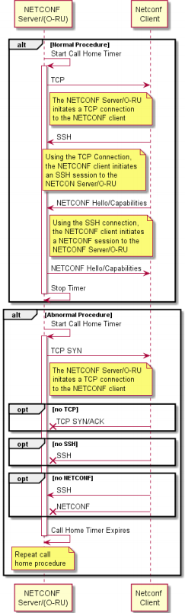

Figure 6: Outline of NETCONF call home procedure

**3.3 SSH Connection Establishment**

SSH 서버 (O-RU)의 ID는 암호 기반 인증 데이터 또는 구성 또는 상태 데이터가 SSH 서버와 송수신되기전에 로컬 정책에 따라 SSH 클라이언트 (NETCONF 클라이언트)에 의해 확인 및 인증되어야 한다.

클라이언트가 서버 (RFC 4253)를 인증하기 위해 공개 키 기반 호스트 인증을 사용해야 한다. 또한 X.509 인증서에 기반한 서버 인증도 제공될 수 있다 [31].

참고 : 공개 키 기반 호스트 인증을 사용하려면 SSH 서버 (O-RU) 공개 키가 NETCONF 클라이언트 (예 : O-DU 및/또는 SMO)에 프로비저닝되어야 한다. 대안으로 RFC4251은 "가능한 전략은 호스트가 처음 연결될 때 확인하지 않고 호스트 키만 수락하고, 로컬 데이터베이스에 키를 저장하고, 해당 호스트에 대한 향후 모든 연결에서 해당 키와 비교하는 것"이라고 언급한다. . 이 옵션은 키 관리 절차를 단순화한다. O-DU/SMO (SSH 클라이언트)에 키를 미리 채울 필요는 없지만 보안이 저하된 가격이므로 이 옵션의 지원은 구성 가능해야 하며 운영자에게 선택이 맡겨야 한다.

**3.3.1 NETCONF Security**

이 버전의 O-RU management plane 사양에서 NETCONF 프로토콜의 보안은 SSHv2를 사용하여 실현된다. O-RAN NETCONF 구현은 RFC 4742를 사용할 때 이전 구분 기호 문제를 해결하는 RFC 6242 [5]를 구현해야 한다.

기본적으로 O-RU의 NETCONF 서버는 IANA가 할당 한 TCP 포트 830 [5]을 사용하여 설정된 SSH를 사용할 때만 NETCONF 하위 시스템에 대한 액세스를 제공한다. O-RU는 다른 포트를 통해 NETCONF 하위 시스템에 대한 액세스를 추가로 허용하도록 구성될 수 있다. 여러 NETCONF 세션이 O-RU에 설정된 경우 해당 세션은 별도의 SSH 터널을 통해 설정된다.

**3.3.2 NETCONF Authentication**

이 버전의 O-RU management plane 사양은 SSHv2 [6]에 대한 암호 인증 방법을 사용한다. 또한 X.509 인증서에 기반한 클라이언트인증도 제공해야 한다 [31].

인증이 X.509 인증서를 기반으로 하는 경우 사용자 인증을 위해 인증서와 사용자 이름 간의 매핑은 X.509 인증서의 SubjectAltName 필드에서 제공되며, 이는 사용자 이름이 subjectAltName에 코딩됨을 의미한다. 사용자 이름은 RFC 7589에 정의된 규칙을 사용하여 subjectAltName에서 결정된다.

초기 시스템 초기화시 O-RU는 기본 계정으로 구성된다. 기본 계정의 특정 세부 사항은 운영자와 공급 업체간에 합의된다. 계정 유형 PASSWORD에 대한 기본 사용자 계정의 예는 사용자 이름이 "oranuser"인 계정이다. 계정 유형 CERTIFICATE에 대한 기본 사용자 계정의 예는 rfc822-name이 "oranuser@o-ran.org"인 맵 유형 "san-rfc822-name"이다.

기본 계정은 계정 유형 PASSWORD 일 수 있다. 이 경우 기본 암호도 O-RU에서 정의하고 구성해야 한다 (예 : "o-ran-password").

참고 : 기본 계정은 운영자별로 다를 수 있으므로 O-RU가 설치시 이 기본 계정을 안전하게 구성할 수 있는 기능을 제공해야 할 수 있다 (즉, O-RU가 O-RU 컨트롤러에 연결되기 전).

기본 계정은 다른 계정을 생성하는데 사용할 수 있으므로 (섹션 3.3.3 참조) "sudo" 액세스 제어 그룹의 구성원이다 (그룹/권한에 대한 자세한 내용은 섹션 3.4 참조).

SSH 클라이언트 (NETCONF 클라이언트)의 ID는 로컬 정책에 따라 SSH 서버 (O-RU)에 의해 확인되고 인증되어 구성 또는 상태 데이터가 SSH 클라이언트로 전송되거나 수신되기 전에 들어오는 SSH 클라이언트 요청이 합법적인지 확인한다.

초기 시스템 초기화시 NETCONF 클라이언트는 합의된 기본 사용자 이름 및 암호를 사용하여 SSH 인증을 사용하여 O-RU에 자신을 인증할 수 있다.

SSH 클라이언트 및 서버에서 [31]에 따른 X.509 인증서 기반 인증이 지원되는 경우 인증서는 초기 시스템 초기화시 설치해야 하거나 운영자의 PKI (3GPP에서 정의한 인증서 등록)를 통해 인증서 등록을 통해 얻을 수 있다. NE와 운영자 CA 간의 CMPv2 프로토콜).

**3.3.3 User Account Provisioning**

적절한 권한을 가진 NETCONF 클라이언트는 계정 (사용자) 이름, 암호, 그룹 (그룹/권한에 대한 자세한 내용은 섹션 3.4 참조) 및 특정 계정의 활성화 또는 비활성화 여부를 포함하여 O-RU에 사용자 계정을 프로비저닝할 수 있다.

• 사용자 이름은 3-32 자 사이의 문자열이다. 첫 번째 문자는 소문자여야 한다. 나머지 문자는 소문자 또는 숫자 일 수 있다.

• 계정 유형은 이 계정에 대해 암호 또는 인증서 기반 인증이 사용되는지 여부를 나타내는 열거 형이다.

• 암호는 8-128 자 사이의 문자열이다. 암호 필드에 허용되는 문자에는 소문자 및 대문자, 숫자 및 특수 문자가 포함된다.! $ % ^ () _ + ~ {} []. – 인증서 기반 인증과 관련된 사용자 계정에는 암호 leaf 가 없다.

• 계정과 관련된 액세스 제어 그룹 (그룹/권한에 대한 자세한 내용은 섹션 3.4 참조).

• 계정 활성화 여부. YANG 모델은 O-RU에서 항상 하나 이상의 사용자 계정이 활성화되도록 한다.

새 계정 정보 (사용자 이름, 암호, 액세스 그룹 및 계정 활성화 여부)는 O-RU의 재설정 영구 메모리에 저장된다.

인증서 기반 클라이언트인증을 사용하는 경우 암호를 프로비저닝할 필요가 없다. SSH 연결시 사용자의 인증은 관련 계정의 이름을 코딩하는 X.509 인증서의 SubjectAltName 필드를 기반으로 수행된다.

다른 사용자 계정 (sudo)이 생성되면 NETCONF 클라이언트는 섹션 3.7에 설명된대로 기존 NETCONF 세션을 닫습니다. 그런 다음 O-RU는 기본 계정을 비활성화하고 기본 계정은 재설정 동안 비활성화된 상태로 유지된다. 기본 계정은 하위 섹션 5.7에 정의된 절차에 따라 O-RU가 공장 기본 소프트웨어로 재설정될 때 활성화된다. 기본 계정을 활성화하는 다른 방법은 O-RU 공급 업체 구현 문제로 배제되지 않다.

**3.4 NETCONF Access Control**

이 하위 섹션은 NETCONF 클라이언트에 대한 액세스 제어를 정의한다. 그 동기는 여러 NETCONF 클라이언트 (사용자)가 정의 될 때 NETCONF 액세스 제어 메커니즘을 통해 NETCONF 서버가 한 클라이언트에 대한 일부 작업을 제한하지만 다른 클라이언트에 대한 전체 액세스를 허용한다는 것이다. 특히 2 장에서 소개 한 하이브리드 액세스 구성의 경우 O-DU의 NETCONF 클라이언트와 관련된 권한이 SMO의 NETCONF 클라이언트와 관련된 권한과 구별되고 다를 수 있다.

상호 운용 가능한 액세스 제어 관리를 지원하기 위해 NETCONF 서버는 IETF NETCONF 액세스 제어 모델 [RFC8341]을 사용해야 한다.

현재 SSH 세션 당 "sudo", "smo", "hybrid-odu", "nms", "fm-pm” 및 "swm"의 6 개 액세스 제어 그룹이 정의되어 있다. 아래 표는 그룹 이름을 다른 권한에 매핑한다. 권한은 "R"읽기, "W"쓰기 및 "X"rpc 작업 실행 또는 알림 subscription에 대해 네임 스페이스별로 정의된다.

참고 : 하이브리드 관리에서 작동할 때 위 그룹의 정의는 중앙 집중식 네트워크 관리 시스템의 NETCONF 클라이언트가 O-RU에서 사용하는 구성을 편집할 수 있는 "sudo" 권한을 구성하는 것을 배제하지 않다. 그러나 중요한 것은 이러한 상황에서 O-DU의 작동이 정의되지 않을 수 있다는 것이다. 예를 들어, 중앙 집중식 NMS에서 자율 재설정 RPC를 수신하는 O-RU로 작동할 때 O-DU는 O-DU가 o-ran-operations를 복구하지 못할 수 있다. : operational-info/operational-state/restart- 그런 다음 O-RU에서 NMS 트리거 재설정이 수행되었는지 확인한다. 이러한 시나리오의 가능성을 줄이기 위해 하이브리드 작동 모드에서 작동할 때 O-DU의 NETCONF 클라이언트는 "hybrid-odu" 권한 그룹과 연결되고 SMO의 NETCONF 클라이언트는 "smo" 권한 그룹과 연결된다.

이 매핑은 ietf-netconf-acm.yang 모델의 규칙 목록에 인코딩된다. 이 규칙 목록은 NETCONF 클라이언트에서 수정할 수 없다.

동일한 모델이 다른 사용자 이름과 그룹 간의 매핑을 구성한다.

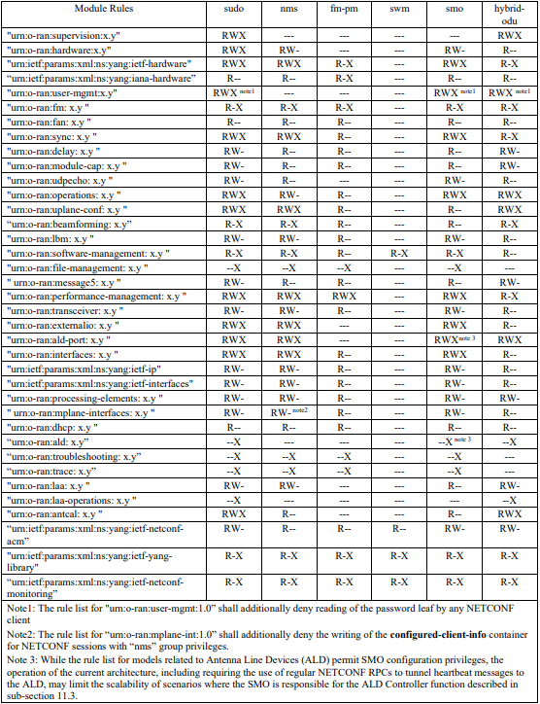

Table 2 : Mapping of account groupings to O-RU module privileges (continues over page)

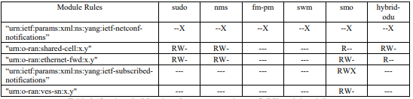

Table 2 (Continued): Mapping of account groupings to O-RU module privileges

**3.5 NETCONF capability discovery**

O-RU는 NETCONF Hello 메시지에서 NETCONF 기능을 알린다. Hello 메시지는 NETCONF RFC에 정의된 표준 기능에 대한 지원과 특정 네임 스페이스에 대한 지원을 표시한다.

NETCONF 기능은 O-RU와 NETCONF 클라이언트간에 교환된다. 기능의 예는 다음과 같다. [3]

• Writable-running Capability

• Candidate Configuration Capability and associated Commit operation

• Discard change operation

• Lock and un-lock operations

• Confirmed commit Capability

• Cancel commit operation

• Rollback on error capability

• Validate Capability

• Startup configuration capability

• URL capability

• XPATH capability

• Notifications

• Interleave capability

모든 O-RAN O-RU는 XPATH 기능, NETCONF 알림 및 쓰기 가능 실행 및 후보 구성 기능 중 하나 이상을 지원해야 한다.

NETCONF 클라이언트는 O-RU에서 특정 하위 트리를 복구하기 위해 하위 트리 기반 및 XPATH 기반과 함께 get RPC를 사용한다. NETCONF 기반 구성 관리에 대한 자세한 내용은 6 장을 참조하십시오.

감시 감시 타이머 작동 (3.6 항 참조)과 확인된 커밋 타이머 (RFC 6241에서 기본값은 600 초로 설정 됨) 간의 상호 작용을 피하기 위해 NETCONF 확인된 커밋 기능을 사용할 때 "sudo" 권한이 있는 NECTONF 클라이언트 확인된 타임 아웃이 감독 통지 간격 타이머 (o-ran-supervision.yang의 기본값 60 초)보다 작은지 확인해야 한다.

**3.6 Monitoring NETCONF connectivity**

"sudo"또는 "hybrid-odu" 액세스 권한이 있는 NETCONF 클라이언트가 있는 세션을 가질 때 O-RU는 3.4 절에 설명된대로 NECTONF 클라이언트에 대한 세션이 영구적인지 확인하기 위해 감시 타이머를 작동한다. 또한 O-RU는 관리 시스템이 작동중임을 원격 시스템에 알리기 위해 NETCONF 알림을 제공한다. 이 감독은 O-RAN 라디오의 하위 계층 분할에 대한 Peer의 작업과 관련된 NETCONF 클라이언트와 함께 사용하기 위한 것이다.

예를 들어, 하이브리드 작동 모드에서 다른 NETCONF 클라이언트가 발견 또는 구성되고 "sudo" 액세스 권한으로 NETCONF 세션을 설정하는데 사용되는 경우 동일한 감시 규칙이 적용된다. 즉, NETCONF 서버가 "sudo" 또는 "hybrid-odu" 권한이 있는 각 NETCONF 클라이언트에 대한 개별 감독 감시 타이머 작동을 지원한다.

NETCONF 클라이언트는 O-RU가 "sudo" 또는 "hybrid-odu" 권한을 가진 클라이언트에 대해 설정된 NETCONF 세션을 가질 때마다 감독 알림 subscription을 생성하여 감독 감시 타이머의 작동을 자동으로 활성화한다.

O-RU는 일반적으로 감시 타이머라고하는 2 개의 타이머를 사용하여 NETCONF 연결의 양방향 모니터링을 지원한다.

• 알림 타이머 :

값 **: supervision-notification-interval**과 같음 (기본값 : 60 초)

작동 : O-RU는 이러한 알림을 수신하도록 등록한 NETCONF 클라이언트에 감독 알림을 보낸다. O-RU는 늦어도 타이머가 만료되면 감독 알림을 보낸다. O-RU 컨트롤러는 알림을 수신하여 O-RU에 대한 NETCONF 연결이 작동하는지 확인한다.

• 감독 타이머 :

값 **: supervision-notification-interval** (기본값 : 60 초) + **guard-timer-overhead** (기본값 : 10 초)와 동일

작동 : 타이머가 만료되면 O-RU가 감독 실패 작동으로 들어갑니다. 이는 sudo 권한이 있는 NETCONF 클라이언트가이 감독 타이머를 반복적으로 재설정해야 함을 의미한다. O-RU는 O-RU 컨트롤러에 대한 NETCONF 연결이 작동하는지 확인한다.

O-RU는 sudo 권한이 있는 NETCONF 클라이언트로부터 rpc create-subscription을 수신할 때 감시 타이머를 활성화한다. 알림 타이머는 O-RU가 subscription 생성 rpc를 수신할 때 시작되지만 O-RU가 감독 타이머를 처리하는 방법은 위의 정의에 따라 O-RU의 구현에 달려 있다. 감시 타이머가 활성화된 후 O-RU는 알림 타이머가 만료된 후 감독 알림을 보내는 역할을 한다. "sudo" 또는 "hybrid-odu" 권한이 있는 O-RU 컨트롤러는 감시 타이머가 활성화될 때 언제든지 감독 알림을 받을 수 있도록 준비되어야 한다.

NETCONF 클라이언트는 Supervision 타이머가 만료되지 않도록 **supervision-watchdog-reset** RPC를 전송해야 하며 O-RU는 다음 알림 타임 스탬프를 next-update-at로 보내야한다. (참고 : next-update-at는 정보를 제공한다.) 감독 감시 재설정 RPC에서 NETCONF 클라이언트는 감시 타이머에 대한 새 값을 구성할 수 있다. O-RU가 rpc supervision-watchdog-reset을 수신하면 감독 타이머 및 알림 타이머를 재설정해야 한다.

NETCONF 클라이언트는 O-RU로부터 **supervision-notification** 를 받지 않고도 감시 타이머의 새로운 값을 설정할 수 있다. 새로운 값은 감독 감시-감시-재설정 RPC 콘텐츠와 관련하여 즉시 사용된다. 다음 알림은 RPC 회신에서 제공하는 타임 스탬프에 명시된 순간까지 예상되어야 한다.

다른 NETCONF 클라이언트가 실행중인 구성을 잠근 경우 (예 : 하이브리드 작동 모드에서 작동할 때) 및 O-RU 컨트롤러가 **supervision-watchdog-reset**을 전송하여 감시 타이머의 새 값을 구성하려고 시도하는 경우 RPC를 선택하면 감시 타이머를 재설정하는 RPC 작업이 성공하지만 감시 타이머를 수정하는 관련 백엔드 구현이 실패할 수 있다. 이러한 상황에서 O-RU는 RPC 출력의 **오류** **메시지**를 사용하여 구성 수정이 실패했음을 O-RU 컨트롤러에 알릴 수 있다.

감독 타이머가 만료되면 11 장에 설명된대로 O-RU는 "감독 실패" 조건에 들어간다. "sudo" 권한이 있는 NECTONF 클라이언트에 대한 모든 NETCONF 세션이 닫히면 O-RU는 즉시 감독 작업을 비활성화한다.

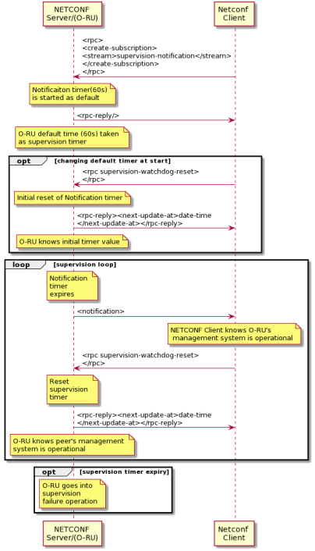

Figure 7: Monitoring NETCONF Connectivity

참고 :이 그림은 단일 스트림 "감독 알림" 에 대한 **create-subscription**을 사용한다. 여러 알림을 subscription하려면 적절한 subscription 생성 메시지가 필요하다. 여러 알림의 subscription 생성에 대한 적절한 예는 섹션 8.2를 참조.

**3.7 Closing a NETCONF Session**

NETCONF 클라이언트는 RPC close-session 명령을 실행하여 기존 NETCONF 세션을 닫는다. O-RU는 응답하고 SSH 세션을 닫아야 한다. 그런 다음 O-RU는 3.2 절에 설명된대로 call home 절차를 다시 시작해야 한다.

정상적인 작업에서는 "sudo" 또는 "hybrid-odu" 권한이 있는 하나 이상의 NETCONF 세션이 오래 지속되며 O-RU의 감시 감시 타이머를 반복적으로 재설정하는데 사용된다. 다른 권한 그룹과 연결된 NECTONF 클라이언트는 영구 NETCONF 세션을 사용하여 작동하지 않다.

NETCONF 클라이언트가 이전에 NETCONF를 사용하여 구성되어 O-RU에 알려졌고 NETCONF 클라이언트가 예를 들어 "sudo" 권한을 가진 두번째 NETCONF 클라이언트에 의해 O-RU의 구성에서 제거된 경우 NETCONF 서버는 제거된 클라이언트에 대한 NETCONF 세션의 종료를 강제한다.

**3.8 PNF Registration**

검색된 Event-Collector에 대한 PNF 등록의 O-RU 지원은 선택 사항이므로 이 섹션은이 선택적 기능을 지원하는 O-RU에만 적용된다. pnfRegistration을 지원하는 O-RU는 하위 섹션 15.6에 정의된대로 O-RU와 이벤트 수집기간의 통신 채널 모니터링도 지원해야 한다.

**3.8.1 PNF Registration Procedure**

pnfRegistration 알림은 REST/HTTPS를 사용하여 O-RU에서 발견 된 Event-Collector로 전송되는 JSON 인코딩 메시지이다. PNF 등록을 수행할 때 O-RU는 발견된 모든 이벤트 수집기에 pnfRegistration 알림을 보내야 한다. pnfRegistration 이벤트 전송은 O-RU가 SMO로부터 NETCONF 세션을 설정하라는 요청을 받을 때까지 주기적으로 반복된다.

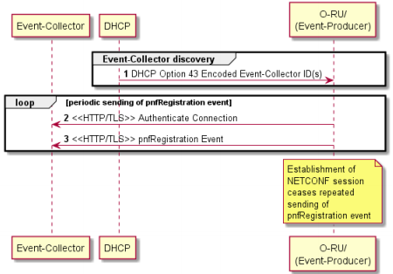

Figure 8: PNF Registration Procedure

**3.8.2 Encoding of PNF Registration Notification**

이 버전의 사양에서 pnfRegistration 알림의 인코딩은 ONAP 정의 [37]를 따른다.

pnfRegistration 알림은 NETCONF 클라이언트가 O-RU의 NETCONF 서버에 대한 IP 연결을 설정하는데 필요한 IP 주소 정보를 포함해야 한다. 즉, O-RU에 구성된 IPv4 인터페이스 및/또는 필드가 있는 경우 oamV4IpAddress 필드를 포함해야 한다. O-RU에 구성된 IPv6 인터페이스가 있는 경우 oamV6IpAddress이다.

pnfRegistration 메시지의 내용은 O-RU의 구성 데이터베이스에서 파생된다. O-RU는 unitFamily 및 unitType 값과 o-ran-operations.yang 모델 개정 5.0.0에 해당하는 스키마 노드를 정의하는 o-ran-hardware.yang 모델 개정 5.0.0 이상을 지원해야 한다. 나중에 pnfRegistration 필드의 버전에 해당하는 스키마 노드를 정의한다.

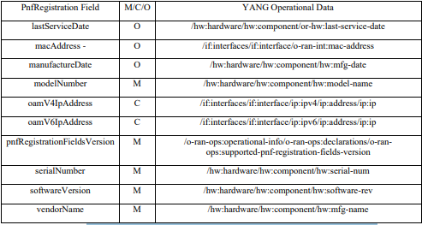

Table 3: Mapping from O-RU’s Operational Data to PnfRegistration fields

**Chapter 4 O-RU to O-DU Interface Management**

O-RU에는 이더넷, VLAN 및 IP 인터페이스를 비롯한 여러 네트워크 인터페이스가 있다. 이 섹션에서는 이러한 네트워크 인터페이스의 관리에 대해 설명한다.

**4.1 O-RU Interfaces**

인터페이스에 대한 O-RU의 구성은 o-ran-interfaces.yang 모듈을 사용하여 정의된다. 이 모듈은 표준 ietf-interfaces.yang 및 ietf-ip.yang 모듈을 확장한다. O-RU의 인터페이스는 각 인터페이스에 이름이 있는 계층화 원칙을 기반으로 한다.

모든 인터페이스는 **포트 번호**와 **이름**으로 참조된다. 기본 인터페이스는 이더넷 인터페이스에 해당한다. 이 leaf 는 CU plane을 전송하는데 사용할 수 있는 최대 전송 단위 (l2-mtu), 하드웨어 주소 및 선택적 별칭 MAC 주소를 설명한다. 이더넷 인터페이스 위에는 VLAN 인터페이스가 있다. 이더넷과 VLAN 인터페이스 모두 IP 인터페이스를 지원할 수 있다. IP 인터페이스는 표준 ietf-ip.yang 모델을 사용하여 정의된다. 따라서 각 IP 인터페이스는 정의된 IPv4 및/또는 선택적 IPv6 인터페이스를 가질 수 있다. 이러한 인터페이스와 관련된 작동 상태는 접두사, 도메인 이름 서버 및 기본 게이트웨이 주소를 포함하여 계층 3 구성의 추가 세부 정보를 제공한다.

마지막으로 CoS 및 DSCP 마킹과 관련된 leaf가 정의되어 U-Plane, C-Plane 및 M-Plane 트래픽에 대한 CoS 및 DSCP 마킹을 독립적으로 구성할 수 있다. 기본적으로 모든 user plane 흐름은 O-RU에 의해 동일하게 표시된다.

선택적으로 업링크 트래픽에 대한 향상된 user plane 표시를 지원하도록 인터페이스를 구성할 수 있으며, 이에 따라 서로 다른 CoS 또는 DSCP 값을 구성할 수 있다. 이를 통해 O-RU의 개별 수신 endpoint를 다른 표시로 구성한 다음 전송 시스템에서 업링크 흐름을 차별화하여 처리할 수 ​​있다.

o-ran-interfaces 모델은 ietf-interfaces 모델에 대한 확장을 정의하기 때문에 O-RU는 ietf-interfaces의 작동 상태 정의를 활용하여 선택적으로 인터페이스별로 패킷 및 바이트 수를 보고할 수 있다. 단일 RPC가 o-ran-interfaces 모듈에 정의되어 이러한 카운터를 재설정할 수 있다.

**4.2 Transceiver**

o-ran-transceiver YANG 모듈은 플러그형 트랜시버 모듈 (예 : SFP, SFP +, SFP28, XFP 및 QSFP, QSFP +, QSFP28, QSFP56)의 작동 상태를 정의하는데 사용된다. 각 트랜시버는 고유한 **인터페이스 이름** 및 **포트 번호**와 연관된다.

광 트랜시버용 디지털 진단 모니터링 인터페이스는 장치 작동 매개 변수에 대한 액세스를 허용하는데 사용된다. SFF-8472 [16] 및 SFF-8636 [34]에 지정된대로 데이터는 일반적으로 파일의 트랜시버 모듈에서 검색된다. 이 파일은 NETCONF 클라이언트가 O-RU에서 얻을 수 있다. 자세한 내용은 9 장을 참조.

QSFP 폼 팩터를 사용하면 광학 링크는 다중 파장 (4xTx 및 4xRx) 및/또는 다중 섬유 (MPO-다중 섬유 병렬 광학)일 수 있다. QSFP 디지털 진단 인터페이스 [34]는 광학 레인의 사용을 설명하고 O-RU 인터페이스 관리는 모든 미디어 레인에 대한 알람 29 : "트랜시버 오류" 를 정의한다.

파일 시작 부분에서 오프셋 i (i = 0,…, 511)가 있는 바이트는 i <256 인 경우 2-wire 인터페이스 주소 0xA0에있는 트랜시버 메모리의 데이터 주소 i에서 읽은 바이트이고, 그렇지 않으면 읽은 바이트이다. 2-wire 인터페이스 주소 0xA2에 있는 트랜시버 메모리의 데이터 주소 i-256에서. 검색된 데이터는 바이너리 형식으로 변환하지 않고 파일에 저장된다.

O-RU는 시작중 트랜시버 모듈 감지시 트랜시버 모듈의 데이터를 저장한다. 트랜시버 모듈의 데이터는 파일에 저장된다. NETCONF 클라이언트는 9 장에 정의된 파일 업로드 절차를 사용하여 업로드할 수 있다. O-RU는 런타임에서 파일의 내용을 트랜시버 메모리와 동기화하지 않으므로 동적 정보를 나타내는 바이트는 오래되었을 것으로 예상된다. O-RU는 트랜시버 모듈 제거시 파일을 제거하지 않다. 트랜시버 모듈이 파일 업로드 절차중에 삽입되면 절차는 이전 내용이 있는 파일을 제공하거나 실패할 수 있다 (파일 업로드 절차에 나열된 실패 이유 포함). O-RU가 트랜시버 모듈에서 데이터를 검색할 수 없거나 존재하지 않는 경우 O-RU는 파일을 생성하지 않거나 이전에 파일을 제거한다 (존재하지 않는 파일을 요청하는 파일 업로드 절차는 실패한다). .

파일 이름은 다음 구문을 가져야한다.

sfp_{portNumber}.sffcap

여기서 {portNumber}는 해당 포트 트랜시버 데이터 목록의 포트 번호 leaf 값이다. 예 : sfp_0.sffcap, sfp_1.sffcap.

**4.3 C/U Plane VLAN Configuration**

o-ran-interfaces YANG 모델 내에서 명명된 각 이더넷 인터페이스에는 VLAN 태그가 지원되는지 여부를 나타내는 leaf 가 포함된다. 기본적으로 VLAN 태깅은 모든 인터페이스에서 활성화된다. 이를 통해 O-RU는 섹션 3.1.2에 설명된대로 트렁크 포트에 연결되어 있음을 자율적으로 발견할 수 있다.

O-RU가 트렁크 포트에 연결되면 VLAN도 일반적으로 C/U plane 연결에 할당된 다. C/U Plane 전송을 지원하는데 사용되는 VLAN은 관리 Plane 연결을 지원하는데 사용되는 VLAN과 다를 수 있다. 다른 VLAN이 사용되는 경우 C/U plane VLAN은 NETCONF 클라이언트에 의해 O-RU에 구성되어야 한다. 이러한 상황에서 o-ran-interfaces에 정의된대로 NETCONF 클라이언트는 각 활성 VLAN에 대해 별도의 명명된 인터페이스를 구성해야 한다. 이 구성은 VLAN 인터페이스라는 이름의 C/U-Plane을 기본 이더넷 인터페이스에 대한 **higher-layer-if** 참조로 정의하고 기본 이더넷 인터페이스가 이름 지정된 VLAN 인터페이스에 대한 **lower-layer-if** 참조로 정의된다.

**4.4 O-RU C/U Plane IP Address Assignment**

이 릴리스에서 UDP/IP를 통한 C/U plane 전송 지원은 선택 사항이므로 이 섹션은 이 선택적 기능을 지원하는 O-RU에만 적용된다.

UDP/IP를 통한 C/U plane 전송을 지원하는 O-RU는 IPv4 및 선택적으로 IPv6 기반 전송을 지원해야 한다. NETCONF client는 get rpc를 사용하여 O-RU에서 지원하는 인터페이스 목록을 복구하고 o-ran-interfaces YANG 모듈에 있는 증강 ipv6 컨테이너의 존재를 사용하여 IPv6을 표시함으로써 O-RU가 IPv6를 지원하는지 여부를 결정할 수 있다.

UDP/IP 기반 C/U Plane 전송을 지원하는데 사용되는 IP 인터페이스는 관리 Plane 연결을 지원하는데 사용되는 IP 인터페이스와 다를 수 있다. 다른 IP 인터페이스를 사용하는 경우 ietf-ip YANG 모델을 사용하여 IPv4 컨테이너 IPv6 컨테이너를 구성함으로써 NETCONF 클라이언트가 O-RU에서 C/U plane IP 인터페이스를 구성해야 한다. NETCONF 클라이언트에 의해 정의된 경우이 인터페이스는 명명된 이더넷 인터페이스 (예 : 인터페이스 유형이 **ianaift : ethernetCsmacd**로 설정된 경우) 및/또는 명명된 VLAN 인터페이스 (예 : 인터페이스 유형이 **ianaift l2vlan**로 설정된 경우)를 사용하여 구성되어야 한다. : VLAN이 IP 기반 C/U Plane 트래픽을 지원하는데 사용되는지 여부에 따라 다르다.

NETCONF 클라이언트가 별도의 C/U plane IP 인터페이스를 구성할 때 추가로 NETCONF 클라이언트는 이 인터페이스에 IP 주소를 정적으로 구성할 수 있다. NETCONF 클라이언트가 IP 주소를 정적으로 구성하지 않는 경우 O-RU는 구성된 인터페이스에서 IP 주소 할당 절차를 수행해야 한다.

O-RU가 고정 IP 주소로 구성되지 않은 경우 O-RU는 다음 기술을 사용하여 IP 주소 할당을 지원해야 한다.

* + 1. IPv4 configuration using DHCPv4 [10].

O-RU가 IPv6를 지원하는 경우 :

* + 1. IPv6 Stateless Address Auto-Configuration (SLAAC) [11].
    2. IPv6 State-full address configuration uses DHCPv6 [12].

**4.5 Definition of processing elements**

CU plane 응용 프로그램은 특정 데이터 흐름과 고유하게 연결되어야 한다. 이 연관은 특정 C/U plane endpoint 주소 [2] 또는 지연 측정 작업과 연관될 수 있는 O-RU "처리 요소"를 정의함으로써 달성된다.

O-RU 관리 Plane은 특정 처리 요소 (전송 환경에 따라 사용됨)에서 사용하는 전송 기반 끝점 식별자를 정의하기 위한 다양한 옵션을 지원하며 다음 세 가지 옵션을 지원한다.

• 다른 (별칭) MAC 주소의 사용에 기반한 처리 요소 정의;

• VLAN ID와 MAC 주소의 조합을 기반으로 하는 처리 요소 정의.

• UDP 포트 및 IP 주소를 기반으로 하는 처리 요소 정의.

참고 : 현재 IANA가 o-ran 응용 프로그램에 할당 한 잘 정의된 소스 포트가 없으므로 NETCONF 클라이언트가 O-RU에서이 포트 번호를 구성해야 한다.

처리 요소는 특정 데이터 흐름에 사용되는 로컬 및 원격 끝점을 모두 정의한다. 처리 요소 정의에는 특정 처리 요소 인스턴스를 참조하기 위해 다른 시스템에서 사용되는 요소 이름이 포함된다.

o-ran-interfaces YANG 모델은 별칭 MAC 주소 및 UDP/IP를 기반으로 C/U plane 전송에 대한 기능 지원을 정의하는데 사용된다. NETCONF 기능의 교환은 부록 C에 설명된대로 O-RU가 지원하는 선택적 기능을 알리는 데 사용된다.

o-ran-processing-elements YANG 모델은 처리 요소 컨테이너를 사용하여 처리 요소 목록을 정의한다. 각 처리 요소는 고유한 요소 이름으로 식별된다. 각 처리 요소는 특정 처리 요소와 연관된 데이터 흐름을 지원하는데 사용되는 특정 인터페이스 이름을 참조한다. C/U plane 전송 세션의 유형에 따라 MAC 주소 및/또는 VLAN 및/또는 IP 주소 및/또는 특정 처리 요소를 식별하는데 사용되는 UDP 포트를 지정하는 leaf 가 추가로 구성된다.

**4.6 O-DU Verification of C/U Plane Transport Connectivity**

위에서 설명한 것처럼 O-DU와 O-RU 사이에서 교환되는 여러 C/U- plane 데이터 흐름이 있을 수 있다. O-DU와 O-RU 사이의 종단간 전송 연결을 확인하는 검사를 가능하게 하기 위해 O-RU는 요청/응답 기능을 사용하여 전송 연결 검사 기능을 지원해야 한다.

이 연결 모니터링 절차를 사용하여 O-DU에서 user plane 끝점 간의 연결성/연결성 검사를 수행할 수 있다.

* O-RU 구성 중 전송 구성 유효성 검사
* 런타임시 네트워크 연결 모니터링

패킷 네트워크에서 연결 검사는 일반적으로 endpoint간에 프로브 메시지를 교환하여 수행된다. 이 교환의주기는 사용 사례에 따라 다르다. 이 사양과 관련된 유일한 사용 사례 인 가용성 측정의 경우 주기는 일반적으로 1 ~ 60 초이다.

전송 연결 확인 절차를 수행하기 위해 두 가지 다른 네트워크 프로토콜이 정의된다.

* 이더넷을 통한 C/U 세션의 경우 : IEEE 802.1Q (개정 802.1ag) [17]에 정의된 루프백 프로토콜 (LB/LBM).
* O-RU가 IP를 통한 C/U 세션을 지원하는 경우 : UDP echo, RFC 862 [18].

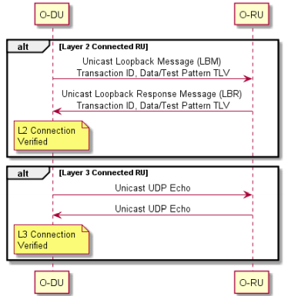

Figure 9: C/U Plane Transport Connectivity Verification

**4.6.1 Ethernet connectivity monitoring procedure**

O-RU 및 O-DU가 이더넷에서 C/U 세션을 작동하는 경우 전송 연결 확인 검사는 이더넷 계층에서 작동한다. 이 O-RU 관리 Plane 사양에서 이더넷 연결 모니터링을 위한 프로토콜은 IEEE 802.1Q (개정 802.1ag) [17]에 정의된 루프백 프로토콜을 기반으로 한다.

연결 모니터링을 위해 프런트홀 네트워크의 모든 C/U plane 메시징 endpoint는 동일한 ME (Maintenance Entity)의 일부이다. 그들은 각각 LBM에 대한 MEP (Maintenance Association End Point)의 역할을 할당받는다.

루프백 메시지 (LBM)의 전송은 O-DU에서 관리적으로 시작되고 중지된다. 따라서 LBM 요청 전송은 O-RU 응답자에 할당된 이더넷 MAC 주소를 지정하여 관리 엔터티에서 요청해야 한다. 이 O-RU 관리 Plane에서 사양 요청은 항상 O-DU에서 O-RU의 유니 캐스트 이더넷 MAC 주소로 전송된다.

**4.6.1.1 Validating the transport configuration**

O-DU와 O-RU 사이에 U/C-Plane 세션을 설정한 후 O-DU는 구성에 따라 연결이 존재하는지 여부를 테스트 할 수 있다. 이를 위해 U/C plane 메시징 endpoint가 O-RU에서 작동할 때 해당 endpoint에서 수신되는 LBM 요청에 자동으로 응답하는 LBM 응답자 애플리케이션을 시작한다. 구성 명령에 따라 O-DU는 사전 정의된 간격으로 사전 정의된 수의 LBM 요청을 사전 정의된 간격으로 O-RU (들)로 전송하기 시작하여 내부 데이터베이스의 O-RU (들)로부터 LBM 응답으로 수신된 정보를 저장한다. . O-RU는 이더넷 MAC 주소와 CU plane VLAN으로 식별된다.

O-RU는 다른 원격 유지 관리 연결 끝점에서 수신한 LoopBack 메시지에 응답할 수 있어야 한다.

세션 구성이 실제로 올바른 경우 O-DU는 네트워크 대기 시간 및 O-RU의 반응 시간에 따라 시간 프레임 내에 O-RU로부터 LBM 응답을 수신해야 한다. O-RU에서 LBM을 수신하는 경우 세션이 작동중인 것으로 결정된다.

**4.6.1.2 Monitor network connectivity**

4.6.1.1 절에 설명된 절차가 성공적으로 실행된 후 연결 상태를 유지하기 위해 추가 절차가 계속 실행될 수 있다. 이를 위해 O-DU는 구성된 간격으로 LBM 요청을 계속 보낸다. 또한 수신된 LBM 응답을 추적한다.

수신된 LBM 응답을 기반으로 O-DU는 연결 상태를 결정해야 한다. O-RU로부터 LBM 응답이 구성된 간격으로 수신되는 한 연결성을 사용할 수 있다고 가정한다. 구성된 LBM 요청 간격의 3배 이상인 간격 동안 특정 O-RU로부터 LBM 응답이 수신되지 않으면 연결을 사용할 수 없는 것으로 간주된다..

**4.6.1.3 Managing Ethernet connectivity monitoring procedure**

O-DU에는 이더넷 연결 모니터링 절차를 지원해야 하는 하나 이상의 이더넷 인터페이스가 있을 수 있다. 이 섹션에서는 이 기능의 관리에 대해 설명한다. 여기에 설명된 모듈은 Metro Ethernet Forum [19]에서 정의한 mef-cfm 모듈을 기반으로 한다 (즉, 하위 집합). 이는 나중에 모듈을 mef-cfm의 전체 기능 세트로 확장 할 수 있도록 하기 위한 것이다.

아래에 제공된 YANG 모듈은 IEEE 802.1Q (개정 802.1ag)에 정의된 루프백 프로토콜의 구성 및 오류 관리를 지원한다.

MEF CFM YANG에서 파생된 유형 정의 서브 세트는 o-ran-lbm.yang의 일부로 정의된다.

**4.6.2 IP connectivity monitoring procedure**

O-RU 및 O-DU가 IP를 사용하여 연결되고 UDP/IP가 C/U plane을 전송하는데 사용되는 경우 이러한 전송 연결 확인 검사는 계층 3에서 작동한다. 계층 3 연결 확인은 O- UDP 에코 서버 기능을 지원하는 RU, RFC 862 [18]. NETCONF 클라이언트는 O-RU에서 UDP 에코 서버를 활성화하여 O-RU가 잘 알려진 포트 7에서 UDP 데이터 그램을 수신하도록 트리거한다. 데이터 그램이 O-RU에서 수신되면 데이터 그램 송신자에게 다시 전송되며 수신은 endpoint 간의 UDP/IP 연결을 확인하는데 사용할 수 있다.

**4.6.2.1 Managing IP Connectivity Monitoring Procedure**

이 섹션에서는 UDP 에코 기능의 관리에 대해 설명한다. NETCONF 클라이언트는 udp-echo YANG 모델의 **enable-udp-echo** leaf 를 사용하여 O-RU에서 UDP 에코 서버의 작동을 제어한다. NETCONF 클라이언트는 **dscp-config** leaf 를 사용하여 데이터 그램을 다시 에코 할 때 O-RU에서 사용하는 DSCP 표시를 제어할 수 있다. 또한 NETCONF 클라이언트는 **echo-replies-transmitted** 작동 상태를 사용하여 O-RU에서 보낸 UDP Echo 메시지의 수를 복구할 수 있다.

O-DU에는 UDP/IP 연결 모니터링 절차를 지원해야 하는 하나 이상의 IP 인터페이스가 있을 수 있다. UDP 에코 서버가 활성화된 O-RU는 유효한 소스 IP 주소에서 생성된 UDP 데이터 그램에 응답할 수 있어야 한다.

**4.7 C/U-Plane Delay Management**

Intra-PHY 하위 계층 프론트 홀 분할은 엄격한 대역폭과 엄격한 지연 요구 사항의 특성을 가지고 있다. CUS-Plane 사양 [2]은 O-DU와 O-RU 사이의 거리로 인해 발생하는 전파 지연이 windowing 및 수신측 버퍼링 작업의 최적화를 정의하는데 중요한 매개 변수가 되는 방식을 설명한다. 이 섹션에서는 프론트 홀 스플릿의 지연 매개 변수를 관리하는데 사용되는 절차를 설명한다.

**4.7.1 Delay Parameters**

지연 관리를 위한 참조 포인트는 [2]에 소개되어 있으며 그림 10에 참조용으로 포함되어 있다.

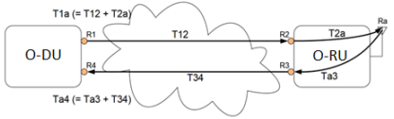

Figure 10: Definition of reference points for delay management

O-RU 작동과 관련된 중요한 지연 매개 변수를 O-RU 지연 프로파일이라고 한다. O-RU의 지연 특성은 무선 인터페이스 속성에 따라 달라질 수 있으므로 SCS (Sub-Carrier Spacing) 및 채널 대역폭의 조합을 기반으로 매개 변수 표가 제공된다. 다운 링크 데이터 방향을 고려할 때 이러한 매개 변수에는 다음이 포함된다.

T2a_min : Fronthaul 인터페이스를 통해 마지막 데이터 샘플을 수신하고 안테나에서 첫 번째 IQ 샘플을 전송하는 사이의 최소 O-RU 데이터 처리 지연에 해당한다.

T2a_max : 해당 첫 IQ 샘플이 안테나에서 전송되기 전에 데이터 패킷이 수신되는 가장 빠른 허용 시간에 해당한다.

위의 매개 변수를 사용하면 (T2a_max – T2a_min) :이 두 매개 변수의 차이는 O-RU 수신창 범위에 해당한다.

T2a_min_cp_dl : 프론트 홀 인터페이스를 통해 다운 링크 실시간 제어 plane 메시지를 수신하고 안테나에서 해당 첫 번째 IQ 샘플을 전송하는 사이의 최소 O-RU 데이터 처리 지연에 해당한다.

T2a_max_cp_dl : 해당 첫 번째 IQ 샘플이 안테나에서 전송되기전에 하향 링크 실시간 제어 메시지가 수신된 가장 빠른 허용 시간에 해당한다.

Tcp_adv_dl : 하향 링크 실시간 제어 메시지의 수신창과 해당 IQ 데이터 메시지의 수신창 사이의 시간차 (진행)에 해당한다.

업링크 데이터 방향에 대한 O-RU의 작동과 관련된 지연 매개 변수는 다음과 같다.

Ta3_min : 안테나에서 IQ 샘플을 수신하고 프론트 홀 인터페이스를 통해 첫 번째 데이터 샘플을 전송하는 사이의 최소 O-RU 데이터 처리 지연에 해당한다.

Ta3_max : 안테나에서 IQ 샘플을 수신하고 프런트홀 인터페이스를 통해 마지막 데이터 샘플을 전송하는 사이의 최대 O-RU 데이터 처리 지연에 해당한다.

위의 매개 변수를 사용하면 (Ta3_max – Ta3_min) :이 두 매개 변수의 차이는 O-RU 전송창 범위에 해당한다.

T2a_min_cp_ul : 프런트홀 인터페이스를 통해 실시간 업링크 제어 plane 메시지를 수신하고 안테나에서 첫 번째 IQ 샘플을 수신하는 사이의 최소 O-RU 데이터 처리 지연.

T2a_max_cp_ul : 해당 첫 번째 IQ 샘플이 안테나에서 수신되기 전에 실시간 업링크 제어 메시지가 수신되는 가장 빠른 허용 시간.

요청이 있을 때 모든 O-RU는 관리 Plane 인터페이스를 통해 지원되는 다양한 SCS 및 채널 대역폭 조합에 대해 위 매개 변수의 정적으로 "미리 정의된" 값 테이블에 신호를 보내야 한다. 이는 일반적으로 초기 시작 단계에서 발생한다.

**4.7.2 Reception Window Monitoring**

O-RU는 각각 T2a_max 및 T2a_min 값으로 정의된 가장 이른 및 최근 허용 시간과 관련하여 프런트홀 인터페이스를 통해 수신된 패킷의 도착을 모니터링하면서 수신창의 작동을 모니터링해야 한다.

접수 창구 카운터에 대한 정보는 부록 B.2를 참조.

**4.8 O-RU Adaptive Delay Capability**

O-RU는 O-DU에 의해 도출될 수 있는 전송 지연 정보와 함께 O-DU 지연 프로파일을 포함하여 O-DU의 구성과 관련하여 시그널링된 정보에 기초하여 버퍼를 최적화하는 기능을 선택적으로 지원할 수 있다. O-DU 또는 기타 기술에 의해 운영되는 지연 측정 절차를 사용하여 DU. 이 섹션에서는 이러한 선택적 O-RU 버퍼 최적화 기능에 대해 설명한다.

선택적 적응형 타이밍 기능을 지원하는 O-RU는 ADAPTIVE-O-RU-PROFILE 기능을 지원함을 나타내는 6.2 절 및 부록 C에 설명된대로 NETCONF 기능을 교환하여 O-RU 컨트롤러 클라이언트에 이를 표시해야 한다. O-RU 컨트롤러는 다음 매개 변수를 포함하는 부반송파 간격 (SCS) 및 채널 대역폭의 조합을 기반으로 O-DU 지연 프로파일을 O-RU에 제공할 수 있다.

T1a_max_up : 안테나에서 해당 IQ 샘플을 전송하기전에 O-DU가 IQ 데이터 메시지 전송을 지원할 수 있는 가장 빠른 시간에 해당한다.

TXmax : O-DU가 심볼에 대한 모든 다운 링크 user plane IQ 데이터 메시지를 전송하는데 필요한 최대 시간에 해당한다.

Ta4_max : O-DU가 심볼에 대한 마지막 업링크 user plane IQ 데이터 메시지 수신을 지원할 수 있는 가능한 가장 최근 시간에 해당한다.

RXmax : O-DU는 심볼에 대한 첫 번째 user plane IQ 데이터 메시지를 수신하는 것과 동일한 심볼에 대한 마지막 user plane IQ 데이터 메시지를 수신하는 것 사이에서 지원할 수 있는 최대 시간 차이에 해당한다.

T1a_max_cp_dl : 해당 IQ 샘플을 안테나에서 전송하기전에 O-DU가 하향 링크 실시간 제어 메시지 전송을 지원할 수 있는 가장 빠른 시간에 해당한다.

O-DU 지연 프로파일 외에도 O-RU 컨트롤러는 O-RU에 전송 네트워크 타이밍 매개 변수를 제공한다.

T12_min : O-DU 및 O-RU 처리 요소간의 최소 지연에 해당

T12_max : O-DU 및 O-RU 처리 요소간의 최대 지연에 해당

T34_min : O-RU 및 O-DU 처리 요소간의 최소 지연에 해당

T34_max : O-RU 및 O-DU 처리 요소간의 최대 지연에 해당

O-RU는이 정보를 사용하여 지연 프로파일을 조정하여 [2]의 부록 B에 정의된 부등식이 여전히 유효한지 확인한다.

O-RU 컨트롤러는 일반적으로 O-RU의 시작 절차중에 이 정보를 제공한다. O-RU가 캐리어를 작동할 때 적응 지연 구성 정보를 수신하면 O-RU는 O-RU 버퍼를 사용하여 작동하는 모든 캐리어가 비활성화될 때까지 O-RU 지연 프로파일을 조정하지 않아야 한다. O-RU가 O-RU 프로파일을 조정하면 지연 매개 변수를 NETCONF 클라이언트에 신호할 때 새로 조정 된 타이밍 값이 포함된다.

**4.9 Measuring transport delay parameters**

O-RU는 [2]에 설명된대로 O-DU와 O-RU간의 전송 지연에 대한 eCPRI 기반 측정을 지원함을 선택적으로 표시할 수 있다.

선택적 eCPRI 기반 지연 측정을 지원한다고 표시되면 O-RU는 C/U plane이 구성될 때를 포함하여 언제든지 지연 측정 메시지 처리를 지원해야 한다. eCPRI 지연 측정 메시지 (아래 그림에 표시된 tcv1 및 tcv2)에 타이밍 보상값을 포함하는 O-RU뿐만 아니라 YANG 모델은 NETCONF 클라이언트가 M-Plane 인터페이스로 이러한 파라메타를 복구하게 한다.

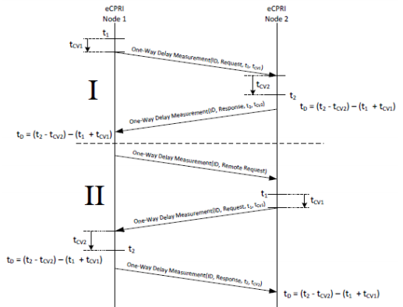

Figure 11: eCPRI One-Way Delay Measurement procedure [2]

eCPRI 기반 지연 측정 기능을 지원하는 O-RU는 섹션 4.5에 설명된대로 구성된 모든 처리 요소에 대한 지연 측정의 동시 작동을 지원할 수 있어야 한다. 지연 측정 절차에서 사용하도록 구성된 각 처리 요소에 대해 O-RU는 O-RU에 의해 전송 된 응답, 요청 및 후속 메시지의 수를 기록해야 한다.

**4.10 O-RU Monitoring of C/U Plane Connectivity**

O-RU는 C/U plane 연결을 모니터링하고 처리 요소와 관련된 논리적 C/U plane 연결이 실패할 경우 경보를 발생시킨다. O-RU는 타이머를 사용하여 처리 요소별로 C/U plane 연결을 모니터링한다. 이 타이머는 처리 요소를 사용하는 적어도 하나의 어레이 캐리어가 활성 상태에 있을 때만 활성화되고 특정 처리 요소와 관련된 C/U plane 데이터 흐름을 수신할 때마다 재설정된다. 다양한 PHY 및 C/U plane 구성으로 인해 O-RU는 프런트홀 인터페이스에서 메시지의 최소 주파수를 독립적으로 결정할 수 없다. 따라서 기본적으로 O-RU는 C/U plane 연결을 모니터링하기 위해 160 miliseconds의 타이머 값을 사용해야 한다. O-RU는 o-ran-supervision.yang 모델에 **cu-plane-monitoring** 컨테이너의 존재에 의해 C/U-Plane 모니터링 타이머를 구성할 수 있음을 나타낼 수 있다. NETCONF 클라이언트는 컨테이너를 사용하여 C/U plane 모니터링 작업을 비활성화할 수 있는 기능을 포함하여 O-RU의 타이머 값을 구성할 수 있다.

O-RU가 이 타이머를 지원하는 경우 O-DU가 C/U Plane 데이터 흐름의 전송을 시작하는데 걸리는 시간에 따라 NETCONF 클라이언트가 처음에 캐리어 활성화 이전에 타이머 작동을 비활성화하는 것이 좋다. 이러한 접근 방식은 O-RU가 기본 타이머 값을 초과하는 C/U plane 데이터 전송을 초기화할 때 O-DU 지연에 의해 트리거되는 가짜 경보 알림을 전송하는 것을 방지한다. C/U plane 데이터 흐름이 시작되면 NECTONF 클라이언트는 원하는 값으로 타이머를 재구성할 수 있으므로 O-RU에 의한 C/U plane 연결 모니터링을 활성화할 수 있다.

**4.11 Bandwidth Management**

O-RU는 o-ran-transceiver YANG 모듈의 선택적인 **nominal-bitrate** leaf 를 사용하여 특정 물리적 포트와 관련된 인터페이스에서 지원할 수 있는 최대 비트 레이트를 나타낼 수 있다. O-RU에서 지원할 수 있는 지속 가능한 비트 전송률이 모든 물리적 포트의 결합된 비트 전송률보다 낮을 때 O-RU는 o-ran-interfaces YANG 모델의 선택적 **interface-grouping** 컨테이너를 사용하여 최대 값을 정의할 수 있다. 하나 이상의 물리적 인터페이스 그룹에 해당하는 **interface-group-id**에 의해 지원될 수 있는 지속 가능한 속도. 동일한 YANG 모델을 사용하여 인터페이스가 속한 **interface-group-id**로 ietf-interfaces 정의 인터페이스 목록을 보강한다.

최대 지속 가능한 대역폭은 하나의 무선 프레임에 대해 계산된다. 즉, 최대 대역폭은 하나의 무선 프레임보다 짧은 시간 동안 정의된 값을 초과할 수 있다.

**Chapter 5 Software Management**

소프트웨어 관리 기능은 원하는 소프트웨어 빌드를 O-RU에서 다운로드, 설치 및 활성화할 수 있는 일련의 작업을 제공한다. 성공적인 소프트웨어 활성화 작업은 O-RU가 방금 활성화된 소프트웨어 빌드를 실행하고 있음을 의미하지 않다. O-RU 재설정 RPC는 O-RU를 트리거하여 활성화된 소프트웨어 빌드를 운영 용도로 사용하는데 필요하다.

단일 소프트웨어 빌드는 이러한 빌드 내에서 호환되는 내부적으로 일관된 파일 세트로 간주된다. 소프트웨어 버전 비호환성을 유발하므로 빌드 내에서 파일을 교체하는 것은 금지된다. 소프트웨어 빌드는 버전 관리 및 유지 관리의 대상이므로 중단될 수 없다.

소프트웨어 빌드의 콘텐츠에 대한 압축 및 암호화 사용은 공급 업체 구현에 맡겨진다. 절대로 암호화되지 않는 유일한 파일은 manifest.xml 파일이다.

소프트웨어 빌드/ 패키지/ 파일 무결성 검사를 처리하는 것도 공급 업체의 책임이다.

O-RU는 소위 "소프트웨어 슬롯" 또는 "슬롯" 세트를 제공한다. 각 슬롯은 단일 소프트웨어 빌드를 위한 독립적인 저장 위치를 ​​제공한다. O-RU에서 제공하는 슬롯 수는 장치의 기능에 따라 다르다. Failsafe 업데이트 작업을 위해 O-RU에서 쓰기 가능한 슬롯을 두개 이상 사용할 수 있어야 한다. 읽기 전용 슬롯의 존재 여부는 선택 사항이다. 소프트웨어 슬롯은 O-RU에서 제공하는 리소스이므로 생성 및 삭제 대상이 아니다. 개별 소프트웨어 슬롯의 크기는 고정되어 있으며 O-RU 공급 업체에 의해 결정되며 전체 소프트웨어 빌드를 수용하기에 충분한다.

참고 : 소프트웨어 관리에서 사용되는 절차는 o-ran.software-management.yang 모듈에서 다룬다.

**5.1 Software Package**

소프트웨어 패키지는 O-RU 공급 업체에서 제공한다.

각 소프트웨어 패키지에는 다음이 포함된다

- manifest.xml

- software files to be installed on O-RU

패키지 이름은 다음 형식을 따라야 한다.

“<Vendor Code><Vendor Specific Field><[#NUMBER].EXT”

여기서:

* Vendor Code는 2 개의 대문자로 구성된 필수 부분이다.
* Vendor Specific Field는 파일 이름에 허용되는 모든 문자 집합이다. 값에는 문자 "_"(밑줄) 또는 "#"(해시)가 포함되지 않아야 한다. 값은 사람이 읽을 수 있는 정보에 대해 공급 업체별로 정의할 수 있다. 로드 버전을 정의하는 Vendor Specific Field에 버전 정보가 필요하다.
* NUMBER는 선택 사항이며 원본 파일을 작은 조각으로 분할할 때 사용한다. "#" 뒤의 숫자는 조각의 수를 나타낸다. 번호 매기기는 1부터 시작하며 연속적이어야 한다.
* EXT는 파일 이름의 확장자를 정의하는 필수 부분이다. 공급 업체는 하나 이상의 소프트웨어 패키지를 제공한다. 각 소프트웨어 패키지는 zip으로 압축된다.

참고 : 두 공급 업체가 동일한 이름의 파일을 제공하는 경우 문제를 방지하기 위해 패키지 이름에 접두사가 필요하다.

참고 : NETCONF 클라이언트는 압축 파일 유형을 지원할 수 있도록 ZIP 기능을 지원해야 한다.

참고 : 운영자는 예를 들어 O-RU 공급 업체 및 네트워크 구성에서 제공하는 O-RU 파일을 기반으로 파일 서버에 저장 및 사용할 O-RU 파일을 관리하고 제어해야 한다. 운영자는 O-RU 파일의 예상 버전만 파일 서버에서 O-RU로 전송되는지 확인해야 한다. 공급 업체가 같고 제품 코드가 같은 O-RU 파일의 다른 버전은 피해야 한다.

manifest.xml 파일의 내용을 통해 O-RU 하드웨어와 다운로드할 소프트웨어 빌드간의 호환성 측면에서 소프트웨어 업데이트 프로세스를 올바르게 유지할 수 있다. Manifest 파일의 내용은 O-RU가 다른 하드웨어를 기반으로 하는 장치용으로 설계된 소프트웨어 빌드를 설치하는 것을 금지한다. manifest.xml 파일의 형식은 다음과 같다.

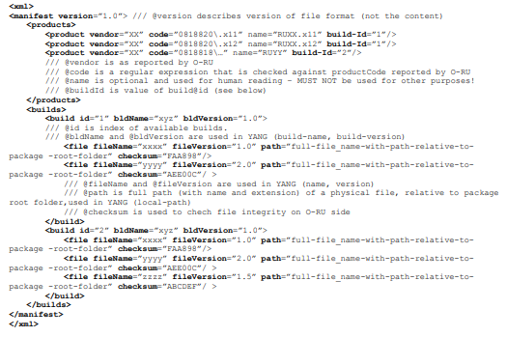

참고 : manifest.xml 예제의 키워드는 굵게 표시되어 있으며 교차 공급 업체 사례를 고려하여 키워드를 엄격하게 따라야 한다.

참고 2 : manifest.xml 태그의 내용과 o-ran-software-management.yang의 내용 사이의 대응은 다음과 같다.

- XML tag "product vendor" corresponds to content leaf "vendor-code",

- XML tag "code" corresponds to content of leaf "product-code",

- XML tag "build-Id" corresponds to content of leaf "build-id",

- XML tag "bldName" corresponds to content of leaf "build-name",

- XML tag "bldVersion" corresponds to content of leaf "build-version",

- XML tag "fileName" corresponds to content of leaf "name" in list "files",

-XML tag "fileVersion" corresponds to content of leaf "version" in list "files

**5.2 Software Inventory**

**Pre-condition**:

- M-Plane NETCONF 세션 구축.

**Post-condition**:

- NETCONF 클라이언트가 NETCONF 서버에서 소프트웨어 인벤토리 정보를 성공적으로 수집했다

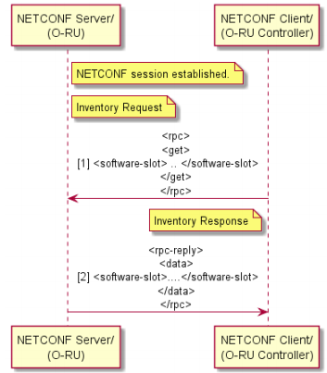

Figure 12: Inventory fetch call flow

소프트웨어 인벤토리는 소프트웨어 슬롯 컨테이너를 통해 필터링 된 NETCONF get rpc를 사용하여 NETCONF 클라이언트가 가져온다. 응답에는 각 소프트웨어 슬롯 및 해당 내용에 대한 정보가 포함된다.

다음 정보는 소프트웨어 인벤토리 응답 메시지에서 제공된다.

a) 이름-소프트웨어 슬롯의 이름 (이름은 O-RU 공급 업체에서 정의함)

b) 상태-소프트웨어 패키지의 상태. 패키지 상태는 다음과 같다.

* VALID -슬롯에 유효한 것으로 입증된 소프트웨어 빌드가 포함되어 있다.
* INVALID -소프트웨어 빌드가 현재 O-RU에서 사용되지 않다. 소프트웨어는 O-RU에서 손상된 것으로 간주한다 (예 : 잘못된 CRC).
* 유효하지 않은 소프트웨어 빌드가 포함된 소프트웨어 슬롯의 활성화는 금지된다. 참고 : 소프트웨어 설치 작업이 실패하면 슬롯 상태가 "유효하지 않음"으로 변경될 수 있다.
* EMPTY -소프트웨어 슬롯에 소프트웨어 패키지가 없다. 빈 소프트웨어 슬롯의 활성화는 금지된다.

c) active -특정 슬롯에 저장된 소프트웨어가 현재 활성화되었는지 여부를 나타낸다.

* True -소프트웨어 슬롯에 활성화된 소프트웨어 빌드가 포함되어 있다. Active :: True는 상태가 "Valid"인 슬롯에만 할당할 수 있다. 언제든지 O-RU의 한 슬롯만 Active :: True로 표시되어야 한다. O-RU는 상태가 "Empty" 및 "Invalid"인 소프트웨어 슬롯에 대한 활성화를 거부한다.
* False-소프트웨어 슬롯에 수동 소프트웨어 빌드가 포함되어 있거나 비어 있다.

d) 실행 중-특정 슬롯에 저장된 소프트웨어가 현재 사용 중인지 알려준다.

* True -소프트웨어 슬롯에는 현재 실행에서 O-RU가 사용하는 소프트웨어 빌드가 포함된다.
* False -소프트웨어 슬롯에 현재 O-RU에서 사용하지 않는 소프트웨어 빌드가 있다.

e) 액세스 – 현재 슬롯에 ​​대한 액세스 권한을 알려준다.

* READ_ONLY – 슬롯은 공장 소프트웨어 전용이다. 이러한 소프트웨어 슬롯을 활성화하면 공장 초기화 작업을 수행하고 공장 기본 설정으로 돌아간다.
* READ_WRITE – 소프트웨어 업데이트에 사용되는 슬롯

f) 제품 코드-공급 업체에서 제공하는 제품 코드로서 제품에 따라 다르다.

g) 공급 업체 코드-공급 업체의 고유 코드이다.

h) build-id -소프트웨어 빌드와 관련된 ID. 이 ID는 공급 업체 코드와 제품 코드로 구성된 제품의 적절한 빌드 버전을 찾는데 사용된다.

i) 빌드 이름-소프트웨어 빌드의 이름이다.

j) 빌드 버전-제품의 소프트웨어 빌드 버전은 공급 업체 코드와 제품 코드로 구성된다.

k) 파일 – 빌드의 파일 목록

l) 이름 – 특정 파일의 이름

m) 버전 – 파일 버전

n) 로컬 경로-로컬 파일 시스템에있는 파일의 전체 경로

o) integrity -파일 무결성 검사 결과

-OK – 파일 무결성이 정확한다.

-NOK – 파일이 손상되었다.

슬롯에 integrity :: NOK의 파일이 포함 된 경우 O-RU는 전체 슬롯을 status :: INVALID로 표시해야 한다. 소프트웨어 슬롯의 내용은 슬롯을 차지하는 내용의 제거 (슬롯이 소프트웨어 업데이트 절차의 대상인 경우), 파일 시스템 일관성 제어 등을 포함하여 완전히 O-RU의 관리하에 있다. 새 소프트웨어를 설치해야 할 때까지 슬롯 내용을 제거하면 안된다.

참고 : 빈 슬롯 매개 변수는 다음과 같다.

name: up to vendor, not empty

status: "INVALID"

active: False

running: False

access: READ_WRITE

product-code: up to vendor

vendor code: up to vendor

build-name: null (empty string)

build-version: null (empty string)

files: empty

**5.3 Download**

**Pre-condition**:

* M-Plane NETCONF 세션이 설정되었다.
* O-RU 컨트롤러가 다운로드 이벤트 알림 수신을 신청했다.

**Post-condition**:

* RU는 지정된 모든 파일을 다운로드하고 다운로드한 파일을 O-RU의 파일 시스템에 성공적으로 저장한다.

소프트웨어 다운로드를 위해 다음 유형의 인증이 지원된다.

a) RU 인증을 위한 암호 및 sFTP 서버 인증을 위한 공개 키 목록 (DSA/RSA)

b) RU 및 sFTP 서버 인증을 위한 인증서

소프트웨어 다운로드 rpc는 O-RU로 소프트웨어 다운로드를 트리거하는데 사용된다. 다운로드는 sFTP를 사용하여 수행해야 한다. rpc는 소프트웨어 파일의 원격 위치 URI를 지정한다.

O-RU는 다음 상태 중 하나와 함께 즉각적인 rpc-reply 메시지를 보내야한다.

a) STARTED – 소프트웨어 다운로드 작업이 시작되었다.

b) FAILED – 소프트웨어 다운로드 작업을 진행할 수 없다. 오류 메시지에 실패한 이유가 있다.

O-RU가 소프트웨어 다운로드를 완료하거나 소프트웨어 다운로드에 실패하면 O-RU는 다음 상태 중 하나와 함께 NETCONF 다운로드 이벤트 알림을 보낸다.

a) 완료

b) AUTHENTICATION_ERROR-소스 사용 가능, 잘못된 자격 증명

c) PROTOCOL_ERROR – sFTP 프로토콜 오류

d) FILE_NOT_FOUND-소스를 사용할 수 없음

e) APPLICATION_ERROR-내부 이유로 인해 작업이 실패했다.

f) TIMEOUT -소스 사용 가능, 자격 증명 OK, 작업 시간 초과 (예: 진행중인 작업 중 소스를 사용할 수 없음).

O-RU에 필요하고 소프트웨어 패키지에 속하는 모든 파일이 O-RU에 다운로드될 때까지 위의 내용이 반복된다.

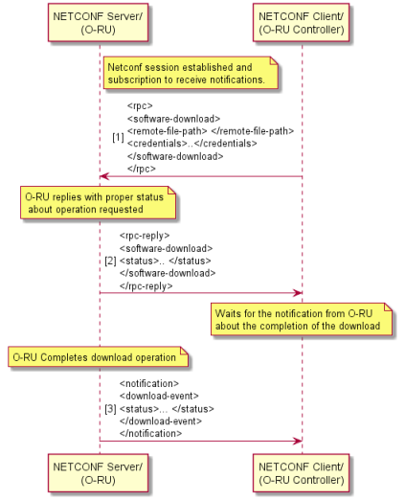

Figure 13: Software download call flow

**5.4 Install**

**Pre-condition**:

* M-Plane NETCONF 세션이 설정되었다.
* 상태가 active :: False이고 running :: False인 소프트웨어 슬롯이 O-RU에 하나 이상 있다.
* 소프트웨어 다운로드가 성공적으로 완료되었으며 O-RU에서 파일을 사용할 수 있다.
* O-RU 컨트롤러가 설치 이벤트 알림 수신을 신청했다.

**Post-condition**:

- O-RU 소프트웨어가 지정된 대상 소프트웨어 슬롯에 설치됨

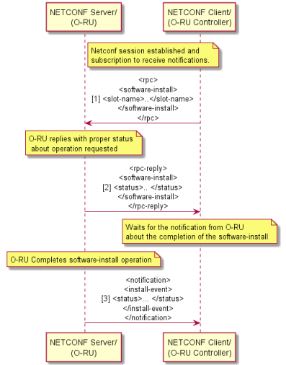

Figure 14 Software install call flow

NETCONF software-install rpc는 O-RU의 지정된 대상 소프트웨어 슬롯에 이전에 다운로드한 소프트웨어 (패키지에 제공된 모든 파일)를 설치하는데 사용된다. 이 슬롯은 active :: False 및 running :: False 상태여야 한다.

O-RU는 다음 상태 중 하나와 함께 즉각적인 rpc-reply 메시지를 보내야 한다.

1. STARTED – 소프트웨어 설치 작업이 시작되었다.
2. FAILED – 소프트웨어 설치 작업을 진행할 수 없다. 오류 메시지에 실패 이유가 있다.

O-RU가 소프트웨어 설치를 완료하거나 소프트웨어 설치 절차가 실패하면 O-RU는 다음 상태 중 하나와 함께 NETCONF 설치 이벤트 알림을 보낸다.

1. COMPLETED -설치 절차가 성공적으로 완료되었다.
2. FILE_ERROR – 파일 작업으로 인해 오류, 디스크 오류, 디스크 공간 부족, 호환되지 않는 파일 형식이 발생했다.
3. INTEGRITY_ERROR – 파일이 손상되었다.
4. APPLICATION_ERROR – 내부 이유로 인해 작업이 실패했다.

소프트웨어 설치가 시작되면 O-RU는 슬롯 상태를 INVALID로 설정한다. 설치 절차가 완료된 후 O-RU는 슬롯 상태를 적절한 상태로 변경해야 한다. 이 작업은 설치 절차가 작동중이거나 중단될 때 (예 : 스퓨리어스 재설정 작업에 의해) 부정확한 상태 보고를 방지한다.

**5.5 Activation**

**Pre-condition**:

* M-Plane NETCONF 세션이 설정되었다.
* 활성화할 소프트웨어 슬롯의 상태가 VALID이다.
* O-RU 컨트롤러가 활성화 이벤트 알림 수신을 신청했다

**Post-condition**:

* O-RU 소프트웨어는 소프트웨어 슬롯 버전으로 활성화된다.

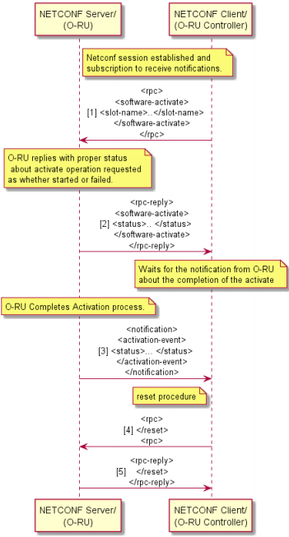

Figure 15 Software activation call flow.

NETCONF software-activate rpc는 소프트웨어를 활성화하는데 사용된다. 소프트웨어 슬롯의 이름은 활성화 요청에 지정된다.

O-RU는 다음 상태 중 하나와 함께 즉각적인 rpc-reply 메시지를 보내야한다.

* 1. STARTED – 소프트웨어 활성화 작업이 시작되었다.
  2. FAILED – 소프트웨어 활성화 작업을 진행할 수 없다. 오류 메시지에 실패 이유가 있다.

활성화가 완료되면 O-RU는 활성화 상태와 함께 NETCONF 활성화 이벤트 알림을 보낸다. NETCONF 활성화 이벤트 알림에 다음 상태가 반환된다.

1. COMPLETED-활성화 절차가 성공적으로 완료되었다. 새 소프트웨어를 활성화하려면 NETCONF reset rpc를 통해 O-RU를 다시 시작해야 한다.
2. APPLICATION_ERROR-내부 이유로 인해 작업이 실패했다.

한 번에 하나의 소프트웨어 슬롯만 활성화될 수 있다. 따라서 성공적인 software-activate 명령은 active :: True를 rpc에 제공된 슬롯으로 설정하고 자동으로 active :: False를 이전 활성 슬롯으로 설정한다.

NETCONF **reset** rpc는 소프트웨어 슬롯 버전을 활성화하기 위해 O-RU로 전송된다. O-RU가 다시 시작되고 3 장에 설명된대로 새 소프트웨어 버전이 실행되는 일반 시작으로 시작 절차를 수행한다.

**5.6 Software update scenario**

성공적인 소프트웨어 업데이트 절차의 예제 시나리오는 다음과 같다.

1. NETCONF 클라이언트는 소프트웨어 인벤토리 작업을 수행하고 새 소프트웨어 패키지를 사용할 수 있으며 O-RU에 설치할 수 있는지 확인한다.
2. 소프트웨어 다운로드 rpc를 사용하는 NETCONF 클라이언트는 O-RU에 소프트웨어 패키지 다운로드를 요청한다 (소프트웨어 패키지에 여러 파일이 포함된 경우 모든 파일이 다운로드 될 때까지 2-4 단계를 반복적으로 수행해야 함)
3. O-RU는 다운로드가 시작되었다는 rpc 응답을 보낸다.
4. O-RU가 파일 다운로드를 완료하고 다운로드 이벤트 알림을 보내 이를 보고한다.
5. NETCONF 클라이언트는 software-install rpc를 사용하여 소프트웨어 설치를 요청하고 설치할 파일 이름 목록과 함께 소프트웨어를 설치해야 하는 슬롯 이름을 제공한다 (소프트웨어 패키지에 하나의 파일만 포함된 경우 목록에 단 하나의 항목)
6. O-RU가 설치가 시작되었다는 rpc 응답을 보낸다.
7. O-RU가 설치 슬롯 상태를 INVALID로 설정한다.
8. O-RU가 소프트웨어를 설치하고 성공적으로 설치한 후 (체크섬 제어 사용) 슬롯의 상태를 VALID로 변경한다.
9. O-RU는 설치 이벤트 알림을 사용하여 설치가 완료되었음을 NETCONF 클라이언트에 알린다.
10. NETCONF 클라이언트는 software-activate rpc를 사용하여 새로 설치된 소프트웨어를 활성화하도록 O-RU에 요청한다.
11. O-RU가 활성화가 시작되었다는 rpc 응답을 보낸다.
12. 요청된 슬롯의 경우 O-RU가 활성 상태로 변경되고 동시에 이전 활성 슬롯에서 세트가 False로 활성화된다.
13. O-RU는 활성화 이벤트 알림을 사용하여 활성화 완료를 NETCONF 클라이언트에 알린다.
14. NETCONF 클라이언트는 O-RU를 다시 시작하여 새로 설치되고 활성화된 소프트웨어를 사용하도록 한다. O-RU는 새 소프트웨어 버전이 실행되면서 정기적으로 시작된다.

**5.7 Factory Reset**

O-RU는 공장 기본 소프트웨어가 포함된 소프트웨어 슬롯을 활성화하고 NETCONF reset rpc를 시작하여 공장 기본 소프트웨어로 재설정할 수 있다. O-RU는 공급 업체 구현 옵션으로 공장 초기화중에 영구 메모리 데이터를 지울 수 있다.

**Chapter 6 Configuration Management**

**6.1 Baseline configuration**

이 장에서는 YANG 모듈의 매개 변수를 수정/검색하기 위해 모듈의 CM에 속하는 NETCONF 표준 작업 (edit-config/get-config/get) [3]에 대해 설명한다. 아래 예제에서는 YANG 모듈의 예로 o-ran-hardware를 사용한다.

구성 관리 목적으로 다음 두 가지 시나리오를 사용할 수 있다.

* 쓰기 가능한 실행 데이터 저장소를 사용한 2 단계 (modify/commit) 작업
* 후보 데이터 저장소를 사용한 3 단계 (modify/commit/confirm) 작업.

2 단계 작업은 실행중인 데이터 스토어에서 직접 구성 편집을 수행하고 확인 작업은 사용되지 않다.

모든 O-RU는 2 단계 작동을 지원해야 하며 3 단계 작동은 선택 사항이다.

**6.1.1 Retrieve State**

O-RU Controller는 NETCONF 절차를 사용하여 o-ran-hardware에 정의된 상태를 검색할 수 있다.:

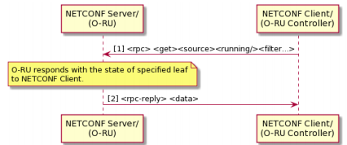

Figure 16 – Retrieve Resource State

**Preconditions**:

* O-RU 컨트롤러는 O-RU와 O-RU 컨트롤러 간의 연결 설정의 일환으로 NETCONF 기능 교환을 완료했다.

**Post conditions**:

* O-RU 컨트롤러가 요청에 따라 O-RU 상태를 검색했다.

**6.1.2 Modify State**

O-RU 컨트롤러는 재설정없이 NETCONF 절차를 사용하여 구성할 수 있는 상태를 변경할 수 있다.

구성 가능한 상태는 o-ran-hardware에 정의된 admin-state 및 power-state이다.

실패하면 오류가 반환된다. 오류 코드는 RFC6241 부록 A를 참조.

공급 업체는 오류가 발생한 후 동작을 정의할 수 있다.

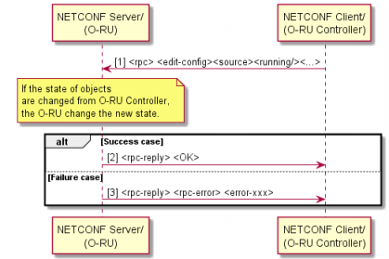

Figure 17 – Modify Resource State without rese

다음은 상태별 상태 천이 정보이다.

**[admin-state]**

O-RU의 관리자 상태 전환 다이어그램은 아래 그림 18에 나와 있다.

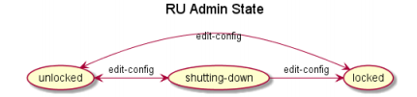

Figure 18 – Admin State

* 잠김 :이 상태는 O-RU에 대한 모든 리소스 활성화가 금지되고 모든 리소스가 관리적으로 비활성화되었음을 나타낸다.
* 종료 : 해당 사용은 관리상 현재 사용 인스턴스로 제한된다. 필수 사항은 아니다 (선택 사항).
* 잠금 해제 됨 : 이 상태는 모든 리소스 활성화가 허용되고 모든 리소스가 활성화될 수 있음을 나타낸다. "잠금 해제 됨" 상태는 O-RU 재설정후의 초기 상태이다.

**[power-state]**

O-RU의 전원 상태 전환 다이어그램은 아래 그림 19에 나와 있다. 이 상태는 에너지 절약이 활성화된 매개 변수를 편집하여 제어할 수 있다.

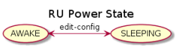

Figure 19 – Power State

* awake :이 상태는 O-RU가 정상적으로 작동하고 있음을 나타낸다. 즉, 에너지 절약 모드가 아니다. "깨어있는" 상태는 O-RU 재설정후의 초기 상태이다.
* sleeping :이 상태는 O-RU가 에너지 절약 모드에 있음을 나타낸다. M-plane 연결 및 기능은 살아있는 반면 다른 C/U/S 기능은 에너지 소비를 줄이기 위해 중지될 수 있다. 이 상태는 선택 사항이다.

**[oper-state]**

O-RU Controller는 원격 프로시저 호출 재설정을 사용하여 O-RU의 o-ran-hardware에 정의된 작동 상태를 변경할 수 있다. 이 경우 O-RU는 재설정 작업전에 응답한다. 이전 상태가 무엇이든 O-RU가 재설정을 수신하면 O-RU 작동 상태가 비활성화된 상태에서 시작된다.

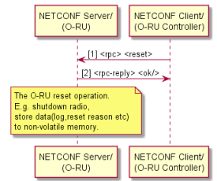

Figure 20 – Modify Oper State (reset)

O-RU의 작동 상태 전환 다이어그램은 아래 그림 21에 나와 있다.

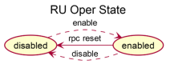

Figure 21 – Oper State

enabled : O-RU가 부분적으로 또는 완전히 작동한다.

disabled: O-RU가 작동하지 않다. O-RU 재설정후의 초기 작동 상태이다.

* O-RU 컨트롤러는 O-RU 상태가 "enabled" 또는 "disabled" 인 경우에도 O-RU를 재설정할 수 있다.

**[availability-state]**

O-RU의 가용성 상태 전환 다이어그램은 아래 그림 22에 나와 있다.

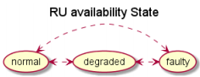

Figure 22: Availability State

가용성 상태는 감지 된 활성 오류와 O-RU 작동에 미치는 영향에서 파생된다. 가용성 상태는 외부 원인으로 인한 결함의 영향을 받지 않다.

* normal : 결함이 없다.
* degraded : 모듈 또는 O-RU의 하위 구성 요소 (예 : 송신기)에 영향을 미치는 주요 또는 심각한 오류가 활성화된 경우.
* faulty : 전체 O-RU에 영향을 주는 심각한 오류가 활성 상태이며 O-RU가 서비스를 계속할 수 없다.

**[usage-state]**

O-RU의 사용 상태 전환 다이어그램은 아래 그림 23에 나와 있다..

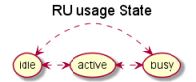

Figure 23 – usage State

idle : O-RU에 구성된 캐리어가 없다.

active : 캐리어가 O-RU에 구성되어 있다.

busy : O-RU에 더 이상 캐리어를 구성할 수 없다.

**6.1.3 Retrieve Parameters**

O-RU 컨트롤러는 NETCONF 또는 절차를 사용하여 YANG 모듈의 매개 변수를 검색할 수 있다.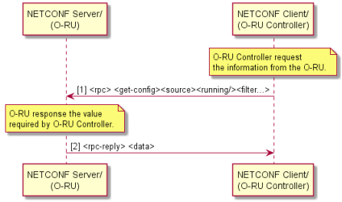

Figure 24 – Retrieve Parameters

**Preconditions**:

* O-RU 컨트롤러는 O-RU와 O-RU 컨트롤러 간의 연결 설정의 일부로 NETCONF 기능 교환을 완료했다.

**Post conditions**:

* O-RU 컨트롤러가 <get>source><running/<filter> 또는 <get-config><source><running/><filter> 요청에 따라 O-RU 매개 변수를 검색했다.

**6.1.4 Modify Parameters**

O-RU 컨트롤러가 O-RU의 구성 (후보 또는 실행)을 수정하기전에 먼저 대상 구성을 잠근다. 이렇게 하면 O-RU 컨트롤러가 잠금을 해제할 때까지 다른 NETCONF 클라이언트가 공유 구성 데이터베이스를 변경하지 못한다. 다른 NETCONF 클라이언트가 이미 구성 데이터 저장소를 잠근 경우 O-RU는 요청된 잠금이 거부되었음을 나타내는 NETCONF 오류로 응답한다. 이러한 상황에서 O-RU 컨트롤러는 O-RU 구성 수정을 다시 시도하기전에 일정 시간 동안 기다려야 한다.

O-RU 컨트롤러는 NETCONF <edit-config> 절차를 사용하여 YANG 모듈의 매개 변수를 수정할 수 있다.

수정된 구성의 유효성 검사는 다음을 기반으로 한다.

1. 기본 YANG 제약 (예 : 최소 요소, 범위, 패턴),
2. XPATH 기반 YANG 제약 (예 : leafref, must 및 when statements) 및,
3. YANG 제약을 구현하는 외부 코드 (예 : O-RAN 사양, YANG 설명문 등에 정의됨).

오류가 발생하면 오류가 반환된다. 오류 코드는 RFC6241 부록 A를 참조.

공급 업체는 오류 발생후 동작을 정의할 수 있다.

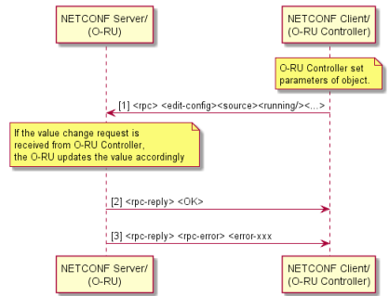

Figure 25 – Modify Parameters

**Preconditions**:

* O-RU 컨트롤러가 O-RU와 O-RU 컨트롤러간의 연결 설정의 일부로 NETCONF 기능 교환을 완료했다.
* O-RU 컨트롤러가 대상 구성을 잠갔다.

**Post conditions**:

-O-RU 컨트롤러가 요청에 따라 O-RU 리소스 상태를 검색했다.

* 성공 사례 : O-RU 컨트롤러에 업데이트가 확인되었다.
* 고장 사유 : O-RU 컨트롤러에 고장 사유 제공 순차 처리를 가정한다. 한 번에 하나의 <edit-config> rpc만 허용된다. 다음 <edit-config> rpc는 이전 <edit-config> rpc 응답후에 수행된다.

매개 변수 수정은 다음 작업에 사용된다.

* 기존 leaf 의 업데이트 매개 변수,

O-RU는 O-RU가 지원하는 기능 (예 : 대역외 구성)에 위배되는 것으로 확인된 경우 <edit-config>를 거부할 수 있다.

수정 절차가 완료되면 O-RU 컨트롤러가 대상 구성에 대한 잠금을 해제한다.

**6.2 Framework for optional feature handling**

이 섹션에서는 구성 관리에 대한 공통 및 선택적 기능에 대해 설명한다.

O-RU에는 다른 O-RU에서 지원하지 않는 일부 기능(예 : 선택적 기능)이 있을 수 있다. 이 경우 O-RU는 O-RU가 제공할 수 있는 기능을 O-RU 컨트롤러에 알려야 하며 이는 NETCONF 기능을 교환하여 수행할 수 있다.

일부 YANG 모델은 O-RU가 지원하는 옵션이다. 예를 들어, 이 버전의 관리 Plane 사양에서 외부 IO 및 안테나 라인 장치와 관련된 모델은 O-RAN 프런트홀 인터페이스 작동에 필수적이지 않다. 다른 필수 모델은 선택적 특성 기능을 정의한다.

NETCONF 서버는 ietf-yang-library 모델 (RFC 7895) [20]을 사용하여 서버가 지원하는 모델의 네임 스페이스를 나열한다. O-RU/NETCONF 서버가 선택적 YANG 모델과 관련된 네임 스페이스를 반환하지 않으면 NETCONF 클라이언트는 O-RU가 모델과 관련된 선택적 기능을 지원하지 않다고 결정한다.

또한 지원되는 각 스키마에 대해 ietf-yang-library는 서버에서 지원하는 이 모듈의 YANG 기능 이름을 나열한다. 옵션 모델 및 기능에 대한 자세한 내용은 부록 C에 정의되어 있다.

**6.3 M-Plane Operational State**

o-ran-mplane-int YANG 모델을 사용하면 O-RU가 하위 인터페이스 수준에서 NETCONF 클라이언트에 대한 연결을 보고할 수 있다. 클라이언트 정보에는 클라이언트의 IP 주소와 패킷을 다양한 관리 Plane 클라이언트로 전달하는데 사용되는 링크 계층 주소가 포함된다.

**6.4 Notification of Updates to Configuration Datastore**

**6.4.1 Introduction**

이 하위 섹션에서는 O-RU 컨트롤러가 O-RU를 구성하여 YANG 데이터 저장소에 대한 수정 사항 알림을 제공할 수 있도록 하는 선택적 O-RU 기능을 정의한다. 이 기능은 O-RU가 서로 다른 O-RU 컨트롤러에 설정된 여러 NETCONF 세션이 있는 하이브리드 환경에서 작동할 때 사용할 수 있다. 이 기능을 사용하여 하나의 특정 O-RU 컨트롤러는 RFC 6470 [35]에 지정된 NETCONF 알림 기능을 사용하여 두 번째 O-RU 컨트롤러가 만든 O-RU 구성 변경 사항을 자동으로 알릴 수 있다. 또한 O-RU가 수동 구성을 허용하는 공급 업체별 인터페이스를 지원하는 경우이 기능을 사용하여 이러한 구성 수정 사항을 O-RU 컨트롤러에 알릴 수도 있다.

**6.4.2 Subscribing to updates from an O-RU**

O-DU가 O-RU로부터 구성 데이터 저장소에 대한 업데이트 알림을 지원하는 선택적 기능을 지원한다는 표시를 받으면 최소한 netconf-config-change 알림에 subscription해야 한다. 이벤트 알림 스트림에 대한 subscription 예가 그림 26에 나와 있다. 여기서 하나의 O-RU 컨트롤러는 O-RU의 시간대 오프셋 구성이 두 번째 O-RU 컨트롤러에 의해 수정되었다는 알림을 받는다.

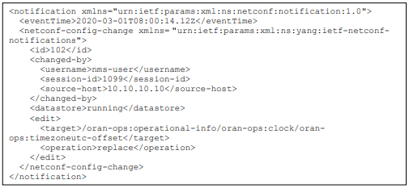

Figure 26 – Example of a netconf-config-change notification

**Chapter 7 Performance Management**

이 장에서는 성과 관리와 관련된 시나리오에 대해 설명한다. 2 가지 기능으로 구성되어 있다. 하나는 측정 활성화용이고 다른 하나는 측정 결과 모음이다.

**7.1 Measurement Activation and De-activation**

시작 설치시 측정 활성화도 3 장에 설명된대로 허용된다.

**Pre-condition**:

M-Plane is operational.

**Post-condition**:

측정은 NETCONF 클라이언트의 요청에 따라 활성화 또는 비활성화된다.

이 하위 섹션에서는 NETCONF <edit-config>를 통해 O-RU에 대한 성능 측정을 활성화 및 비활성화하는 방법에 대한 정보를 제공한다. 성능 측정은 o-ran-performance-management YANG 모듈로 정의된다. NETCONF 클라이언트가 여러 개인 경우 하나의 NETCONF 클라이언트만 O-RU에서 측정을 활성화/비활성화해야 한다.

성능 관리 YANG 모듈에는 다음과 같은 매개 변수가 정의되어 있다.

* 측정 결과 그룹, 예를 들어 **ransceiver-measurement-objects, rx-window-measurement-objects, tx-measurement-objects** 및 **epe-measurement-objects**.
* measurement-interval : 측정 대상이 주기적으로 성능을 측정하는 measurement-interval (예 : 300, 600, 900 초). 측정 결과 그룹별로 정의된다.
* measurement-object : 주요 매개 변수로 정의된 RX_POWER, TX_POWER와 같이 성능을 측정하기 위한 대상 측정 항목이다.
* 활성 : 측정 대상별 성능 측정을 활성화/비활성화한다. 이 값은 부울이다. 기본값은 FALSE이다.
* 시작 시간 및 종료 시간 : 각 measurement-interval에서 측정 대상에 대한 측정 시작 및 종료 시간을보고한다.
* 객체 단위 : 객체 별 성능을 측정하는 단위 (예 : O-RU, 물리적 포트 번호, 안테나, 캐리어). object-unit은 구성 가능한 식별자일 수 있다. object-unit-id는 예를 들어, 개체 유닛이 물리적 포트 번호로 설정된 경우 물리적 포트 번호를 의미한다.
* report-info : 측정 대상에 대한 보고 정보 (예 : MAXIMUM, MINIMUM, FIRST, LATEST, FREQUENCY_TABLE 및 COUNT). 필요한 경우 하나의 개체에 대해 여러 정보를 고려할 수 있다.
* report-info에 대한 선택적 구성 가능한 매개 변수 : 보고할 일부 구성 가능한 매개 변수 (예 : function, bin-count, upper-bound, lower-bound). bin-count 구성의 경우 bin-count에 대한 최대 구성 가능한 값에 대한 NETCONF 서버의 성능 정보인 매개 변수 max-bin-count보다 작아야 한다.
* 보고 정보에 대한 추가 보고 정보 :보고 정보에 대한 일부 추가 정보 (예 : 날짜 및 시간).

측정 대상별 매개 변수 및 측정 결과 그룹에 대한 세부 사항은 부록 B에 정의되어 있다.

측정 대상의 measurement-interval은 측정 결과 그룹별로 공통 또는 다른 값으로 설정될 수 있다.

측정은 언제든지 활성화 및 비활성화할 수 있다. 서로 다른 매개 변수 측정에 공통 인자가 있는 간격이 있는 경우 O-RU는 서로 다른 측정이 활성화된 이 시기에 관계없이 이 인자와 정렬 된 이러한 측정의 경계를 동기화해야 한다. 그리고 measurement-interval의 모든 시작점은 {전체 초 (시, 분 및 초) 모듈로 'measurement-interval'= 0} 방정식을 사용하여 자정 0시에 동기화되어야 한다. O-RU 간의 measurement-interval의 시작과 끝이 동일하다. 자세한 내용은 다음 그림을 참조.

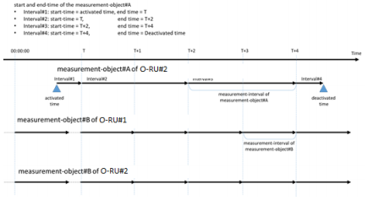

Figure 27: synchronization of measurement-interval.

측정에 대한 구성 가능한 매개 변수의 수정은 해당 measurement-object에 대한 활성이 FALSE로 설정된 동안 허용되어야 한다.

모든 측정은 O-RU에서 선택적으로 지원된다.

보고 정보 (예 : 카운트)는 모든 measurement-interval의 경계에서 0부터 시작해야 한다. measurement-interval 사이에 누적이 적용되지 않다.

**7.2 Collection and Reporting of Measurement Result**

이 하위 섹션에서는 측정 결과를 수집하는데 사용되는 시나리오에 대한 설명을 제공한다. 세 가지 옵션이 있다.

* + 1. NETCONF 프로세스 : NETCONF 클라이언트의 Create-subscription 및 NETCONF 서버의 NETCONF 알림이 사용된다.
    2. 파일 관리 프로세스 : 파일 업로드 메커니즘은 O-RU에서 O-RU가 연결할 수 있는 구성된 파일 서버로의 측정 파일에 사용된다.
    3. 구성된 subscription 프로세스 : O-RU에서 Event-Producer로 Event-Collector로 구성된 subscription을 만든다.

방법 1과 2는 O-RU에 필수이다. 방법 3은 선택적 NON-PERSISTENT-MPLANE 기능을 지원하는 O-RU에 의해 지원된다. 사용할 방법은 NETCONF 클라이언트의 문제이다.

여러 NETCONF 클라이언트 및/또는 이벤트 수집기의 경우 O-RU는 동일한 알림 기반 측정 결과를 subscription한 모든 NETCONF 클라이언트/이벤트 수집기에 보고하고 O-RU는 모든 구성된 파일서버에 파일 기반 결과를 업로드해야 한다.

**7.2.1 NETCONF process**

이 프로세스에는 NETCONF 기능이 필요하다. urn : ietf : params : netconf : capability : notification : 1.0

1. NETCONF 클라이언트는 O-RU의 NETCONF 서버에 NETCONF **<subscribe-notification>**을 전송하여 측정 결과를 수집하기 위해 하나 이상의 측정 그룹 및/또는 measurement-object에 subscription한다. 이 메시지에서 알림에 대한 startTime 및 stopTime을 구성할 수 있다. NETCONF 클라이언트는 성능 측정 YANG 모듈에서 notification-interval을 구성할 수 있다.
2. NETCONF 서버는 notification-interval으로 구성된대로 클라이언트에 NETCONF 알림 메시지를 주기적으로 보낸다. NETCONF 알림 메시지에는 subscription된 측정 그룹 및/또는 measurement-object가 포함된다. notification-interval은 measurement-interval과 같을 필요가 없다. measurement-interval과 다른 알림 타이밍은 O-RU 구현의 문제이다.

이 절차는 다음 그림에 설명되어 있다.

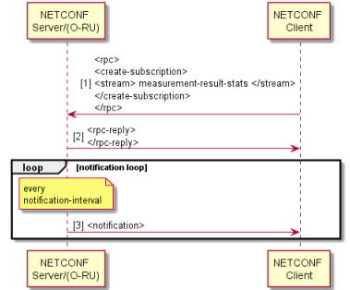

Figure 28: NETCONF process of Measurement Result Collection

참고 :이 그림은 단일 스트림 "measurement-result-stats"에 대한 subscription 생성을 사용한다. 여러 알림을 subscription하려면 적절한 subscription 생성 메시지가 필요하다. 여러 알림의 subscription 생성에 대한 적절한 예는 섹션 8.2를 참조.

subscription을 종료하기 위해 NETCONF 클라이언트는 subscription 세션에서 <close-session> 작업을 전송해야 한다. NETCONF 세션이 <kill-session>에 의해 종료되면 subscription 알림도 종료된다.

이 절차는 다음 그림에 설명되어 있다.

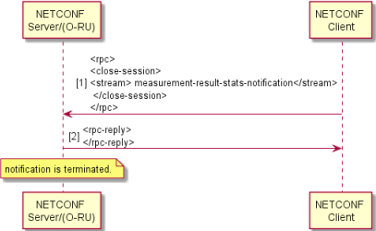

Figure 29: NETCONF process of Measurement Result Collection to end

notification-interval이 measurement-interval보다 크면 하나의 알림에 측정 시작 시간과 종료 시간을 나타내는 연속 기간이 있는 여러 통계가 포함될 수 있다.

notification-interval이 measurement-interval보다 작은 경우 하나의 알림에 알림 기간에 적용할 수 없는 시작 시간 및 종료 시간의 통계가 포함되지 않을 수 있다.

예를 들어, notification-interval = 60min, measurement-object # A = 30min에 대한 measurement-interval 및 measurement-object # B = 15min에 대한 measurement-interval 인 경우, 하나의 알림에 연속 시작- 시간 및 종료 시간이 있는 measurement-object #A에 대한 2 개의 측정 결과가, 그리고 연속 시작 시간과 종료 시간이 있는 measurement-object #B에 대한 4 개의 측정 결과를 포함한다.

다른 예의 경우 notification-interval = 15 분, measurement-object # A = 30 분의 measurement-interval 및 measurement-object #B의 measurement-interval = 15 분인 경우 하나의 알림에는 measurement-object #B에 대한 측정 결과가 하나 포함되지만 측정 대상 #A는 포함하지 않다. 다음 알림에는 measurement-object #A 및 #B에 대한 측정 결과가 모두 포함한다..

**7.2.2 File Management process**

NETCONF 클라이언트는 NETCONF <edit-config>를 통해주기적인 파일 업로드 메커니즘을 활성화하거나 비활성화하기 위해 YANG 모듈 **'enable-SFTP-upload'**의 성능 측정 매개 변수를 구성해야 한다. 기본값은 FALSE이다.

또한 성능 측정 YANG 모듈은 file-upload-interval, remote-SFTP-upload-path, 파일 서버의 자격 증명 정보 및 구성 가능한 매개 변수로 임의 파일 업로드 활성화를 정의한다.

성능 파일 업로드를 위해 다음 유형의 인증이 지원된다.

1. RU 인증을 위한 암호 및 sFTP 서버 인증을 위한 공개 키 목록 (DSA/RSA)
2. RU 및 sFTP 서버 인증을 위한 인증서

매개 변수 **enable-SFTP-upload**가 TRUE로 설정되면 O-RU는 O-RU의 일반 폴더, 즉 O-RAN/PM /에 성능 측정 파일을 저장한다. 모든 file-upload-interval, O-RU는 enable-SFTP-upload가 TRUE로 설정된 경우 구성된 SFTP 서버의 remote-SFTP-upload-path에 업로드할 최신 파일을 푸시한다. 그렇지 않으면 성능 측정 파일이 생성 및 업로드되지 않다. O-RU에 동시에 저장할 수 있는 최대 성능 파일의 수는 O-RU 구현의 문제이다. O-RU는 오래된 파일을 자율적으로 삭제하여 자체 저장 공간을 관리해야 한다.

O-RU는 file-upload-interval을 사용하여 성능 측정 파일 이름 내의 시작 시간과 종료 시간이 measurement-interval과 동일한 방식으로 동기화되도록 해야 한다.

매개 변수 enable-random-file-upload가 TRUE로 설정되면 O-RU는 성능 측정 파일을 업로드할 준비가 된 후 SFTP 파일을 업로드할 타이밍을 무작위로 지정해야 한다. 무작위 타이밍은 O-RU 구현 문제이며 다음 file-upload-interval보다 늦지 않아야 한다.

성능 측정의 파일 이름은 다음과 같다.

C<start-time>_<end-time>_<name>.csv

- Starting with a capital letter “C”.

- Format of <start-time> and <end-time> can be local time or UTC.

현지 시간 형식은 YYYYMMDDHHMM + HHMM으로, 시간대에 대한 연도, 월, 일,시, 분, 시간대 "+" 또는 "-", 시간 및 분을 나타낸다.

UTC 형식은 YYYYMMDDHHMMZ이며, 년, 월, 일, 시, 분을 나타내며 특수 UTC 지정자 ( "Z")를 사용한다.

시간대 오프셋은 o-ran-operation.yang의 timezone-utc-offset에 의해 제공된다.

-ietf-hardware의 <name> 사용

- "_"밑줄은 <start-time>, <end-time> 및 <name> 사이에 있다.

-파일 확장자는 csv 형식 파일로서“csv”이다.

측정 파일의 예는 다음과 같다.

C201805181300 + 0900_201805181330 + 0900_ABC0123456.csv.

성능 측정의 파일 형식에는 다음 규칙이 있다.

1. 각 라인은 measurement-object 식별자로 시작하며 활성 매개 변수에 의해 측정을 TRUE 또는 FALSE로 전환할 수 있다. 각 측정 대상의 식별자는 부록 B에 정의되어 있다.
2. 측정 대상 식별자 뒤에는 측정 대상 이름, 시작 시간, 종료 시간이 표시된다.
3. 모든 측정 대상의 보고 정보 결과는 개체 단위별로 측정되므로 개체 단위 ID와 보고서 정보 집합이 한 줄로 반복된다.
4. object-unit당 여러 개의 report-info 매개 변수가 존재하는 경우 모든 report-info는 다음 object-unit-id까지 연속적으로 나열된다. object-unit-id, report-info 및 report-info에 대한 추가 정보와 같은 매개 변수의 순서는 o-ran-performance-management YANG 모듈에 정의된 NETCONF 알림에 나열된 순서와 동일하다.

한 줄의 측정 결과 예는 다음과 같다.

1, RX_ON_TIME, 2018-05-18T13:00:00+09:00, 2018-05-18T13:30:00+09:00, 0, 123, AAAA, 1, 123, BBBB, 2, 123, CCCC, 3, 123, DDDD

* 측정 대상 식별자 : 1
* 측정 대상 이름 : RX_ON_TIME
* 시작 시간 : 2018-05-18T13 : 00 : 00 + 09 : 00 측정 시작 시간.
* 종료 시간 : 2018-05-18T13 : 30 : 00 + 09 : 00 측정 종료 시간
* EAXC_ID : 0
* EAXC_ID # 0 개수 : 123
* 전송 흐름 정보 이름 : AAA
* :
* EAXC_ID : 3
* EAXC_ID # 3 개수 : 123
* 전송 흐름 정보 이름 : DDDD

**file-upload-interval**이 measurement-interval보다 크면 하나의 성능 측정 파일에 측정 시작 시간과 종료 시간을 나타내는 연속 기간이 있는 통계에 대한 여러 줄이 포함될 수 있다.

**file-upload-interval**이 measurement-interval보다 작은 경우, 하나의 성능 측정 파일에 성능 측정 파일 기간에 적용할 수 없는 시작 시간 및 종료 시간이 있는 통계 행이 포함되지 않을 수 있다.

예를 들어, file-upload-interval = 60min, measurement-object # A = 30min 및 measurement-interval for measurement-object # B = 15 분인 경우 하나의 성능 측정 파일은 연속 시작 시간 및 종료 시간이 있는 measurement-object #A에 대한 2 개의 측정 결과 라인과 다음과 같이 연속 시작 시간 및 종료 시간이 있는 측정 대상 #B에 대한 4 개의 측정 결과 라인을 포함한다 :

1, RX_POWER, 2018-05-18T13:00:00+09:00, 2018-05-18T13:15:00+09:00, 0, 123

1, RX_POWER, 2018-05-18T13:15:00+09:00, 2018-05-18T13:30:00+09:00, 0, 123

1, RX_ON_TIME, 2018-05-18T13:00:00+09:00, 2018-05-18T13:30:00+09:00, 0, 123, AAAA, 1, 123, BBBB, 2, 123, CCCC, 3, 123, DDDD

1, RX_POWER, 2018-05-18T13:30:00+09:00, 2018-05-18T13:45:00+09:00, 0, 123

1, RX_POWER, 2018-05-18T13:45:00+09:00, 2018-05-18T14:00:00+09:00, 0, 123

1, RX_ON_TIME, 2018-05-18T13:30:00+09:00, 2018-05-18T14:00:00+09:00, 0, 123, AAAA, 1, 123, BBBB, 2, 123, CCCC, 3, 123, DDDD

다른 예의 경우 file-upload-interval = 15min, measurement-interval for measurement-object # A = 30min, measurement-interval for measurement-object # B = 15min일 때, 하나의 성능 측정 파일에는 measurement-object#B 에 대한 하나의 측정 결과 라인이 포함하지만 measurement-object # A에 대한 결과는 포함하지 않다. 다음 성능 측정 파일에는 다음과 같이 측정 대상 #A 및 #B에 대한 측정 결과가 모두 포함되어 있다.

C201805181300Z+0900_201805181315+0900_ABC0123456.csv.

1, RX_POWER, 2018-05-18T13:00:00+09:00, 2018-05-18T13:15:00+09:00, 0, 123

C201805181315Z+0900_201805181330+0900_ABC0123456.csv.

1, RX_POWER, 2018-05-18T13:15:00+09:00, 2018-05-18T13:30:00+09:00, 0, 123

1, RX_ON_TIME, 2018-05-18T13:00:00+09:00, 2018-05-18T13:30:00+09:00, 0, 123, AAAA, 1, 123, BBBB, 2, 123, CCCC, 3, 123, DDDD

O-RAN/PM에 저장된 성능 측정 파일은 주문형으로 업로드할 수 있다. 온 디맨드 방식의 파일 업로드 메커니즘의 경우 파일 목록 검색 및 파일 업로드 작업이 사용된다. 자세한 내용은 9 장을 참조.

**7.2.3 Configured Subscription Process**

이 선택적 프로세스는 15 장에 설명된대로 구성된 subscription을 지원하기 위해 O-RU가 필요하다. 프로세스의 구조는 하위 섹션 7.2.1에 설명된 NETCONF 프로세스를 따른다. 그러나 NETCONF를 O-RU의 NETCONF 서버로 전송하여 측정 결과 통계 알림을 subscription하는 대신 NETCONF 클라이언트는 O-RU의 데이터 저장소 구성을 통해 subscription을 설치한다. 구성된 subscription을 기반으로 O-RU는 HTTPS를 통해 구성된 이벤트 수집기로 비동기 YANG 알림을 보낸다.

subscription을 종료하기 위해 NETCONF 클라이언트는 O-RU에서 해당 구성을 삭제해야 한다. subscription이 성공적으로 삭제된 직후 O-RU는 subscription이 Event-Collector에 대해 종료되었음을 나타내는 subscription 상태 변경 알림을 보낸다.

섹션 7.2.1에 설명된 NETCONF 프로세스와 달리 subscription 설정에 사용 된 NETCONF 세션이 종료 될 때 subscription 알림에 대한 subscription이 종료되지 않다.

**Chapter 8 Fault Management**

장애 관리는 구성된 가입자가 이벤트 수집기일 수 있을 때 15 장에 설명된대로 O-RU가 구성된 subscription 기능을 지원하지 않는 한 일반적으로 NETCONF 클라이언트인 구성된 가입자에게 경보 알림을 보내는 역할을 한다. FM에는 오류 관리 관리 요소가 포함되어 있으며 이 관리 요소를 통해 경보 알림을 비활성화하거나 활성화할 수 있다.

NETCONF 서버는 "활성 알람 목록"을 관리한다. 심각도가 "경고"인 경보는 이 목록에서 제외된다. 알람이 감지되면 목록에 추가된다. 경보 이유가 사라지면 경보가 해제되고 "활성 경보 목록"에서 제거된다. 또한 경보의 "오류 소스"였던 요소가 삭제되면 모든 관련 경보가 "활성 경보 목록"에서 제거된다.

NETCONF 클라이언트는 **get** rpc 작업을 통해 "active-alarm-list"를 읽을 수 있다.

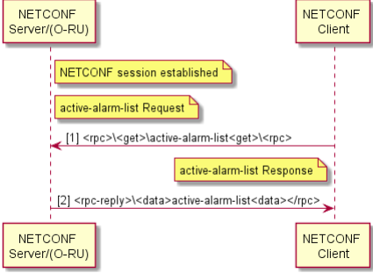

Figure 30: Read Active Alarms

**8.1 Alarm Notification**

O-RU는 NETCONF 클라이언트가 알람 알림에 대한 subscription을 설정하고 다음을 수행할 때 구성된 가입자에게 <alarm-notif>를 보낼 책임이 있다.

* 새 경보가 감지됨 (이미 기존 경보와 동일한 경보일 수 있지만 기존 경보와 다른 "오류 소스"에 대해 보고됨)
* 알람이 목록에서 제거된다.

"오류 소스" 요소의 삭제로 인해 목록에서 알람이 제거되는 것은 지워진 것으로 간주되어 NETCONF 클라이언트로 전송된다. 이는 삭제된 "오류 소스"요소와 명시적으로 관련된 경보에 적용된다. 그 이유는 하나의 NETCONF 클라이언트가 요소를 삭제할 때 NETCONF 클라이언트간의 정렬 오류를 방지하는 것이다.

O-RU는 모든 활성 알람이 아닌 새로운 활성 또는 취소된 알람에 대해서만 보고한다.

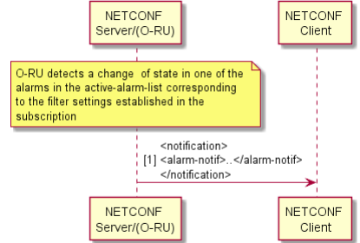

Figure 31: Alarm Notification

**8.2 Manage Alarms Request to NETCONF Clients**

NETCONF 클라이언트는 Create-subscription RFC5277 [21]을 NETCONF Server로 전송하여 Fault Management Element에 "subscription"할 수 있다.

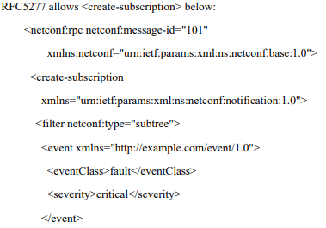

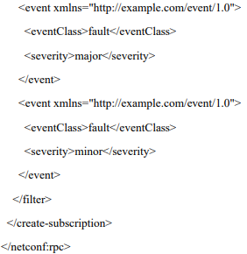

참고 : NETCONF 클라이언트는 단일 알람이 아닌 동일한 심각도의 모든 알람에 대해서만 알람 전송을 비활성화/활성화할 수 있다.

Create-subscription를 위한 O-RAN YANG 모듈의 적절한 예는 다음과 같다.

사례 1) NETCONF 클라이언트는 경보 알림 필터링 오류 심각도를 읽는다 : 측정 대상이 RX_ON_TIME인 transceiver-stats와 rx-window-stats를 필터링한 CRITICAL, MAJOR and MINOR and measurement-result-stats:

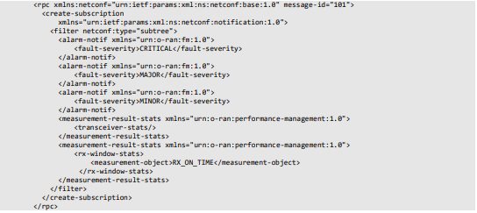

사례 2) NETCONF 클라이언트는 O-RAN YANG 모듈에 정의된 모든 알림을 수신하기 위해 기본 이벤트 스트림 NETCONF를 읽는다.

NETCONF 클라이언트 subscribing에 대한 상위 레벨 보기가 바로 아래에 표시된다. NETCONF 클라이언트가 subscription을 요청한 후 서버는 subscription 요청에 지정된 필터와 일치하는 활성 알람에 변경 사항이 있을 때 클라이언트에 알람 알림 알림을 보낸다..

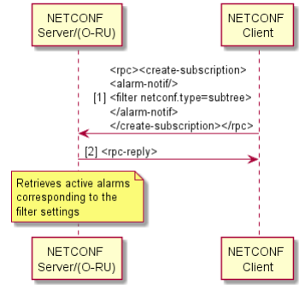

Figure 32: Manage Alarms Subscription Request

subscription을 종료하려면 NETCONF 클라이언트가 subscription 세션에서 작업을 보내야 한다.

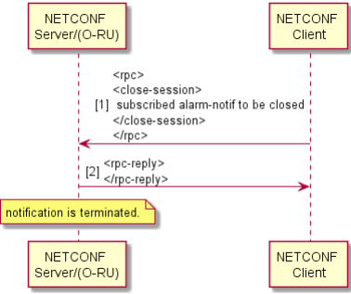

Figure 33: Terminating an Alarm Subscription

**8.3 Fault Sources**

NETCONF 서버에 의해 보고된 경보 알림에는 경보의 출처를 나타내는 "오류 소스" 요소가 포함되어 있다. 일반적으로 "fault-source"의 값은 YANG leaf 로 정의된 이름을 기반으로 한다.

* 소스 (예 : 팬, 모듈, PA, 포트)

O-RU 내에서 경보의 출처를 나타낸다. "결함 소스"의 값은 요소 이름을 기반으로 한다.

참고 : NETCONF 서버가 알 수 없는 "오류 소스"를 보고하는 경우 NETCONF 클라이언트는 <alarm-notif>

* 소스 (요소가 O-RU내에 있는 경우 제외)

오류 소스의 값이 비어 있거나 가장 가능성이 높은 외부 후보를 식별할 수 있다. 예를 들어, 안테나 라인.

"오류 ID", "오류 소스" 또는 "오류 심각도"가 다른 경보는 독립적이다.

* "오류 ID"가 동일한 여러 경보가 다른 "오류 소스"로 보고될 수 있다.
* "오류 소스"가 동일한 여러 알람이 다른 "오류 ID"로 보고될 수 있다.
* "오류 ID" 및 "오류 소스"가 있는 경보가 "오류 심각도"로 보고되고 경보 조건의 심각도가 업그레이드되거나 저하되면 NETCONF 서버는 "is-cleared":: FALSE로 업그레이드되거나 저하된 “fault-severity"를 가진 동일한 "fault-id”와 “fault-source” 새 경보를 보고하고, “is-cleared”::TRUE를 가진"fault-severity", "fault-source" 및 "fault-id"인 보고를 가진 이전 경보를 지운다..

"fault-id"의 범위는 일반 및 공급 업체별로 구분된다. 공통 오류 ID는 부록 A에 정의되어 있으며 향후 더 많은 번호가 사용될 것이다. 결함 ID의 공급 업체별 범위는 [1000 .. 65535]이다.

NETCONF 서버에 의해 보고된 경보 알림에는 오류의 영향을 받는 요소를 나타내는 "영향을 받는 개체"의 이름이 포함된다. 경보의 출처가 O-RU 내에 있는 경우 경보로 인해 올바르게 작동하지 않는 "오류 소스"이외의 다른 요소는 "영향을 받는 개체"를 통해 보고된다. 오류의 원인이 O-RU 외부에 있는 경우 오류로 인해 올바르게 작동하지 않는 O-RU 요소는 "영향을 받는 개체"를 통해 보고된다..

**8.4 Manage Alarms Request to Event-Collector**

이 선택적 기능을 사용하려면 15 장에 설명된대로 O-RU가 구성된 subscription을 지원해야 한다. 프로세스의 구조는 하위 섹션 8.2에 설명된 프로세스를 따른다. 그러나 NETCONF <create-subscription>를 O-RU의 NETCONF 서버로 보내 경보 알림 알림을 subscription하는 대신 NETCONF 클라이언트는 O-RU의 데이터 저장소 구성을 통해 subscription을 설치한다. 구성된 subscription을 기반으로 O-RU는 HTTPS를 통해 구성된 이벤트 수집기로 비동기 YANG 알림을 보낸다.

subscription을 종료하기 위해 NETCONF 클라이언트는 O-RU에서 해당 구성을 삭제해야 한다. subscription이 성공적으로 삭제된 직후 O-RU는 subscription이 Event-Collector에 대해 종료되었음을 나타내는 subscription 상태 변경 알림을 보낸다.

**Chapter 9 File Management**

이 장에서는 O-RU에 대한 파일 관리를 지정한다. 다음 작업이 파일 관리로 지원된다.

* 업로드 (섹션 9.2 참조)

O-RU 컨트롤러에 의해 트리거되는 O-RU에서 파일 서버로 파일 업로드.

* 파일 목록 검색 (9.3 절 참조)

O-RU 컨트롤러는 O-RU에서 파일 목록을 검색한다.

* 다운로드 (섹션 9.4 참조)

O-RU 컨트롤러에 의해 트리거되는 파일 서버에서 O-RU로 파일 다운로드

참고 : 파일 다운로드는 하위 섹션 5.3에 지정된 소프트웨어 다운로드와 다른 목적을 갖는다. 예를 들어, 파일 다운로드는 하위 섹션 12.4의 빔포밍 구성에 사용할 수 있다.

파일 전송은 sFTP로 수행된다. 파일 관리를 위해 다음 유형의 인증이 지원된다.

1. RU 인증을 위한 암호 및 sFTP 서버 인증을 위한 공개 키 목록 (DSA/RSA)
2. RU 및 sFTP 서버 인증을 위한 인증서

다음 섹션은 파일 관리와 관련이 있다.

* 하위 섹션 7.2.2 : 파일 관리 프로세스 (섹션 7.2.2는주기적인 파일 업로드를 다루기 때문에 주문형 파일 업로드 목적으로 사용할 수 있음)
* Subsection 11.2 : 로그 관리
* 하위 섹션 12.4 : 빔포밍 구성

**9.1 File System Structure**

RU의 파일 시스템 구조는 이 장의 나머지 부분에서 정의된 파일 관리 절차에서 사용되는 논리 구조로 표현된다. O-RU의 물리적 파일 구조가 아래 정의된 논리적 파일 구조와 다른 경우 O-RU는 두 구조 간의 매핑을 수행한다.

O-RU는 표준화 된 논리 폴더를 지원해야 한다. 이 버전의 M-Plane 사양에서는 다음과 같은 표준화된 폴더가 정의된다.

O-RAN/log/

O-RAN/PM/

O-RAN/transceiver/

이러한 O-RU의 지원 빔포밍에 대하여

O-RAN/beamforming/

O-RU는이 사양의 범위를 벗어난 공급 업체 정의 폴더를 추가로 지원할 수 있다..

**9.2 File Management Operation: upload**

이 하위 섹션에서는 O-RU에서 파일 서버로의 파일 업로드 방법을 설명한다. sFTP는 파일 관리에 사용되며 한 번의 업로드 작업으로 하나의 파일을 업로드할 수 있다. O-RU 컨트롤러는 O-RU에 대한 파일 업로드 작업을 트리거한다.

O-RU와 파일 서버 간의 동일한 sFTP 연결에서 동시 다중 파일 업로드 작업을 지원할 수 있다. O-RU에 기능으로 동시에 업로드할 수 있는 제한 수가 있는 경우 O-RU가 기능보다 큰 업로드 요청에 대해 실패 알림을 보고할 수 있다. O-RU 컨트롤러의 동작은 O-RU 컨트롤러가 O-RU로부터 오류 알림을 받을 때 범위를 벗어난다.

다음 rpc는 업로드 작업에 사용된다.

-rpc : **file-upload**

- 입력

* local-logical-file-path : 업로드할 파일의 논리적 경로 (와일드 카드는 허용되지 않음)
* 원격 파일 경로 : 파일 서버에 있는 파일의 URI

-출력

* 상태 : O-RU가 업로드 요청을 수락 또는 거부했는지 여부
* reject-reason : O-RU가 요청을 거부하는 사람이 읽을 수 있는 이유 (상태가 거부된 경우에만 적용 가능)

rpc-reply에서는 O-RU가 어떤 이유로 업로드 요청을 받았는지 아니면 어떤 이유로 인해 거부되었는지 여부 (예 : 동시 업로드 제한 횟수)가 응답된다. 거부되면 사람이 읽을 수 있는 거부 이유도 응답된다.

알림에서 업로드 프로세스의 결과 (업로드 성공 또는 실패)는 local-logical-file-path 및 remote-file-path 외에도 응답된다. 실패하면 사람이 읽을 수 있는 이유도 응답한다.

그림 34는 파일 업로드 시퀀스 다이어그램을 보여준다.

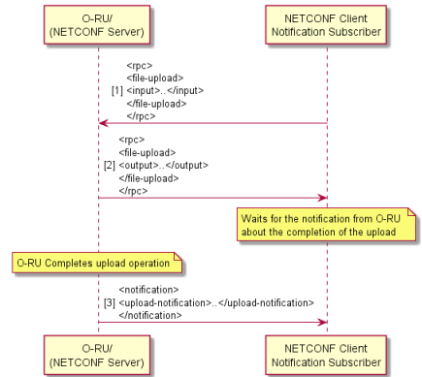

Figure 34: File Upload Sequence

**9.3 File Management Operation: retrieve file list**

이 하위 섹션에서는 O-RU 컨트롤러가 O-RU에서 파일 목록을 검색하는 파일 검색 방법에 대해 설명한다. 한 번의 파일 목록 검색 작업으로 하나 이상의 파일 정보를 검색할 수 있다 (와일드 카드 사용 가능). O-RU 컨트롤러는 O-RU에서 파일 목록 검색 작업을 트리거한다.

다음 rpc는 파일 목록 검색 작업에 사용된다.

-rpc : retrieve-file-list

-입력

* 논리 경로 : 검색할 파일의 논리 경로 (*는 와일드 카드로 허용됨)
* 파일 이름 필터 : 파일 이름에 "파일 이름 필터"가 있는 파일 (*는 와일드 카드로 허용됨)

-출력

* 상태 : O-RU가 파일 목록 검색 요청을 수락 또는 거부했는지 여부
* reject-reason : O-RU가 요청을 거부하는 사람이 읽을 수 있는 이유 (상태가 거부된 경우에만 적용 가능)
* 파일 목록

rpc-reply에서는 O-RU가 검색 파일 목록 요청을 수락하는지 또는 어떤 이유로 인해 거부하는지 여부가 응답된다. 거부되면 사람이 읽을 수 있는 거부 이유도 응답된다. 그림 35는 파일 목록 검색 시퀀스 다이어그램을 보여준다..

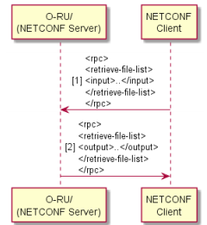

Figure 35: Retrieve File List Sequence

**9.4 File Management Operation: download**

이 하위 장에서는 O-RU 컨트롤러에서 O-RU 로의 파일 다운로드 방법에 대해 설명한다. sFTP는 파일 관리에 사용되며 한 번의 다운로드 작업으로 하나의 파일을 다운로드할 수 있다. O-RU 컨트롤러는 O-RU에 대한 파일 다운로드 작업을 트리거한다.

O-RU와 O-DU/SMO 간의 동일한 sFTP 연결에서 동시 다중 파일 다운로드 작업을 지원할 수 있다. O-RU에 기능으로 동시에 다운로드할 수 있는 제한 수가 있는 경우 O-RU는 기능보다 큰 다운로드 요청에 대해 실패 알림을 보고할 수 있다. O-DU/SMO가 O-RU에서 오류 알림을 수신하면 O-RU 컨트롤러의 동작이 범위를 벗어난다.

다음 rpc는 다운로드 작업에 사용된다.

-rpc : **file-download**

-입력

* local-logical-file-path : 파일의 논리적 경로 (와일드 카드는 허용되지 않음)
* 원격 파일 경로 : 파일 서버에있는 파일의 URI

-출력

* 상태 : O-RU가 다운로드 요청을 수락 또는 거부했는지 여부
* reject-reason : O-RU가 요청을 거부하는 사람이 읽을 수 있는 이유 (상태가 거부된 경우에만 적용 가능)

rpc-reply에서는 O-RU가 어떤 이유로 인해 다운로드 요청을 수신했는지 아니면 거부했는지 여부 (예 : 동시 다운로드 제한 횟수)가 응답된다. 거부되면 사람이 읽을 수 있는 거부 이유도 응답된다.

알림에서 로컬 논리 파일 경로 및 원격 파일 경로와 함께 다운로드 프로세스의 결과 (성공적으로 다운로드되었거나 다운로드가 실패함)가 응답된다. 실패하면 사람이 읽을 수 있는 이유도 응답된다.

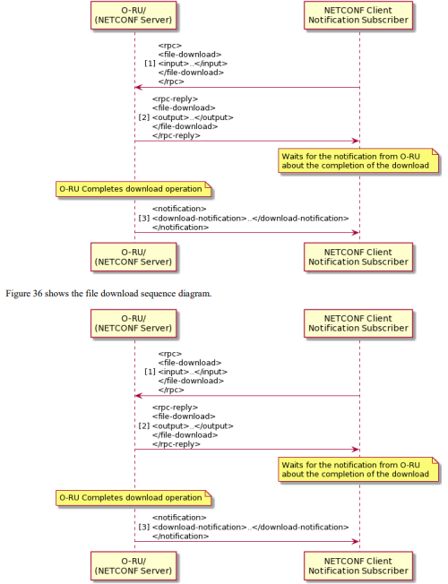

Figure 36: File Download Sequence

**Chapter 10 Synchronization Aspects**

이 장에서는 O-RU 시간 동기화의 다양한 측면과 관리 플레인의 상호 작용을 제공한다. 일반적으로 O-RU는 동기화 상태를 관리하고 하나 이상의 동기화 입력 소스 (공급 업체별 구현에 따라)를 선택하고 결과 정확도가 구현중인 무선 액세스 기술에서 요구하는 수준을 충족하는지 확인한다.

**10.1 Sync Status Object**

이 동기화 컨테이너는 모듈의 동기화 상태를 제공한다. O-RU 컨트롤러가 동기화 상태에 관심이 있는 경우 O-RU에서 동기화 상태 변경 알림에 대한 subscription을 구성할 수 있다. O-RU 동기화 상태가 변경될 때마다 이벤트 알림이 전송된다.

O-RU 동기화 상태는 다음 허용 값으로 표시된다.

* LOCKED : O-RU가 ITU-T G.810에 정의된대로 잠금 모드에 있다.
* HOLDOVER : O-RU 시계가 홀드 오버 모드이다.
* FREERUN : O-RU 클럭이 입력 기준에 고정되지 않고 홀드 오버 모드가 아니다.

동기화 컨테이너를 사용하면 O-RU가 지원할 수 있는 동기화 소스를 어레이를 통해 나열할 수 있다. 허용되는 값은 다음과 같다.

* GNSS
* PTP
* SYNCE

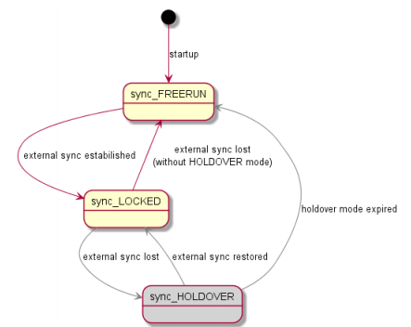

Figure 37: Allowed sync state transitions

참고 : HOLDOVER 모드는 선택 사항이며 내부 O-RU 설계에 따라 다르다.

**10.2 Sync Capability Object**

모듈의 동기화 기능은 이 개체를 통해 제공된다. 이는 모듈의 설계가 가능한 파생된 T-TSC (Telecom Subordinate Clock)의 정확도를 나타낸다. 실제 기능 수준에 대한 자세한 내용은 O-RAN WG4 CUS plane 사양 [2]의 섹션 8 9.3을 참조하십시오. 두 가지 열거가 가능한다.

• CLASS_B

• ENHANCED

**10.3 PTP Configuration**

이 컨테이너는 Precision Time Protocol의 구성을 정의한다.

**domain-number**

이 매개 변수는 PTP 알림 메시지의 도메인 번호를 나타낸다. 허용되는 값 : 0 ~ 255.

기본값 : 24.

참고 : ITU-T G.8275.1 [22]는 24 ... 43 범위의 도메인 번호를 사용하지만 M-Plane 사양의 유연성을 보장하기 위해 전체 범위가 허용된다. ITU-T G.8275.2의 경우 44 ~ 63 범위의 도메인 번호가 사용된다.

**accepted-clock-classes**

내림차순으로 정렬된 PTP 허용 클록 클래스 목록을 포함한다.

참고 : 발신자는 허용 가능한 클록 클래스 목록을 생성해야 한다. 목록은 내림차순으로 정렬되어야 한다. 허용되는 각 클럭 클래스 값은 목록에 한 번만 나타나야 한다. 구현에 따라 수신자는 다음 두 가지 방법 중 하나로 목록을 해석 할 수 있다.

1. 목록의 첫 번째 항목 (즉, 최대 항목) 만 사용하여 허용 가능한 클록 등급에 대한 임계값으로 해석하고 목록의 다른 모든 항목은 무시한다.
2. 전체 목록을 사용하여 허용 가능한 클록 클래스의 명시적인 목록으로 해석한다.

기본값 : 7, 6

**clock-class**

O-RU에서 허용하는 PTP 클록 클래스이다. 허용되는 값 : 0 ~ 255.

참고 : 모든 값이 [22]를 준수하는 것은 아니지만 유연성을 보장하기 위해 M plane 사양에서 전체 범위가 허용된다. 값은 필요한 경우 수신자 측에서 검증/필터링할 수 있다.

**ptp-profile**

사용할 PTP 프로필을 정의한다.

허용되는 값 :

* G_8275_1 (이더넷을 통한 멀티 캐스트가 사용된다. 참조 : ITU-T G.8275.1)
* G_8275_2 (IP를 통한 유니 캐스트가 사용된다. 참조 : ITU-T G.8275.2)

기본값 : G_8275_1.

**delay-asymmetry**

O-DU에서 보상할 복구된 PTP 타이밍 신호의 정적 위상 오류를 정의한다. 오차는 ± 10 000ns 범위의 나노초 단위로 정의된다. ITU-T G.810 [23] 및 IEEE1588v2-2008 [24]에 따르면 매개 변수의 부호는 다음과 같이 해석된다.

* 보상할 위상 오류가 음수이면 복구된 타이밍 신호가 오류를 보상하기 위해 구성된 값과 동일한 시간 간격만큼 진행된다.
* 보상할 위상 오류가 양수이면 복구된 타이밍 신호가 오류를 보상하기 위해 구성된 값과 동일한 시간 간격만큼 지연된다.

기본값 : 0

참고 :이 매개 변수의 수정은 RF 전송에 영향을 미칠 수 있지만 장치를 다시 시작하지 않고 수행해야 한다.

참고 :이 매개 변수는 지원을 위한 선택 사항이다. O-RU가 이 값을 지원하지 않는 경우 O-RU는 기본값을 사용한다. O-RU가 수동 보상을 지원하지 않는 경우 매개 변수 설정을 무시한다.

참고 : 적용된 값의 세분성은 시스템 클록의 아키텍처 및 구현에 따라 다르므로 공급 업체마다 다를 수 있다.

**10.3.1 G.8275.1 specific parameters**

**multicast-mac -address**

이 매개 변수는 송신 PTP 메시지에서 O-RU가 사용하는 대상 MAC 주소를 정의한다.

허용되는 값 :

* FORWARDABLE (PTP가 01-1B-19-00-00-00 대상 MAC 주소를 사용함을 의미)
* NONFORWARDABLE (PTP가 01-80-C2-00-00-0E 대상 MAC 주소를 사용함을 의미)

기본값 : FORWARDABLE.

**10.3.2 G.8275.2 specific parameters**

이 섹션에는 G.8275.2 특정 매개 변수가 포함되어 있다.

로컬 IP 포트

매개 변수는 ptp 신호를 수신하기위한 포트로 사용될 로컬 IP 주소를 정의한다.

마스터 IP 구성

이 매개 변수는 ptp 신호 소스로 작동하는 장치의 IP 구성 목록을 정의한다.

지역 우선

이 매개 변수는 로컬 우선 순위 또는 기본 마스터 IP 주소를 정의한다.

IP 주소

매개 변수는 마스터 IP 주소를 정의한다.

로그간 동기화 기간

이 매개 변수는 1 초 동안 동기화 메시지 수를 정의한다.

허용되는 값 : 0 ~ -7 (초당 1 개 메시지에서 초당 128 개 메시지까지의 값을 나타냄)

로그간 공지 기간

매개 변수는 1 초 동안 알림 메시지 수를 정의한다.

허용되는 값 : 0 ~ -3 (초당 1 개 메시지에서 초당 8 개 메시지까지의 값을 나타냄)

**10.4 PTP Status**

PTP 상태 컨테이너는 O-RU에 의해 제어되는 PTP 일반 시계의 작동 상태 정보를 수집하는데 사용된다. 개체는 문제 해결을 용이하게 하는 작동 정보를 운영자에게 표시하는데 사용될 수 있다. 객체의 정보는 O-DU가 자동으로 작동을 변경하는데 사용되지 않다. O-RU 컨트롤러가 PTP 상태에 관심이 있는 경우 O-RU에서 ptp-state-change 알림에 대한 subscription을 구성할 수 있다. 알림은 잠금 상태에 대한 변경 사항만 나타낸다. PTP 상태 정보를 요청하거나 subscription하기전에 O-RU 컨트롤러는 이 장 (섹션 10.1)에 정의된대로 지원되는 타이밍 참조 유형을 요청하여 O-RU가 PTP를 지원하는지 확인해야 한다. 다음 목록에는 이 컨테이너의 관련 매개 변수가 포함되어 있다.

**reporting-period**

이 매개 변수는 이 컨테이너의 매개 변수에 대해 O-RU에서 보낸 보고서 사이의 최소 기간 (초)을 정의한다.

기본값 : 10

**lock-state**

이 매개 변수는 통합된 일반 시계가 PTP 흐름에서 복구된 참조와 동기화되는지 여부를 나타낸다. 잠금 또는 잠금 해제를 나타내는 정확한 정의는 특정 구현에 달려 있다.

• LOCKED : 통합 된 일반 클록이 PTP 흐름에서 복구된 참조와 동기화 중이다.

• UNLOCKED : 통합 된 일반 클록이 참조에 동기화되지 않고 PTP 흐름에서 복구된다.

**clock-class**

이 매개 변수는 O-RU에 의해 제어되는 시계의 시계 클래스를 포함한다..

**sources**

이 매개 변수는 O-RU에 의해 제어되는 클럭의 PTP 소스 특성을 포함한다.

**state**

* 이 매개 변수는 PTP 소스의 상태를 나타낸다.
* PARENT :이 소스의 PTP 신호가 현재 동기화 참조로 사용되고 있음을 나타낸다.
* OK :이 소스의 PTP 신호가 동기화 참조로 잠재적으로 사용될 수 있음을 나타낸다. 즉, 이 소스에서 수신된 Announce 메시지에 허용 가능한 콘텐츠 (도메인 번호, 클럭 클래스, 플래그 등)가 포함되어 있다.
* NOK :이 소스의 PTP 신호를 동기화 참조로 사용할 수 없음을 나타낸다. 즉, 이 소스에서 수신된 Announce 메시지에 허용되지 않는 콘텐츠 (도메인 번호, 클럭 클래스, 플래그 등)가 포함되어 있다.
* Disabled :이 PTP 소스에서 PTP 연결을 사용할 수 없음을 나타낸다. 자세한 내용은 관련 o-ran-sync YANG 모델을 참조.

**10.5 SyncE Configuration**

이 컨테이너는 동기화의 구성을 정의한다.

**acceptance-list-of-ssm**

이 매개 변수에는 SyncE 허용 SSM (동기화 상태 메시지) 목록이 포함된다.

허용되는 값 :

* PRC (Primary Reference Clock)
* PRS (Primary Reference Source-Stratum 1)
* SSU_A (Synchronisation Supply Unit A)
* SSU_B (Synchronisation Supply Unit B)
* ST2 (Stratum 2)
* ST3 (Stratum 3)
* ST3E (Stratum 3E)
* EEC1 (Ethernet Equipment Clock 1)
* EEC2 (Ethernet Equipment Clock 2)
* DNU (Do Not Use)
* NONE

**ssm-timeout**

매개 변수에는 실제 SSM 값이 구성된 값과 다를 수 있는 최대 기간 값 (초)이 포함된다.

**10.6 SyncE Status**

SyncE 상태 컨테이너는 O-RU에 의해 제어되는 노드에서 SyncE 참조의 작동 상태 정보를 수집하는데 사용된다. O-RU 컨트롤러가 SyncE 상태에 관심이 있는 경우 O-RU의 동기화 상태 변경 알림에 대한 subscription을 구성할 수 있다. 알림은 잠금 상태에 대한 변경 사항만 나타낸다. SyncE 상태 정보를 요청하거나 subscription하기전에 O-RU 컨트롤러는 이 섹션 10.1의 앞부분에 정의된대로 지원되는 타이밍 참조 유형을 요청하여 O-RU에서 SyncE가 지원되는지 확인해야 한다. 다음 목록은 이 컨테이너의 관련 매개 변수를 요약한다.

**Reporting-period**

이 매개 변수는 이 컨테이너의 매개 변수에 대해 O-RU에서 보낸 보고서 사이의 최소 기간 (초)을 정의한다..

**default**: 10

**lock-state**

이 매개 변수는 통합된 일반 클럭이 SyncE 신호에서 복구된 기준에 동기화되는지 여부를 나타낸다. 잠금 또는 잠금 해제를 나타내는 정확한 정의는 특정 구현에 달려 있다.

* LOCKED : 통합된 일반 클록이 SyncE 신호에서 복구된 참조와 동기화 중이다.
* UNLOCKED : 통합된 일반 클록이 SyncE 신호에서 복구된 기준과 동기화되지 않다..

**sources**

이 매개 변수는 NETCONF 서버에 의해 제어되는 시계의 SyncE 소스 특성을 포함한다.

**state**

이 매개 변수는 SyncE 소스의 상태를 나타낸다.

* PARENT :이 소스의 SyncE 신호가 현재 동기화 참조로 사용되고 있음을 나타낸다.
* OK :이 소스의 SyncE 신호가 잠재적으로 동기화 참조로 사용될 수 있음을 나타낸다. 즉, 이 소스에서 수신된 SSM 메시지에 허용 가능한 클럭 품질 수준이 포함된다.
* NOK :이 소스의 SyncE 신호를 동기화 참조로 사용할 수 없음을 나타낸다. 즉, 이 소스에서 수신한 SSM 메시지에 허용되지 않는 클럭 품질 수준이 포함되어 있다.
* DISABLED : SSM이이 SyncE 소스에서 수신되지 않았음을 나타낸다.

**quality-level**

이 매개 변수에는 SyncE 소스에서 SSM 메시지로 수신된 SSM 클록 품질 수준의 값이 포함된다.

자세한 내용은 관련 o-ran-sync YANG 모델을 참조.

**10.7 GNSS Configuration**

이 컨테이너는 GNSS (Global Navigation Satellite System)의 구성을 정의한다.

**enable**

이 매개 변수는 GNSS 수신기를 활성화할지 여부를 정의한다. 허용되는 값 : 참/거짓;

기본값 : false.

**satellite-constellation-list**

이 매개 변수는 동기화를 획득하는데 사용할 성좌 목록을 정의한다.

허용되는 값:

• GPS

• GLONASS

• GALILEO

• BEIDOU

**polarity**

이 매개 변수는 펄스 극성을 정의한다.

허용되는 값:

* POSITIVE
* NEGATIVE

Default value: POSITIVE.

**cable-delay**

이 매개 변수는 케이블 지연을 보상하는데 사용된다. 허용 값 : 0 ~ 1000

기본값 : 5

참고 :이 값은 ns (나노초) 단위로 제공되며 케이블 미터당 5ns를 보정하는 것이 좋다.

**anti-jam-enable {if feature GNSS-ANTI-JAM}**

이 매개 변수는 방해 전파 방지를 활성화 또는 비활성화하는데 사용된다. 허용되는 값 : 참/거짓

기본값 : false.

**10.8 GNSS Status**

GNSS 기능을 지원하는 O-RU는 gnss-state 컨테이너를 사용하여 GNSS 수신기의 상태를 보고한다. O-RU 컨트롤러가 GNSS 상태에 관심이 있는 경우 GNSS 상태 정보를 요청하거나 subscription하기전에 O-RU에서 gnss-state-change 알림에 대한 subscription을 구성할 수 있다. 알림은 gnss-status에 대한 변경 사항 만 제공한다. O-RU 컨트롤러는 이 장 (섹션 10.1)에 정의된대로 지원되는 타이밍 참조 유형을 요청하여 O-RU가 GNSS를 지원하는지 확인해야 한다. 다음 목록은 이 컨테이너의 관련 매개 변수를 요약한다..

**gnss-status**

이 매개 변수는 GNSS 수신기의 상태를 나타낸다.

* SYNCHRONIZED : GNSS 수신기가 동기화되었음을 나타낸다.
* ACQUIRING-SYNC : GNSS 수신기가 올바르게 작동하고 있지만 동기화를 획득하지 않았음을 나타낸다.
* ANTENNA-DISCONNECTED : GNSS 수신기가 안테나가 분리되었다고 보고함을 나타낸다.
* INITIALIZING : GNSS 수신기가 초기화 중임을 나타낸다.
* ANTENNA-SHORT-CIRCUIT : GNSS 수신기가 안테나가 단락되었음을 보고함을 나타낸다.

또한 GNSS 수신기가 동기화되면 O-RU는 다음 추가 정보를 보고할 수 있다.

**satellites-tracked**

O-RU 수신기가 추적중인 위성 수

**altitude, latitude and longitude**

GNSS 수신기가보고 한 지리 공간 위치

**Chapter 11 Operations Use Cases**

**11.1 Supervision Failure**

3.6 절에서는 O-RU가 감시 감시 타이머의 만료를 사용하여 "감독 실패" 조건을 트리거하는 절차를 설명한다.

감독 실패 상태에서 작동하는 O-RU에는 "sudo"가 아닌 권한을 가진 하나 이상의 NETCONF 클라이언트로 설정된 NETCONF 세션이 여전히 있을 수 있다.

감시 실패를 감지한 O-RU는 즉시 RF 전송을 중단해야 한다. O-RU는 자율 복구 재설정 절차를 수행해야 한다. 이 절차는 전송 계층의 재 초기화 및 섹션 3에 정의된 시작 설치 절차의 다시 시작을 트리거한다..

**11.2 Log management**

로그 관리에는 문제 해결 로그와 추적 로그의 두 가지 유형이 있다. 그들은 서로 독립적이다.

문제 해결 로그 파일에는 <start-troubleshooting-logs> rpc 이전에 지속적으로 수집된 로그가 포함된다. <start-troubleshooting-logs> rpc 이후에 수집된 로그는 포함되지 않다.

추적 로그 파일에는 <start-trace-logs> rpc 이후에 지속적으로 수집되는 로그가 포함된다. <start-trace-logs> rpc 이전에 수집된 모든 로그는 포함되지 않다..

**11.2.1 Troubleshooting**

O-RU 컨트롤러는 기술 로그를 요청하여 문제 해결 목적으로 사용할 수 있는 수집된 로그 데이터 파일을 가져올 수 있다.

O-RU는 가능한 모든 문제 해결 로그 파일을 제공한다. 내용 및 로그 형식은 O-RU 구현에 따라 다르다.

O-RU에서 제공하는 파일의 수와 크기는 제한되지 않지만 O-RU는 전체 "데이터 업로드 문제 해결" 시나리오 (모든 파일)를 15 분 이내에 완료할 수 있도록 파일 수와 크기를 합리적으로 작게 유지할 수 있다. 3 분 이내에 완료 할 수 있다.) 또한 더 유용한 파일을 먼저 제공하는 것이 좋다.

O-RU 컨트롤러는 허용된 시간이 지나 완료 될 때까지 시나리오를 계속하거나 추가 파일 요청을 건너 뛸 수 있다.

파일은 파일 이름 확장자로 표시된 압축 방법으로 압축해야 한다.:

• .gz (DEFLATE),

• .lz4 (LZ4),

• .xz (LZMA2 - xz utils),

• .zip (DEFLATE - zlib library).

O-RU는 문제 해결 로그 수집을 시작한다.

rpc <start-troubleshooting-logs>는 O-RU를 트리거하여 문제 해결 로그가 포함 된 파일 만들기를 시작한다. 완료된 파일 생성은 알림 형식으로 NETCONF 클라이언트에 NETCONF 서버에 의해 표시된다..

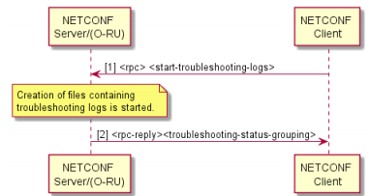

Figure 38: Start Creating Troubleshooting Log

rpc <stop-troubleshooting-logs>는 NETCONF 클라이언트가 문제 해결 로그 파일 생성을 취소하고 더 이상 <troubleshooting-log-generated> 알림 수신에 관심이 없음을 O-RU에 알린다.

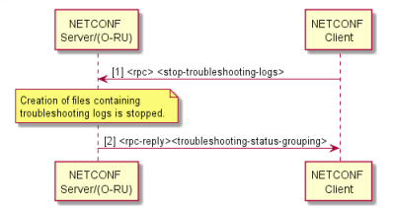

Figure 39: Stop Troubleshooting Log

< troubleshooting-logs-generated> 알림은 O-RU가 모든 문제 해결 로그 작성을 완료한 후 구성된 가입자에게 신호를 보내 로그를 업로드할 준비가 되었음을 가입자에게 나타낸다. O-RU는 rpc <start-troubleshooting-logs> 전에 수집된 문제 해결 로그에 해당하는 모든 문제 해결 로그 파일의 URL을 알림에 포함해야 한다. 알림 후 O-RU는 rpc <stop-troubleshooting-logs> 없이 rpc <troubleshooting-logs-generated> 이후에 수집된 문제 해결 로그에 대한 추가 알림 전송을 중지한다..

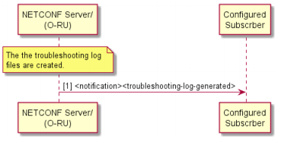

Figure 40: Generate Troubleshooting Log

생성된 문제 해결 로그 파일에 대한 파일 전송 메커니즘은 9 장의 파일 관리에서 처리한다.

전반적인 문제 해결 로그 동작은 다음 그림에 나와 있다. 2 건, 성공 통보건, 비정상 통보건이 포함되어 있다. 성공적인 알림의 경우 알림은 rpc <start-troubleshooting-logs> 전에 수집된 모든 문제 해결 로그가 포함 된 파일의 URL을 제공한다. 알림후 NETCONF 클라이언트는 RU가 문제 해결 로그 생성을 중지하므로 rpc <stop-troubleshooting-logs>에 신호를 보낼 필요가 없다. 비정상 시나리오중 하나로 알림이 없는 경우 O-RU가 생성된 로그 파일에 대한 알림을 장기간 보내지 않기 때문에 NETCONF 클라이언트는 O-RU가 로그 파일 생성을 취소하도록 할 수 있다.

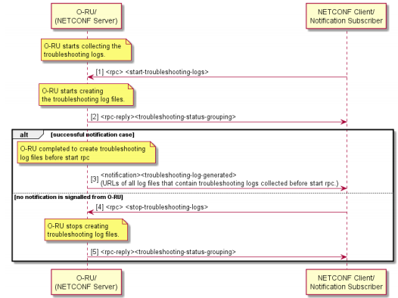

Figure 41: Overall Troubleshooting Log behavior

**11.2.2 Trace**

추적 로그를 요청함으로써 O-RU 컨트롤러는 추적 목적으로 사용할 수 있는 수집된 로그 데이터 파일을 가져올 수 있다.

O-RU는 가능한 모든 추적 로그 파일을 제공한다. 내용 및 로그 형식은 O-RU 구현에 따라 다르다.

파일은 파일 이름 확장자로 표시된 압축 방법으로 압축해야 한다.

O-RU는 <start-trace-logs> rpc를 수신하는 순간 추적 로그 수집을 시작한다. 파일에 저장된 수집된 로그가 준비되면 <trace-log-generated> 알림이 주기적으로 O-RU 컨트롤러에 전송된다. 새로 생성 된 로그 파일의 URL은 알림에 포함되어야 한다. 단일 <trace-log-generated> 알림에서 O-RU가 제공하는 파일 수와 크기는 제한되지 않지만 O-RU는 전체 ”Trace-data-upload” 시나리오 (알림에서 모든 파일)을 15 분(3 분 이내에 완료 목표 포함) 이내에 완료할 수 있도록 파일 수와 크기를 합리적으로 작게 유지할 수 있다.

참고 : 추적 로그 파일 생성 타이밍은 O-RU 구현에 달려 있다. 컨트롤러에서 <stop-trace-logs> rpc를 수신한 후 O-RU는 추적 로그 수집을 중지하고 is-notification-last :: TRUE 및 이전 <trace-log-generated> 알림과 <stop-trace-logs> rpc 사이에 수집된 로그 데이터를 포함하는 파일의 URL (s)과 함께 마지막 <trace-log-generated> 알림을 보내야 한다.

생성 된 추적 로그 파일에 대한 파일 전송 메커니즘은 9 장 파일 관리에 설명된 파일 관리에 의해 처리된다.

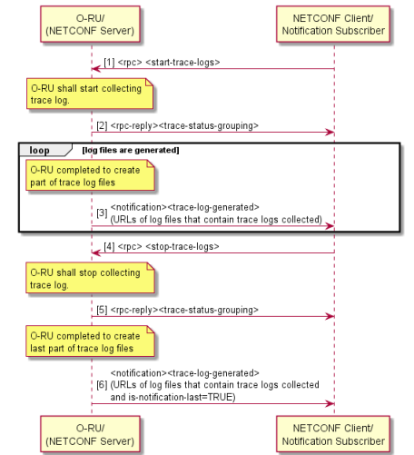

Figure 42: Overall Trace Log behaviour

**11.3 Operational aspects of Antenna Line Devices**

O-RU는 RET, MultiRET, MHA, RAE 등과 같은 하나 이상의 외부 장비에 연결할 수 있다.

외부 장비와의 통신을 위해 Layer 7 애플리케이션 인 AISG 2.0 프로토콜 [26]과 Layer 2 데이터 링크인 HDLC 프로토콜이 사용된다.

-HDLC 프로토콜은 ISO/IEC 13239 (https://www.iso.org/standard/37010.html)에 의해 표준화되었다. 자세한 정보는 TS 25.462 [27]에서도 확인할 수 있다.

-AISG 2.0 프로토콜은 TS 25.466 [28] 및 이전 TS 25.463 [29]에 정의된 Iuant 인터페이스 응용 계층의 적응 인 “Control interface for antenna line devices Standard No. AISG v2.0”[26]에 의해 표준화되었다.

O-RU는 안테나 라인 장치와의 연결을 지원하는 하나 이상의 ALD 포트를 제공할 수 있다. 각 ALD 포트는 하나 이상의 ALD를 지원할 수 있어야 한다 (예 : 체인 ALD 구성).

이 섹션에서는 AISG 2.0 프로토콜에 기반한 통신 메커니즘을 설명한다 [26]. 외부 장비와의 통신을 위해 AISG 2.0은 Layer 7에서 Application Part 프로토콜 (RETAP, TMAAP 등)을 사용하고 HDLC를 Layer 2 데이터 링크 프로토콜로 사용한다.

안테나 라인 장치에 대한 O-RU 지원에 대한 추가 정의는 이 사양의 향후 버전에 포함될 것이며 AISG 3.0 프로토콜 지원을 목표로 할 것이다..

**11.3.1 HDLC Interworking**

HDLC 프로토콜은 ISO/IEC 13239에 의해 표준화되었다. 자세한 정보는 TS 25.462 [27]에서도 확인할 수 있다. AISG 2.0 프로토콜은 TS 25.466 [28] 및 이전 TS 25.463 [29]에 정의된 Iuant 인터페이스 애플리케이션 계층을 채택한 “Control interface for antenna line devices Standard No. AISG v2.0”에 의해 표준화되었다.

참고 : 가정된 HDLC 통신 속도는 초당 9600 비트이다.

HDLC 분기에서 충돌 감지를 처리하기 위해 ALD 기능을 지원하는 O-RU는 해당 YANG 모델을 사용하여 보고된 다음 실행 카운터를 지원해야 한다.

* 잘못된 FCS가 있는 프레임
* 정지 플래그가 없는 프레임
* 수신된 옥텟 수

O-RU에서 제공하는 카운터를 실행하는 경우 O-RU 및 NETCONF 클라이언트는 모두 0으로 랩핑이 잘못된 상황으로 간주되지 않는 방식으로 랩 오버 메커니즘을 처리해야 한다.

NETCONF 클라이언트는 이러한 카운터를 복구할 수 있다. 위의 카운터에서 관찰된 변경 사항에서 NETCONF 클라이언트는 HDLC 버스에서 충돌의 존재를 추론할 수 있다. 추가 진단 정보는 이러한 카운터가 증가하는 방식에서 파생될 수 있다.

또한 O-RU는 요청자에게 마지막 "ald-communication" RPC의 상태를 나타내는 "RPC 상태"를 구현한다.

* 상태 - 마지막으로 요청된 작업의 흐름 제어 표시기 (RPC 상태).

ALD (들)와 통신하기전에 O-RU는 ALD에 DC 전원을 제공해야 한다. DC 전원을 관리하는 방법은 이 인터페이스 사양의 범위를 벗어난다.

충돌 감지 및 흐름 제어를 지원하기 위해 기능 분할이 있는 다음 참조 아키텍처가 정의된다.:

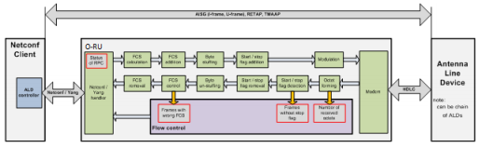

Figure 43: ALD Reference Architecture

위 아키텍처의 결과는 아래에 언급 된 HDLC 메시지 부분이 그림 44와 같이 엔티티에 의해 처리된다는 것이다.:

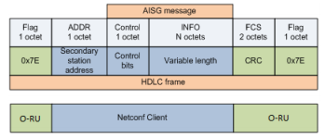

Figure 44: Component's responsibility split.

**11.3.2 ALD Operations**

NETCONF 클라이언트는 RPC를 O-RU로 보낸다. RPC에는 다음과 같은 입력 매개 변수가 있다.

-leaf : ald-port-id (uint8)-ALD 포트의 ID를 포함한다. O-RU는 데이터를 (인벤토리 정보로 NETCONF 클라이언트에 제공된 O-RU 리소스에 해당)

-leaf : ald-req-msg (최대 1200 바이트)-HDLC 주소, 제어 비트 및 페이로드를 포함 할 수 있다 (자세한 내용은 TS 25.462 참조).

O-RU는 다음과 같이 ALD와 HDLC 통신을 수행한다. 요청된 페이로드가 원하는 ALD 포트를 통해 ALD로 전송된 직후 O-RU는 ALD 포트를 수신 모드로 전환한다.

HDLC 전송 및 수신 알고리즘에 대한 자세한 내용은 TS 25.462, 4.5 장 "메시지 타이밍"을 참조. 수신창에서 수신된 비트는 옥텟으로 형성되고 ald-resp-msg에 페이로드로 삽입된다.

O-RU는 다음 매개 변수가 포함 된 메시지를 사용하여 NETCONF 클라이언트에 응답한다.

* leaf : ald-port-id (uint8) 15-잎 : 상태
* leaf : ald-resp-msg (최대 1200 바이트)
* leaf : 잘못된 crc가 있는 프레임 (4 바이트)
* leaf : 정지 플래그가없는 프레임 (4 바이트)
* leaf : 수신된 옥텟 수 (4 바이트)

참고 : 수신창 내에서 수신된 ALD로부터 응답이 없는 경우 O-RU가 보낸 "ald-resp-msg" 레코드는 비어 있어야 한다.

수신후 O-RU는 HDLC 버스로의 다음 전송이 시작되기 전에 추가로 3ms를 기다려야한다. 자세한 내용은 TS 25.462, 4.5 장 "메시지 타이밍"을 참조.

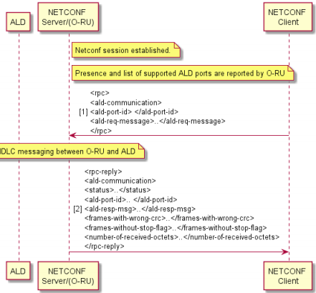

Figure 45: ALD Message Transfer

General scenario

**Precondition**:

NETCONF 클라이언트와 NETCONF 서버 의 M-Plane 연결이 성공적으로 설정되었다. NETCONF 서버는 지원되는 HDLC 기본 장치의 존재를 보고한다.

1. NETCONF 클라이언트는 NETCONF RPC를 사용하여 원하는 ALD 포트에서 DC 전압을 트리거한다. DC가 켜진후 -NETCONF 클라이언트는 3 초를 기다린다.
2. NETCONF 클라이언트는 특정 포트에 연결된 모든 ALD가이 포트에서 사용하는 올바른 전송 속도로 전환되었는지 확인하기 위해 HDLC 링크 속도 정렬을 수행한다.
3. NETCONF Client는 O-RU에서 제공하는 원하는 HDLC Primary Device를 사용하여 HDLC 버스 스캔을 수행한다.
4. NETCONF 클라이언트는 HDLC 보조 장치의 존재를 확인한다.
5. NETCONF 클라이언트는 원하는 HDLC 보조 장치에 HDLC 주소를 할당한다.
6. NETCONF 클라이언트는 SNRM 명령을 전송하여 보조 장치에 대한 HDLC 계층을 시작한다.
7. NETCONF 클라이언트는 모든 HDLC 주소가 지정된 보조 장치에 대해 폴링 절차를 시작한다.

**Postcondition:**

감지되고 주소가 지정된 HDLC 보조 장치를 구성에 사용할 수 있다..

**11.4 Operational aspects of external IO**

O-RU는 외부 장치 감시 및 제어를 위해 하나 이상의 입력 및 출력 포트에 연결할 수 있다.

외부 IO에는 다음과 같은 기능이 있다.

* INPUT : 외부 장치 감시
* OUTPUT : 외부 장치 제어

또한 외부 IO 기능에는 O-RU 및 O-RU 컨트롤러를 동기화하기 위한 시그널링이 포함되며 O-RU에서 포트 모니터링이 가능하며 O-RU에서 O-RU 컨트롤러로 알림을 제공하고 O-RU에서 제어를 제공한다. - RU 컨트롤러를 O-RU에 연결하고 O-RU에서 출력 포트 제어를 활성화한다.

O-RU가 외부 IO 측면을 지원하는 경우 O-RU는 외부 IO 양 모듈만 구현한다.

외부 IO의 상태 변화는 RF 송수신 동작과 같은 다른 O-RU 서비스에 영향을 미치지 않다..

**11.4.1 External input**

이 섹션에서는 단일 외부 입력 라인 케이스에 대해 설명한다. 여러 외부 입력의 경우 각 입력에 대해 동일한 동작이 개별적으로 처리된다.

입력의 경우 O-RU 및 O-RU 컨트롤러는 두 가지 시나리오를 지원해야 한다.

[1] O-RU 컨트롤러에서 입력 상태를 검색하고 O-RU에서 O-RU 컨트롤러로 입력 상태에 응답한다.

[2] 입력 상태가 변경될 때 O-RU에서 O-RU 컨트롤러로 알림을 보낸다.

값은

TRUE : 회로가 열려 있다.

FALSE : 회로가 닫혔습니다.

라인에 아무것도 연결되지 않은 경우 값은 TRUE가 된다.

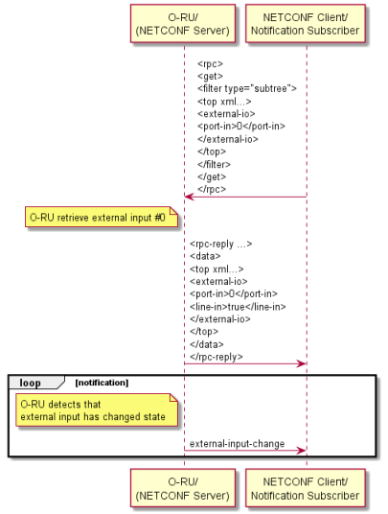

Figure 46: Retrieve external line-in

**11.4.2 External output**

이 섹션에서는 단일 외부 출력 라인 케이스에 대해 설명한다. 여러 외부 출력의 경우 각 출력에 대해 동일한 동작이 개별적으로 처리되어야 한다.

출력의 경우 O-RU 및 O-RU 컨트롤러는 두 가지 시나리오를 지원해야 한다.

[1] O-RU 컨트롤러에서 출력 상태를 검색하고 O-RU에서 O-RU 컨트롤러로 출력 상태를 응답한다.

[2] 출력 상태 변경이 필요할 때 O-RU에서 O-RU 컨트롤러로 edit-config를 전송한다.

값은

TRUE : 회로가 열려 있다.

FALSE : 회로가 닫혔다.

기본값은 TRUE이다.

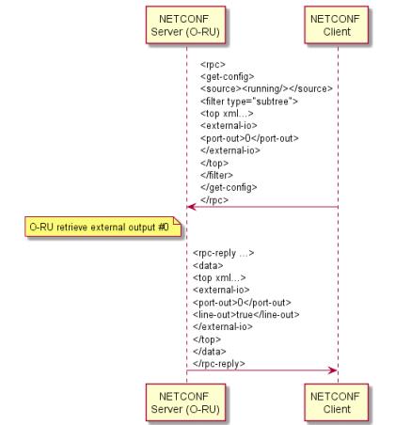

Figure 47: Retrieve external line-out

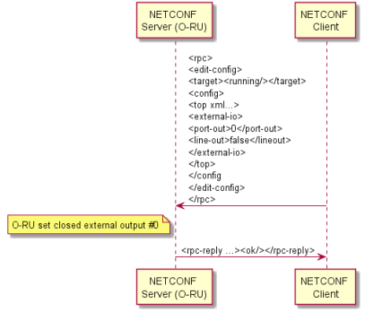

Figure 48: Control external line-out

**Chapter 12 Details of O-RU Operations**

**12.1 Retrieval of O-RU Information**

이 하위 섹션은 O-RU에서 O-RU 정보를 검색하기 위해 O-RU 컨트롤러에 대한 처리를 제공한다. SW 관리, U-plane 구성 및 성능 관리와 같은 추가 작업은 검색된 O-RU 정보를 사용한다.

예를 들어 다음 정보는 O-RU에서 검색할 수 있다.:

hw/hardware/component

retrieve **mfg-name** – the name of the O-RU manufacturer

retrieve **serial-num** – the serial number of the O-RU

retrieve **software-rev** – the version of the O-RU software build

o-ran-hardware/hardware/component/

retrieve **product-code** – the O-RAN defined product code 1

o-ran-operations/operational-info/declarations

retrieve supported-mplane-version – the version of the O-RAN M-Plane interface

retrieve **supported-cusplane-version** – the version of the O-RAN CUS-Plane interface

retrieve **supported-header-mechanism** – the type of C/U plane headers supported by the O-RU

o-ran-operations/operational-state

retrieve **restart-cause** – the reason for the last restart

o-ran-sync/sync

retrieve **sync-state** – the synchronization state of the O-RU

O-RU 정보에 대한 자세한 내용은 부록 D의 해당 YANG 모듈을 참조.

**12.2 User plane message routing**

U-Plane 구성의 목적은 O-DU에 있는 U-Plane 애플리케이션 endpoint와 O-RU에 있는 endpoint간의 관계를 정의하는 것이다. 이러한 관계가 정의된 후 애플리케이션 endpoint는 [2]에 정의된 U-Plane 애플리케이션 프로토콜을 사용하여 IQ 데이터를 교환할 수 있다.

**Precondition**:

• NETCONF 클라이언트와 NETCONF 서버간에 M-Plane 연결이 설정되었다.

**12.2.1 Configurable format for eAxC_ID**

eAxC_ID는 C/U-plane 애플리케이션에서 O-DU 및 O-RU에서 원하는 C/U-plane 애플리케이션 구성 요소간의 eCPRI 통신을 관리하는데 사용된다.

[2]에 정의된대로 eAxC_ID는 DU-PORT, RU-PORT, CC-ID 및 BAND-SECTOR-ID의 네 가지 매개 변수로 구성된다. eAxC_ID의 매개 변수 순서는 CUS-Plane 사양의 정의를 따라야 한다. 이 버전의 O-RAN WG4 사양에서 eAxC_ID의 길이는 일정하며 16 비트와 같다. 이러한 4 개의 매개 변수간에 16 비트를 최적으로 공유할 수 있도록 매개 변수에 대한 eAxC_ID 비트 할당이 고정되어 있지 않다. 결과적으로 NETCONF 클라이언트가 M-Plane 인터페이스를 사용하여 매개 변수 매핑에 대한 비트 할당을 구성할 필요가 있다.

유연한 비트 할당을 처리하기 위해 구성 가능한 비트 마스크가 각 매개 변수에 대해 정의된다.

참고 : 유연한 구성은 eAxC_ID의 비트가 런타임에 매개 변수에 할당될 수 있음을 의미한다.

비트 할당을 구성할 때 NETCONF 클라이언트가 따라야 할 규칙 :

-eAxC_ID를 형성하는 매개 변수에 사용되는 표기법은 LSB에서 가져온 것이다.

-각 매개 변수는 연속 비트를 사용한다.

-각 매개 변수는 0-16 비트를 차지할 수 있다.

-eAxC_ID의 단일 비트는 둘 이상의 매개 변수에 할당될 수 없다.

RPC edit-config는 O-RU에 대한 비트 할당을 구성하는데 사용된다.

기존 반송파와 관련된 파라미터에 대한 비트 할당 변경은 허용되지 않는다. (영향을 받은 이동 통신사는 eAxC_ID 구성을 변경하기전에 비활성화 및 삭제한 다음 나중에 생성 및 활성화해야 한다.)

BAND-SECTOR-ID에 3 비트, CC-ID에 3 비트, DU-PORT-ID에 7 비트, RU-PORT-ID에 3 비트가 할당된 비트 할당 사용 예는 다음과 같다.:

**<du-port-bitmask>**1111111000000000**</du-port-bitmask>**

**<band-sector-bitmask>**0000000111000000**</band-sector-bitmask>**

**<ccid-bitmask>**0000000000111000**</ccid-bitmask>**

**<ru-port-bitmask>**0000000000000111 **</ru-port-bitmask>**

**12.2.2 U-Plane endpoint addressing**

부호없는 16 비트 정수를 사용하여 정의된 low-level-tx-endpoint 및 low-level-rx-endpoint에 대한 매개 변수 "eaxc-id"는 섹션 12.2.1에 정의된 eAxC_ID 주소 지정 스키마를 따라야 한다.

NETCONF 클라이언트는 동일한 인터페이스 요소에 연결되고 하위 수준에서 참조하는 모든 low-level-rx-endpoint 요소 및 low-level-tx-endpoint 요소의 "eaxc_id" 주소에 고유한 값을 할당한다. rx-link 또는/low-level-tx-link. 참고 : 동일한 eAxC_id를 low-level-rx-endpoint 및 low-level-tx-endpoint에 할당할 수 있다.

NETCONF 서버는 위에서 언급한 규칙을 위반하는 구성 요청을 거부해야 한다.

"eaxc-id"매개 변수의 기본값은 0이다.

**12.2.3 General configuration scenario**

다음은 O-DU 및 O-RU의 C/U-Plane 끝점 간의 통신을 적절하게 구성하기 위해 NETCONF 클라이언트가 따라야 하는 일반적인 시나리오에 대해 설명한다.

NETCONF 클라이언트가 보낸 각 요청의 가정된 결과 (전체 구성)가 유효한 경우 모든 작업은 임의의 순서 (일부 요청을 하나의 요청에 결합 포함)로 수행할 수 있다. 아래에서 선택한 강조 표시된 규칙을 참고.

* eaxc-id는 동일한 인터페이스 요소에 연결되고 low-level-rx-link 또는 low-level-tx-link 요소와 연결된 모든 endpoint에 대해 고유하다.
* 생성 시점에 모든 로우 레벨 rx-link는 기존 rx-array-carrier 요소 및 기존 처리 요소 요소에 연결되어야 한다.
* 생성시 모든 저수준 tx-link는 기존 tx-array-carrier 요소 및 기존 처리 요소 요소에 연결되어야 한다.

1) NETCONF 클라이언트는 NETCONF 서버에서 제공하는 다음 요소의 존재를 확인한다.

* tx-arrays-o-ran-uplane-conf.yang에서 tx-arrays 목록을 가져옴
* rx-arrays-o-ran-uplane-conf.yang에서 rx-arrays 목록을 가져옴
* low-level-tx-endpoint 요소-o-ran-uplane-conf.yang에서 static-low-level-tx-endpoints 목록을 가져옴
* low-level-rx-endpoint 요소-o-ran-uplane-conf.yang에서 static-low-level-rx-endpoints 목록을 가져옴
* 인터페이스 요소-o-ran-interfaces.yang의 인터페이스 목록을 가져옴

2) NETCONF 클라이언트는 static-low-level-tx-endpoints 및 static-low-level-rx-endpoints에 의해 노출되는 기능을 결정한다. 또한. NETCONF Client는 "endpoint-types” 및 "endpoint-capacity-sharing-groups"에 의해 노출되는 기능과 [tr]x-array (s) 전용의 특정 매개 변수를 결정한다. 획득된 정보는 NETCONF Client가 "name" 매개 변수에 의해 static-low-level [tr]x-endpoints를 참조하는 low-level- [tr]x-endpoint를 구성할 때 존중되어야 한다.

3) 1 단계에서 결정된 요소에 대해 NETCONF Client는 다음과의 관계를 검사한다.

* o-ran-uplane-conf.yang의 static-low-level-tx-endpoint 요소 및 tx-array 요소
* o-ran-uplane-conf.yang의 static-low-level-rx-endpoint 요소 및 rx-array 요소
* 정적 로우 레벨 tx endpoint 요소 및 인터페이스 요소
* 정적 로우 레벨 rx- endpoint 요소 및 인터페이스 요소
* tx-arrays, rx-arrays 및 o-ran-uplane-conf.yang의 요소.

참고 : Netconf 클라이언트는 o-ran-beamforming.yang 모듈의 내용을 검색하여 특정 Netconf 서버에 적용되는 빔포밍 관련 매개 변수에 대한 지식을 얻는다. o-ran-beamforming.yang 모듈은 Netconf Server가 빔포밍을 지원하는 경우에만 존재하므로 이 단계는 선택 사항이다. 얻은 매개 변수는 Netconf 클라이언트가 빔포밍 제어를 수행하는데 필요하다.

4) 모든 정적 로우 레벨 rx-endpoint대해 NETCONF 클라이언트는 비시간 관리 및/또는 시간 관리 트래픽을 지원하는 endpoint의 기능을 결정한다. endpoint에서 지원하는 지연 트래픽 유형에 대한 정보는 endpoint 유형 아래의 managed-delay-support (열거형) 매개 변수를 통해 노출되며 endpoint가 시간 관리 트래픽 (MANAGED), 비시간 관리 트래픽 (NON_MANAGED) 또는 둘 다를 지원할 수 있는지 여부를 나타낸다. (양자 모두). 원하는 유형의 지원되는 트래픽을 endpoint에 구성해야 한다. 구성은 런타임에 대해 정적인 것으로 간주된다. 구성은 비실시간 트래픽을 지원하기 위하여 엔드퍼인트의 능력을 노출하는 static-low-level-rx-endpoint에 “name”과 관계된 "**non-time-managed-delay-enabled**"(Boolean) 파라메터에 작용되어 진다. 이 매개 변수의 기본값은 FALSE이며, 이는 endpoint가 기본적으로 시간 관리 트래픽을 지원함을 의미한다. 자세한 내용은 참고 2를 참조.

5) NETCONF 클라이언트는 섹션 4.6의 5에 설명된대로 NETCONF 서버에 대한 "전송 연결 확인 절차"를 선택적으로 수행할 수 있다.

참고 :이 단계가 성공적으로 완료되면 NETCONF 클라이언트는 NETCONF 클라이언트가 제공하는 TX/RX endpoint에 대해 NETCONF 서버에서 제공하는 low-level-tx-endpoint 요소와 low-level-rx-endpoint 요소에 액세스 할 수 있는지 알고 있다.

6) NETCONF 클라이언트는 원하는 셀 구성에 적합한 액세스 가능한 low-level-rx-endpoint 요소 및 low-level-tx-endpoint 요소를 결정한다 (예 : 특정 안테나 어레이와 연결되고 원하는 유형의 트래픽을 지원할 수 있음).

7) NETCONF 클라이언트는 1 단계에서 결정된 endpoint의 eaxc-id (s)에 고유한 값을 할당한다.

참고 : eaxc-id의 고유성은 동일한 인터페이스 요소와 관련되고 low-level-rx-endpoint 요소 또는 low-level-tx-endpoint 요소와 관계가 있는 모든 끝점내에서 필수이다.

참고 2 : NETCONF Client가 eAxC_ID의 특정 값을 비시간 관리 트래픽에 사용하고자 하는 경우, NETCONF 클라이언트는 비시간 관리 트래픽을 지원할 수 있는 low-lever-rx-endpoint에 속하는 매개 변수 "eaxc-id"에 이 eAxC_ID를 할당해야 한다 (이름으로 low-level-rx-endpoint에 해당하는 static-low-level-rx-endpoint에 의해 노출된 기능에 대한 참조). eAxC_ID를 편리한 low-level-rx-endpoint에 할당할 때 NETCONF Client는 또한 non-time-managed 모드에서 작동하도록 low-level-rx-endpoint를 구성해야 한다 (해당되는 경우-참조 : 4)). Low-level-rx-endpoint로 구성된 트래픽 유형간의 변경은 재구성 대상인 엔드 포인트에서 제공하는 트래픽이 있는 경우 NETCONF Client에서 요청하지 않는다.

8) NETCONF 클라이언트는 tx-array-carrier (s) 및 rx-array-carrier (s)를 생성한다. tx-array-carriers 및 rx-array-carriers는 LTE, NR 또는 DSS-LTE-NR로 설정된 유형으로 구성할 수 있다. DSS-LTE-NR 유형의 어레이 캐리어 구성은 O-RU가 o-ran-module-cap.yang의 기능 DSS_LTE_NR에 표시된대로 DSS (동적 스펙트럼 공유) 기능을 지원하는 경우에만 허용된다. O-RU가 DSS_LTE_NR 기능을 지원하지만 섹션 확장 9를 지원하지 않다고 표시하는 경우, 캐리어를 DSS-LTE-NR로 구성하는 대신 CUS 평면 사양 [2]에 설명되어 있는대로 O-DU는 다음과 같이 다른 eAxC ID (즉, 다른 endpoint)를 사용하여 DSS를 구성해야 한다.

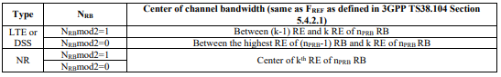

Table 4: Center Bandwidth Calculation

여기에 참조 된 매개 변수 k, nPRB 및 NRB는 3GPP TS 38.104의 표 5.4.2.2-1에 정의되어 있다.

9) NETCONF Client는 O-DU와 O-RU간의 C/U-Plane 전송 구성을 수행한다. NETCONF 클라이언트는 인터페이스를 구성하고 원하는 endpoint에 대한 액세스를 제공하는 인터페이스와 관련된 처리 요소를 생성한다 (기능 측면에서 적합하고 원하는 [tr]x-array와 관련된 신호를 처리 할 수 ​​있음). 인터페이스 및 처리 요소 구성에 대한 자세한 내용은 4 장에 설명되어 있다.

10) NETCONF 클라이언트는 low-level-[tr]x-endpoint (s), [tr]x-array-carriers 및 전송에 속하는 처리 요소간의 관계를 만들기 위해 low-level-[tr]x-link를 생성한다. . 각 TX 경로 및 RX 경로 연결을 따라야 한다.

참고 : C/U-Plane 트래픽은 o-ran-uplane-conf.yang의 low-level-rx-link로 표시된 참조 "user-plane-uplink-marking"에 의해 우선 순위를 지정할 수 있다. 참조는 "up-marking-name"에 링크 된 o-ran-processing-element.yang에 대한 것이다. 또한 up-marking-name은 o-ran-interfaces.yang을 가리키며, 여기서 실제로 사용되는 u-plane 전송 (이더넷의 경우 PCP 또는 IP의 경우 DSCP)에 따라 우선 순위를 가리킨다. 우선 순위에 대한 자세한 내용은 참조 [2], 섹션 3.3 "서비스 품질"을 참조.

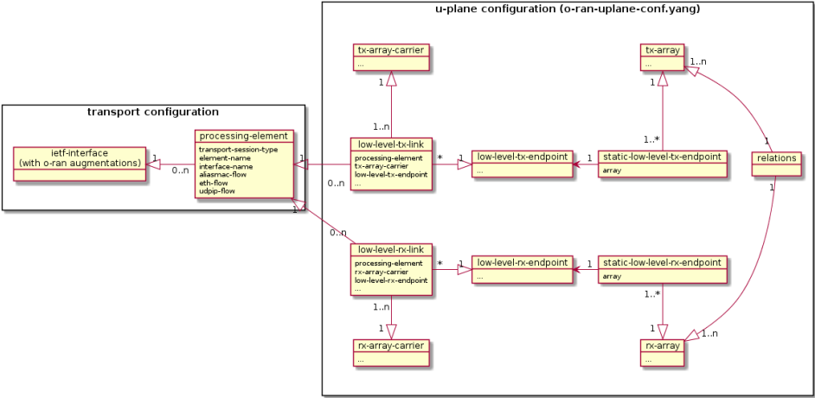

Figure 49: Diagram showing relations between CU-Plane and Carrier configuration elements

위 다이어그램의 "u-plane 구성"상자에 표시된 개체의 자세한 내용은 o-ran-uplane-conf.yang 모듈을 확인할 것.

위의 단계 후에 캐리어 구성 시나리오를 시작할 수 있다. 이는 하위 섹션 12.3에 설명되어 있다..

**12.3 Carrier Configuration**

**12.3.1 Carrier creation**

이 섹션에서는 캐리어 생성 절차에 대한 기본 시나리오를 제공한다. 아래 단계의 전제 조건은 하위 섹션 12.2.3의 단계를 수행하는 것이다.

1. NETCONF Client는 원하는 tx-array와 관련하여 tx-array-carrier를 생성한다. 일반적으로 tx-array-carriers의 수는 원하는 tx-arrays의 수 및 컴포넌트 캐리어의 수의 배수와 동일할 것이다.
2. NETCONF Client는 원하는 rx-array와 관련하여 rx-array-carrier를 생성한다. 일반적으로 rx-array-carriers의 수는 원하는 수의 rx-arrays 및 컴포넌트 캐리어의 수의 배수와 동일할 것이다.
3. NETCONF 클라이언트는 endpoint에 대한 액세스를 제공하는 인터페이스와 관련된 처리 요소를 생성한다.
4. NETCONF Client는 기존 tx-array-carriers, low-level-tx-endpoint 및 기존 처리 요소와의 관계를 포함하는 low-level-tx-link를 생성한다.
5. NETCONF Client는 기존 rx-array-carriers, low-level-rx- endpoint 및 기존 처리 요소와의 관계를 포함하는 low-level-rx-link를 생성한다. 위의 단계를 성공적으로 수행하면 O-DU 및 O-RU의 C/U-Plane 애플리케이션 endpoint 간의 관계가 구성된다..

**12.3.2 Activation, deactivation and sleep**

NETCONF 클라이언트는 tx-array-carrier element/rx-array-carrier element에서 "active" 매개 변수의 값을 "ACTIVE"로 설정하여 활성화를 수행한다.

NETCONF 클라이언트는 tx-array-carrier element/rx-array-carrier element에서 "active" 매개 변수의 값을 "INACTIVE"로 설정하여 비활성화를 수행한다.

관련 U-Plane endpoint 간의 통신은 해당 tx-array-carrier 또는 rx-array-carrier에 대한 매개 변수 "active" 값이 "ACTIVE"이고 매개 변수 "state" 값이 "READY"인 조건에서 활성화된다. 그렇지 않으면 통신이 비활성화된다.

NETCONF 클라이언트는 해당 tx-array-carrier 요소/rx-array-carrier 요소의 "active"매개 변수 값을 "SLEEP"로 설정하여 tx-array-carrier/rx-array-carrier를 절전 모드로 전환할 수 있다.

특정 tx-array-carrier/rx-array-carrier는 "active"매개 변수의 값이 "SLEEP"이고 매개 변수 "state"의 값이 "READY"일 때 절전 모드에 있다.

tx-array-carriers와 rx-array-carriers에 대한 자세한 설명은 YANG 모델의 *description* substatement를 참조.

아래 다이어그램은 "활성” 및 "상태"가 뒤에 오는 가능한 전환 및 값 조합을 보여준다. 아래 다이어그램 외부의 조합 또는 전환은 허용되지 않는다.

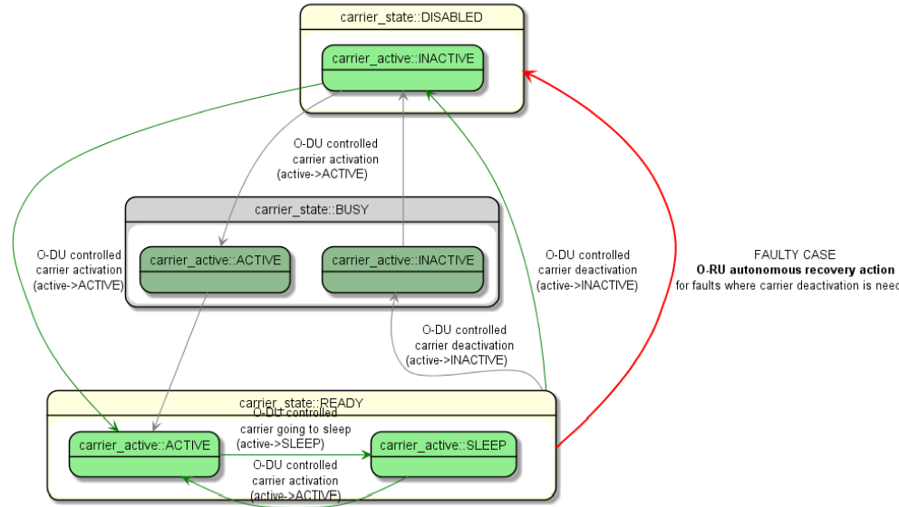

Figure 50: Diagram showing all possible transitions and combination of "active" and "state" parameters

참고 : BUSY 상태는 전환중에만 사용할 수 있으며 이 상태의 존재 여부는 내부 O-RU 설계에 따라 다르다.

**12.3.3 Carriers relation to sync**

tx-array-carrier 및 rx-array-carrier 가능한 상태 및 전환은 sync LOCKED 및 HOLDOVER 모드에서 동일하다. O-RU가 FREERUN 모드에서 작동할 때 가능한 유일한 tx-array-carrier 및 rx-array-carrier 상태는 DISABLE/INACTIVE이다. 아래 다이어그램은 가능한 전환과 이에 따른 매개 변수 값 조합을 보여준다.

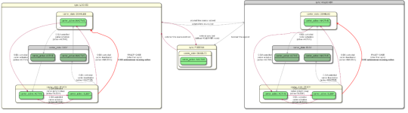

Figure 51: Combination of tx-array-carrier/rx-array-carrier transitions and allowed states compared to sync state

**12.3.3.1 Synchronization lost and HOLDOVER mode expired**

이 섹션에서는 사용자가 느슨한 동기화를 실행하고 FREE RUN 모드로 들어갈 때 tx-array-carrier 및 rx-array-carrier 동작을 설명한다.

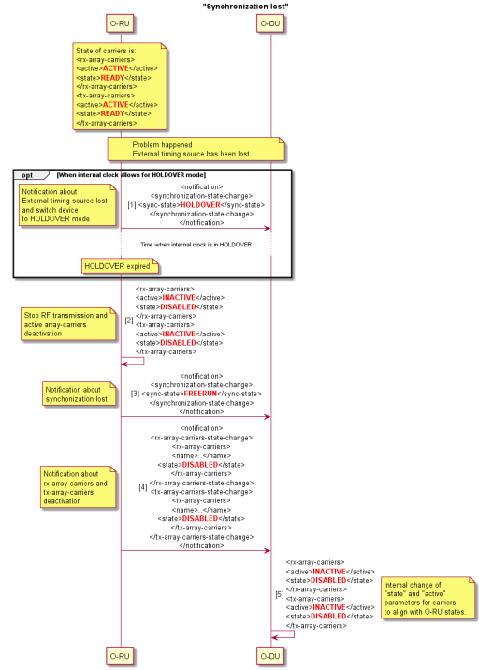

Figure 52: Synchronization lost scenario

**12.3.3.2 External timing source restored**

이 섹션에서는 외부 타이밍 소스가 복원될 때 tx-array-carrier 및 rx-array-carrier를 다시 활성화하는 방법을 설명한다.

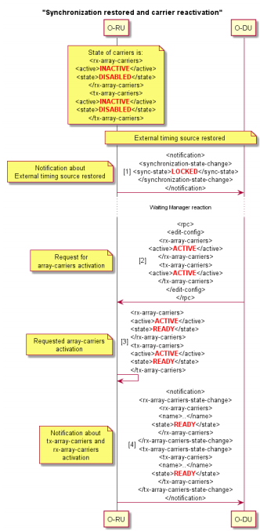

Figure 53: Synchronization restored and carrier reactivation scenario

**12.4 Beamforming Configuration**

빔포밍 기능은 O-RU가 O-RU에서 방사/수신되는 신호의 메인 로브 각도에 영향을 미칠 수 있도록 한다. 빔포밍 지원은 선택 사항이며 O-RU는 "urn : o-ran : beamforming : x.y" 네임 스페이스를 지원함을 표시하여 이러한 기능을 지원함을 표시해야 한다.

다중 대역 가능 O-RU는 O-RU 안테나 구성에 따라 지원되는 각 tx-arrays 및/또는 rx-arrays에서 독립적인 빔포밍 구성을 지원할 수 있어야 한다.

**12.4.1 Pre-Defined Beamforming Configuration**

O-RU가 빔포밍을 지원하는 경우 o-ran-beamforming.yang 및 o-ran-uplane-conf, yang 모듈을 사용하여 지원되는 빔간의 사전 정의된 관계를 NETCONF 클라이언트에 보고한다. **band-number** 및/또는 **capabilities-group**은 이 대역 및/또는 capabilities-group과 연관된 tx-arrays 및 rx-arrays 세트를 참조하는 빔포밍 구성을 갖는 O-RU가 지원하는 별도의 tx-arrays 및/또는 rx-arrays를 고유하게 식별하는데 사용된다.

O-RU의 기본 서비스 영역은 미리 정의된 빔의 그리드로 결정된다. O-RU가 12.4.2에 설명된대로 빔포밍 구성을 업데이트할 때 미리 정의된 빔의 그리드를 새로 정의 할 수 있다. 이 경우 기본 서비스 지역이 그에 따라 변경된다.

O-RU는 12.4.3에 설명된대로 고도 및/또는 방위각 영역에서 주어진 기본 서비스 영역에 틸트 오프셋을 적용하여 새로운 서비스 영역을 지원할 수 있다..

**12.4.2 Beamforming Configuration Update**

이 섹션에서는 빔포밍 구성 (가중치, 속성 및/또는 빔속성)을 수정하고 적용하는 방법을 제공한다. 빔포밍 정보의 수정은 O-RU가 빔포밍 구성의 수정을 정의하는데 사용되는 "MODIFY-BF-CONFIG"기능을 지원하는 경우에만 허용된다.

빔포밍 구성은 O-RU에 저장되며 5 장에서 처리한 O-RU의 소프트웨어에서 가져온다. O-RU는 일반 폴더 (예 : O-RAN/beamforming /)에서 빔포밍 구성 파일을 찾아야 한다.

빔포밍 구성을 수정하기 위해 다음 단계가 적용된다.

1. NETCONF 클라이언트는 O-RU 폴더 (O-RAN/beamforming /)의 파일 목록을 검색할 수 있다.

2. NETCONF 클라이언트는 O-RU의 폴더에서 빔포밍 구성 파일의 업로드를 트리거할 수 있다.

3. 운영자는 업로드 된 파일을 복구하고 빔포밍 구성 파일을 오프라인으로 편집할 수 있다.

4. NETCONF 클라이언트는 원본 폴더에 파일을 다운로드할 수 있다.

수정된 빔포밍 구성 파일은 폴더의 다른 파일과 동일한 이름을 가져서는 안된다. 파일 이름은 구현의 문제이다.

o-ran-beamforming YANG 모듈의 빔속성에는 각 beam-id에 대한 **coarse-fine, coarse-fine-beam-relation** 및 **neighbour-beam**이 포함된다. 이 정보는 O-RU 시작시 O-RU의 기능으로 O-RU에서 수신되며 일반적으로 O-DU의 스케줄러에서 사용된다. NETCONF 클라이언트 (O-RU 컨트롤러)는 이 섹션에 설명된 파일을 통해 빔포밍 정보를 수정할 수 있다. 빔포밍 구성 (무게, 속성 및 빔속성)이 파일을 통해 수정될 때, 수정된 가중치 및/또는 속성에 의해 영향을 받는 경우 o-ran-beamforming YANG 모듈의 빔속성 목록의 구성을 동일한 파일을 통해 함께 수정해야 한다.

빔포밍 구성의 수정을 지원하는 O-RU는 지원되는 동시 **band-number** 및/또는 **capabilities-group**당 최소 2 개의 빔포밍 파일의 저장을 지원해야 한다. 다중 대역 O-RU 또는 각 capabilities-group 내의 각 대역에 대해 하나의 파일은 미리 정의된 (공장, 읽기 전용) 빔포밍 구성에 해당하고 적어도 하나의 파일은 수정된 (읽기-쓰기) 빔포밍 파일에 해당한다. . O-RU는 NETCONF 클라이언트 **file-download** rpc가 실행될 때 기존 파일을 제거하고 새 파일을 위한 공간을 준비할 책임이 있다. O-RU가 작업 대역당 하나의 수정된 (읽기-쓰기) 빔포밍 파일 저장만 지원하는 경우 (예 : 쓰기 가능한 빔포밍 파일 수 = 1) 수정된 빔포밍 구성에 대한 파일 다운로드 작업은 다음을 수행해야 한다. 현재 활성 소프트웨어에 대한 수정된 빔포밍 구성 파일의 제거를 방지하기 위해 O-RU에 tx-array-carriers 또는 rx-array-carriers가 구성되지 않은 동안 수행된다.

O-RU가 O-RU에서 작업 대역당 두개 이상의 수정된 빔포밍 구성 파일을 저장하는 기능을 지원하는 경우 (예 : **number-of-writable-beamforming-files** > 1), NETCONF **file-download** 작업을 수행할 수 있다. 시간 제한없이. 이는 현재 빔포밍 구성에 대해 수정된 빔포밍 구성 파일을 **file-download** 작업중에 유지할 수 있기 때문이다. 새로 수정된 빔포밍 구성을 적용하기 위해 다음 단계가 적용된다.

1. O-RU가 **number-of-writable-beamforming-files** > 1을 지원하는 경우 NETCONF 클라이언트는 빔포밍 폴더에 파일을 다운로드할 수 있다.

2. NETCONF 클라이언트는 활성 매개 변수에 대해 "INACTIVE"를 설정하여 U-plane 구성에서 tx-array-carriers 및 rx-array-carriers가 ACTIVE 인 경우 비활성화해야 한다.

3. 선택적으로 NETCONF 클라이언트는 O-RU가 **update-bf-non-delete**를 지원하지 않는 경우 tx-array-carriers 및 rx-array-carriers를 삭제해야 한다.

4. 또는 **number-of-writable-beamforming-files** = 1 인 경우 NETCONF 클라이언트가 수정된 빔포밍 구성 파일을 폴더로 다운로드하도록 트리거할 수 있다.

5. NETCONF 클라이언트는 다음을 사용하여 수정된 빔포밍 구성을 활성화해야 한다.

* **activate-beamforming-config** rpc 및 수정된 빔포밍 구성 파일과 이 수정된 구성이 적용되는 대역 번호를 선택한다.
* **activate-beamforming-config-by-capability-group** rpc 및 수정된 beamforming 구성 파일 및 이 수정된 구성이 적용되는 **capabilities-group**을 선택한다.

6. NETCONF 클라이언트가 통지 **beamforming-information-update** 및/또는 **capability-group-beamforming-information-update**에 미리 가입하면 O-RU는 그러한 통지를 통지 가입자에게 전송한다. 그런 다음 NETCONF 클라이언트는 NETCONF <get> 작업을 통해 o-ran-beamforming YANG 모듈에서 빔속성을 검색할 수 있다.

7. 선택적으로 NETCONF 클라이언트는 O-RU가 **update-bf-non-delete** 기능을 지원하지 않는 경우 tx-array-carriers 및 rx-array-carriers를 다시 생성해야 한다.

8. NETCONF 클라이언트는 활성 매개 변수에 대해 "ACTIVE"를 설정하여 U-plane 구성에서 tx-array-carriers 및 rx-array-carriers를 활성화해야 한다.

그런 다음 새로 편집 된 빔포밍 정보가 U-Plane 구성의 새로운 tx-array-carriers 및 rx-array-carriers에 적용된다.

[비정상 처리] O-RU가 편집 된 빔포밍 구성 파일을 올바르게 활성화하지 못하는 경우 (예 : rpc **activate-beamforming-config** 또는 **activate-beamforming-config-by-capability-group**에 대한 rpc 오류), O-RU는 미리 정의된/공장 빔포밍 구성 파일로 되돌려야 하고 이를 NETCONF 클라이언트에 보고한다.

**reset** rpc에서 빔포밍 구성 정보는 미리 정의된 빔포밍 구성으로 전환된다. 재설정 작업이 실행 되더라도 O-RU가 수정된 빔포밍 구성 파일을 사용하지 않는 폴더에 저장할 수 있다. 만약 O-RU가 **persistent-bf-files**기능을 지원하여 **reset-persistent memory**에 저장할 수 있다.

빔포밍 구성의 파일 형식은 O-RU 구현에 따라 다르다.

아래 다이어그램은 빔포밍 구성 정보 파일을 수정하는 두 가지 방법과 사용할 빔포밍 구성 일치를 위해 수정된 파일을 적용하는 방법을 보여준다..

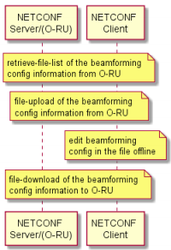

Figure 54: Method to Modify the File of Beamforming Configuration Information

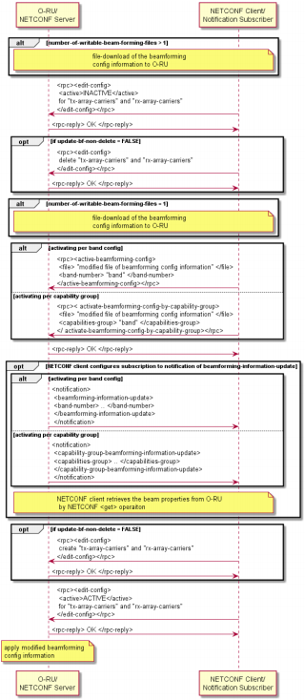

Figure 55: Method to Apply the modified file for Beamforming Configuration Information

**12.4.3 Tilting Pre-defined Beams**

이 섹션에서는 o-ran-beamforming YANG 모델에 정의된 "BEAM-TILT"기능을 사용하여 O-RU의 사전 정의된 빔을 기울일 수 있는 선택적 기능에 대해 설명한다. 이 기능은 O-RU 특정 기능으로, 11 장에 설명된 추가 ALD를 작동할 필요없이 O-RU와 관련된 서비스 영역을 조정하거나 "MODIFY-BF-CONFIG"기능을 사용하여 빔포밍 구성을 수정할 필요가 없다. 하위 섹션 12.4.2에 설명되어 있다.

"BEAM-TILT"기능의 작동은 "MODIFY-BF-CONFIG"의 작동과 무관하다. "MODIFY-BF-CONFIG"기능을 사용하여 새로운 기본 서비스 영역을 정의하는 경우 "BEAM-TILT"기능을 사용하여 새로 정의된 서비스 영역에 틸트 오프셋을 적용할 수 있다.

O-RU는 사전 정의된 빔에 대한 고도 및/또는 방위각 포인팅 각도에 틸트 오프셋을 적용하여 서비스 영역을 변경할 수 있다. 이 기능은 빔그리드 내의 빔사이의 빔인접성을 유지하면서 고도 및/또는 방위각 방향 (즉, 서비스 영역 또는 섹터 커버리지 변경)에서 미리 정의된 모든 빔의 빔특성을 이동할 수 있다.

0보다 작은 **offset-elevation-tilt-angle** 값은 천정을 향한 기본 서비스 영역의 상향 이동 (즉, 천정 각도의 감소에 해당)을 나타내고 0보다 큰 값은 기본값의 하향 이동을 나타낸다. 천정에서 떨어진 서비스 영역 (즉, 천정 각도의 증가에 해당).

O-RU의 서비스 영역을 다른 방향으로 이동하기 위해 O-RU 컨트롤러는 NETCONF 세션의 기능 협상중에 O-RU가 BEAM-TILT 기능을 지원하는지 여부를 확인해야 한다. O-RU가 BEAM-TILT 기능을 지원하는 경우, **Elevation-tilt-granularity** 및 **azimuth-tilt-granularity** 중 하나 이상은 O-RU에서 0보다 큰 값으로 읽니다. 틸팅은 대역별 작업이므로 매개 변수는 대역별로 정의된다. O-RU가 BEAM-TILT 기능을 지원하는 경우 O-RU 컨트롤러는 **offset-elevation-tilt-angle** 및/또는 **offset-azimuth-tilt-angle** 값을 구성할 수 있으며 구성 값은 **predefined-beam-tilt-offset-information**에서 검색된 범위 및 세분성 정보를 충족해야 한다.

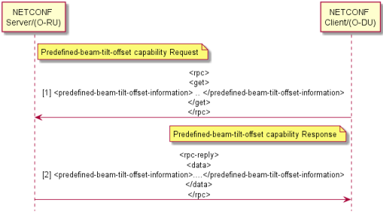

Figure 56: Sequence diagram for predefined-beam-tilt-offset-information

O-RU의 구현에 따라 O-RU는 특정 대역 번호에 대해 업데이트 된 오프셋 고도 기울기 각도 및/또는 오프셋 방위각 기울기 각도에 따라 서비스 영역 변경을 완료하는데 약간의 시간이 필요할 수 있다. O-RU는 매개 변수, run-time-tilt-offset-supported를 통해 기능을 보고해야 한다. run-time-tilt-offset-supported = FALSE 인 O-RU의 경우, 이 밴드에 대응하는 모든 array-carriers/rx-array-carriers는 INACTIVE이면 특정 대역에 대한 offset-elevation-tilt-angle 및/또는 offset-azimuth-tilt-angle의 값을 변경하는 것이 허용된다.. O-RU에서 서비스 지역 변경이 완료되면 O-RU는 사전 정의된 빔틸트 오프셋 완료 알림을 전송하여 O-RU 컨트롤러에 알린 다음 tx-array-carriers/rx-array 활성화를 요청할 수 있다. run-time-tilt-offset-supported = TRUE 인 O-RU의 경우 tx-array-carriers/rx-array-carriers의 상태를 변경하거나 사전 정의된 빔기울기 오프셋 완료 알림을 제공할 필요가 없다.

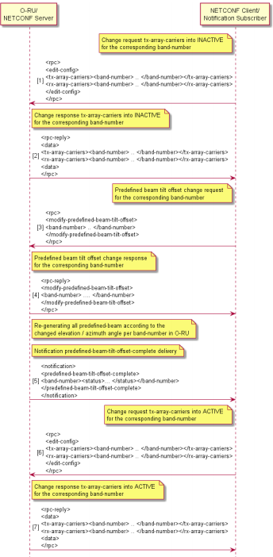

Figure 57: Procedure for the predefined-beam-tilt-offset

**12.4.4 Dynamic Beamforming Control option**

옵션으로 O-RU는 동적 빔포밍 제어 모드를 지원할 수 있다. 이러한 유형의 빔포밍 제어에 대한 지원은 매개 변수 rt-bf-weights-update-support (TRUE)의 값에서 가중치 기반 동적 빔포밍의 경우 인식될 수 있으며, 속성 기반 동적 빔포밍의 경우에는 인식될 수 있다 - o-ran-beamforming.yang 모듈의 매개 변수 rt-bf-attributes-update-support (TRUE) 값에서

동적 빔포밍 제어 모드에서 DU는 eCPRI C-Plane 메시지를 사용하여 O-RU에서 조회 테이블의 내용을 업데이트한다.

eCPRI 메시징에 대한 자세한 내용은 [2], 5.4.2 장 "일정 및 빔포밍 명령"을 참조하십시오.

동적으로 업데이트된 룩업 테이블의 내용은 정적 빔포밍에 대해 수행되는 것과 동일한 방식으로 DU에 의해 추가로 처리된다 - 적용할 특정 빔ID를 요청으로.

동적 빔포밍 제어가 지원되는 경우 O-RU는 o-ran-beamforming.yang 모듈의 parent leaf "static-properties"를 사용하여 다음과 같은 추가 정보를 표시한다.

* 빔포밍 유형 (주파수 영역, 시간 영역, 하이브리드)
* 빔포밍 가중치 압축 형식 (옵션)
* DU에 의해 동적으로 업데이트 될 수 있는 사용 가능한 빔ID 범위.
* 시간 도메인 및 하이브리드 빔포밍 제어를 위해 지원되는 시간 및 주파수 단위.

참고 : DU에 의해 제어되는 빔ID에 의해 생성 된 빔간의 인접 관계는 O-RU에 알려지지 않았으므로 노출되지 않는다.

가중치 기반 동적 빔포밍의 경우 빔포밍 가중치를 적절하게 계산하려면 DU가 안테나 어레이 형상을 알아야 한다. 이 정보 DU는 o-ran-uplane-conf.yang의 내용 (하위 매개 변수가있는 tx-arrays 및 rx-arrays 목록)을 읽어서 얻는다. 빔포밍 가중치 계산의 세부 사항은 M-Plane 활동의 주제가 아니므로 의도적으로 이 사양에서 다루지 않는다..

**12.5 Antenna Calibration**

일부 안테나는 의도한 성능을 보장하기 위해 보정해야 한다. 안테나 보정 작업은 O-RU 설계에 따라 작동하는 옵션 기능이다. 즉, 서로 다른 O-RU가 서로 다른 유형의 보정을 지원할 수 있다 (주기적 대 주문형, 서로 다른 보정 기간 – 단기/중간/장기 등). , 다양한 유형의 안테나 교정 구현을 수용할 수 있는 공통 프레임 워크가 정의된다.

이 프레임 워크에서 NETCONF 클라이언트 (O-DU)는 o-ran-antenna-calibration YANG 모델에 정의된 안테나 교정 기능 컨테이너를 가져옴으로써 O-RU에서 안테나 교정 작업 (예 : 타이밍 및 반복/단계 수)에 대한 리소스 요구 사항을 검색한다. O-DU는 보정이 필요하다는 표시를 O-RU로부터 수신하기 위해 안테나 보정이 필요한 알림을 구독할 수 있다. O-RU가 안테나 보정이 필요하다고 표시하거나 NETCONF 클라이언트가 O-RU를 보정하기로 결정할 때 NETCONF 클라이언트는 안테나 보정을 위한 시간 리소스를 할당하고 start-antenna-calibration RPC 요청을 사용하여 O-RU에서 구성한다. . NETCONF 클라이언트는 안테나 보정 기능을 사용하여 O-RU가보고 한대로 필요한 최소 시간을 충족하도록 보정 작업을 위한 시간 리소스를 할당해야 한다. 가능한 경우 NETCONF 클라이언트 (O-DU)는 안테나 교정 필수 알림의 dl-calibration-frequency-chunk 및 ul-calibration-frequency-chunk 목록에 표시된 주파수 리소스가 교정 작업을 위해 예약되어 있는지 확인해야 한다. 그렇지 않으면 NETCONF 클라이언트는 반송파의 전체 대역폭이 교정 작업을 위해 예약 된 것으로 간주해야 한다.

O-RU는 안테나 교정 시작 RPC에 할당된 시간 자원과 안테나 교정 필요 알림에 선언된 주파수 자원을 사용하여 안테나 교정 작업을 수행하고, 안테나 교정 작업 완료를 알림 가입자에게 알려야 한다. O-DU는 안테나 교정 작업을 위해 식별된 시간 주파수 자원을 사용하여 사용자 데이터를 예약하지 않도록 구성되어야 한다. O-DU는 보정 작업을 위해 식별되지 않은 시간 주파수 리소스를 사용하여 보정 작업중에 데이터를 예약할 수 있다. O-DU가 교정에 사용되지 않는 자원을 사용하여 교정 프로세스중에 사용자 데이터를 스케줄링하는 경우, DL 교정 기호의 DL 사용자 데이터와 UL 교정 기호의 UL 사용자 데이터 만 스케줄링해야 한다..

**12.5.1 Overall Operation**

**12.5.1.1 General**

O-RU "시작"절차 중에 NETCONF 클라이언트 (O-DU)는 o-ran-antenna-calibration.yang 모델에 정의된 안테나 교정 기능 관련 매개 변수를 포함하여 O-RU의 안테나 교정 기능 정보를 검색한다. 이러한 매개 변수는 교정을 위한 O-RU의 시간 리소스 요구 사항과 "자체 교정"을 수행하는 O-RU의 기능을 설명한다. O-RU 시간 리소스 요구 사항은 매개 변수 number-of-calibration-symbols-per-block-dl 및 number-of-calibration-symbols-per-block-ul을 사용하여 설명된다. 하나의 심볼 블록은 캘리브레이션 작업에 필요한 시간의 연속 심볼 세트에 해당하며 캘리브레이션의 기본 시간 단위이다. 심볼 블록 세트는 하나의 보정 단계로 그룹화되고 O-RU는 **number-of-calibration-blocks-per-step-dl**과 **number-of-calibration-blocks-per-step-ul** 매개 변수를 사용하여 단계 당 보정 블록 수 dl 및 보정 블록 당 수를 사용하여 하나의 보정 단계를 구성하는 심볼 블록 수를 표시해야 한다. O-RU는 다운 링크 및 업 링크 교정을 위해 이러한 매개 변수를 별도로 표시한다. O-RU는 또한 연속 심볼 블록 할당 (교정 블록 간 간격), 필요한 교정 단계 수 (교정 단계 수) 및 연속 교정 사이에 필요한 최소 시간 간격 사이에 필요한 최소 시간 간격을 표시해야 한다. 단계 할당 (교정 단계 간 간격). 이러한 매개 변수를 기반으로 O-DU는 O-RU가 표시하는 필요한 시간 자원을 충족하는 안테나 교정 작업에 필요한 시간 자원을 할당할 수 있어야 한다. O-RU가 혼합 numerologies을 지원하는 경우 O-RU에서 지원하는 가능한 가장 높은 numerologies은 혼합 수비로 슬롯 인덱싱을 위한 CUS 평면 정의에 따라 컴포넌트 캐리어당 공통 참조로 사용된다.

**12.5.1.2 Initiation**

O-RU 또는 O-DU가 보정 작업을 시작할 수 있다. 교정을 시작하기 위한 O-DU 및/또는 O-RU의 트리거 조건은 이 사양의 범위를 벗어난다. NETCONF 클라이언트는 o-ran-antenna-calibration YANG 모델에 정의된 알림을 구독한 것으로 가정한다. O-RU는 안테나 보정 작업을 수행해야 한다고 판단하면 보정에 필요한 최소 주파수 자원에 해당하는 주파수 범위 목록을 포함하여 필요한 알림 안테나 보정을 사용하여 알림 가입자에게 알린다. 알림을 수신하면 O-DU는 교정을 위한 시간 주파수 자원을 할당할 수 있으며 안테나 교정을 위한 시간 자원 할당 정보를 포함하여 시작 안테나 교정 RPC 요청을 보낼 수 있다. 이 작업을 'O-RU 시작 안테나 보정' 작업이라고 한다. O-DU는 또한 동일한 start-antenna-calibration RPC 요청을 사용하여, 즉 O-RU로부터 안테나 보정이 필요한 알림 메시지를 수신하지 않고 자동으로 보정 작업을 시작할 수 있다. 이 작업을 'O-DU 시작 안테나 보정' 작업이라고한다. O-RU가 안테나 교정 필요 알림을 전송하여 교정의 필요성을 표시 한 경우”, O-DU는 알림 내의 주파수 범위 목록을 사용하여 표시된 주파수 자원의 사용이 교정 작업중에 영향을 받는 것으로 간주해야 한다. 사용 가능한 주파수 목록이 없는 경우 예약 된 모든 구성된 반송파의 전체 대역폭이 교정 중에 영향을 받는지 고려하십시오.

"**start-antenna-calibration RPC** request"(안테나 교정 시작 명령)를 수신한 후 O-RU가 RPC 요청의 시간 자원 할당 정보에 따라 교정 작업을 시작할 수 있으면, O-RU가 시작할 수 있는 경우 O-RU는 ACCEPTED 상태를 포함하는 RPC 응답 (안테나 교정 시작 응답)을 NETCONF 클라이언트에 보낸다.. 그렇지 않으면 O-RU는 "O-RU 안테나 보정 기능과 리소스 마스크 불일치", "중복 된 DL 및 UL 마스크", "메모리 부족", "O-RU 내부 이유”와 같은 적절한 오류 이유와 함께 RPC 응답에 REJECTED 상태를 포함해야 한다. (오류 조건과 일치하는 다른 오류 이유가 없는 경우)등. O-RU가 첫 번째 안테나 교정 필요 알림 전송을 트리거한 후 60 초 이내에 시작 안테나 교정 RPC 요청을 받지 못하는 경우 , O-RU는 "안테나 교정의 트리거링 실패"라는 주요 경보를 발생시켜야 한다 (오류 세부 정보는 부록 A 참조). 경보가 발생한 후 O-RU는 안테나 보정이 필요한 알림을 여러 번 다시 보낼 수 있다. O-RU는 60 초 미만의 기간에 안테나 보정이 필요한 알림을 다시 보내서는 안된다.

**12.5.1.3 Self-Calibration Operation**

"안테나 교정의 트리거 실패" 알람이 취소되지 않은 상태로 남아있을 때 자체 교정이 지원되고 허용되는 경우 (예 : 자체 교정 지원이 참이고 자체 교정 허용이 참이면 O-RU는 자체 교정을 수행할 수 있다.) O-RU는 자체 교정 절차를 시작하기전에 주요 경보를 발생시키고 NETCONF 클라이언트로부터 시작 안테나 교정 RPC 요청을 수신하지 않은 후 최소 60 초를 기다려야 한다. 자체 교정이 지원되지 않거나 허용되지 않는 경우 (예 : 자체 교정 지원이 거짓이거나 자체 교정 허용이 거짓 인 경우, O-RU는 하위 섹션 8.3에 따라 경보의 심각도를 위험으로 업그레이드 할 수 있다. 다음 그림은 안테나 보정을 위한 전체 작업을 보여준다.

자가 교정의 정상적인 작동, 즉 O-RU자가 교정 지원이 참으로 설정된 경우 O-DU에 의한 시간-주파수 자원의 조정이 필요하지 않는다. 즉, O-DU가 사용자를 계속 예약할 수 있다. 보정 절차의 작동에 영향을 주지 않고 안테나 antenna-notification-required 알림에서 식별된 리소스를 사용하여 보정 프로세스 동안 사용자 데이터를 계속 예약할 수 있다.

O-RU는 또한 O-RU-COORDINATED-ANT-CAL 기능 (옵션)을 지원하여 조정 된 교정 지원 리프를 참으로 설정할 수 있다. true로 설정되면 O-RU가 자체 교정에 필요한 시간-주파수 자원을 사전에 결정할 수 있고 이를 안테나-알림 대신 antenna-calibration-coordination 알림에서 O-DU에 표시 할 수 있음을 나타낸다. 필수 알림. 조정된 교정이 지원되고 허용되는 경우, 즉, 조정된 교정 지원이 참이고 조정된 교정 허용이 참인 경우 O-RU는 조정 된 자체 교정 절차를 수행할 수 있다. 이러한 절차를 통해 O-RU는 조정 된 안테나 교정 절차의 작동 최소 60 초 전에 시간-주파수 자원이 가입된 O-DU로 전송될 것임을 표시해야 한다.

안테나 교정 조정 통지를 수신하는 O-DU는 표시된 시간-주파수 자원을 유용하게 사용하여 안테나 교정 작업중에 작동을 조정할 수 있다. 예를 들어 교정을 위해 예약된 시간-주파수 자원을 고려한다. 통지에 UL 및/또는 DL 주파수 청크 목록이 제공되지 않으면 O-DU는 보정 작업을 위해 예약된 모든 구성된 UL 및/또는 DL 반송파의 전체 대역폭을 고려할 수 있다. 이러한 U-plane 리소스가 O-DU에 의해 예약된 경우 보정 절차의 성능과 DL 및 UL U-plane 트래픽 및 관련 성능 카운터의 처리를 포함하여 O-RU의 작동이 저하될 수 있다.

**12.5.1.4 Calibration Completion**

O-RU는 알림 가입자에게 **antenna-calibration-result** 알림 (보정 결과)을 사용하여 모든 유형의 보정 절차 (즉, rpc 트리거, 자체 보정 및 조정된 자체 보정)의 완료를 표시해야 한다. 자체 교정 또는 조정된 자체 교정 절차가 완료되었지만 상태가 FAILURE로 설정된 경우 O-RU는 경보의 심각도를 위험으로 업그레이드할 수 있다.

일부 상황에서 SFN wrap around가 발생하여 O-DU 및 O-RU가 'start-SFN' 매개 변수를 해석하여 GPS 에포크 이후 경과된 다른 GPS 초를 가리킬 수 있다. 이러한 상황을 피하기 위해 O-DU는 O-DU가 O-RU로부터 안테나 교정 결과 알림 메시지를 수신할 때까지 모든 SFN주기에서 교정 시간-주파수 자원에 대한 사용자 평면 데이터를 스케줄링하지 않기로 결정할 수 있다. 보정이 완료되면 O-DU는 사용자 데이터를 예약하고 정상 작동 상태에서와 같이 C/U-Plane 메시지를 보낸다..

**12.5.1.5 Antenna Calibration Procedure**

다음 그림은 안테나 보정을 위한 전체 작업을 보여 준다.

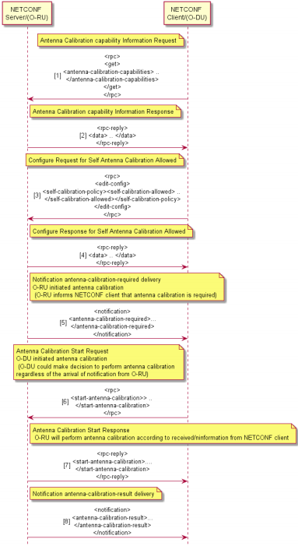

Figure 58: Overall of antenna calibration operation

**12.5.2 O-RU Antenna Calibration Capability Parameter Configuration**

안테나 교정 프레임 워크는 O-RU 교정의 다양한 공급 업체별 구현을 지원하도록 설계된 일반 프레임 워크이다. 따라서 프레임 워크는 O-RU가 안테나를 보정하는 방법에 대한 세부 사항을 설명하지 않고, 보정에 필요한 시간 및 주파수 리소스가 O-DU와 주파수 사이에서 조정되도록 보장하기 위해 필요한 메시지 흐름 및 매개 변수로 일반 프레임 워크를 정의한다. O-RU. 다음 매개 변수는 교정에 필요한 O-RU의 시간 자원을 설명한다.

* self-calibration-support: 부울 값은 O-RU가 자체 보정을 지원할 수 있는지 여부를 나타낸다.
* number-of-calibration-symbols-per-block-dl: DL 안테나 교정 작업에 필요한 연속 기호 수, 즉 DL 기호 블록의 크기를 나타낸다.
* number-of-calibration-symbols-per-block-ul: UL 안테나 교정 작업에 필요한 연속 기호 수, 즉 UL 기호 블록의 크기를 나타낸다.
* interval-between-calibration-blocks: 연속 안테나 보정 작업 사이에 시간 간격이 필요한 경우 필요한 시간 값을 기호 단위로 나타낸다. 여기에서는 DL-DL 블록, UL-UL 블록, DL-UL 블록 및 UL-DL 블록 사이의 간격에 대해 공통 값이 사용되며, 이는 인접한 두 교정 블록간에 필요한 가장 큰 최소 간격이다. 이 매개 변수 범위 내에서 O-RU 구현에 필요한 값이어야 한다.
* number-of-calibration-blocks-per-step-dl : DL 안테나 보정 작업의 한 단계에 필요한 블록 수를 나타낸다.
* number-of-calibration-blocks-per-step-ul: UL 안테나 교정 작업의 한 단계에 필요한 블록 수를 나타낸다.
* interval-between-calibration-steps: 안테나 보정 작업의 연속 단계 사이에 시간 간격이 필요한 경우 정의는 필요한 시간 값을 무선 프레임 단위로 나타낸다. 정의된 매개 변수 범위 내에서 O-RU 구현에 필요한 모든 값이 될 수 있다.
* number-of-calibration-steps: 전체 DL/UL 안테나 교정 작업에 필요한 단계 수를 보여준다.

다음 그림은 위에서 설명한 다양한 안테나 교정 기능 매개 변수 간의 관계를 보여준다..

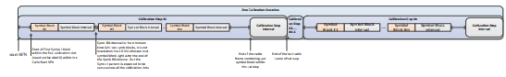

Figure 59: Relationship among Antenna Calibration Capability parameters

**12.5.3 antenna-calibration-required Notification Parameters**

O-RU가 보정 작업을 시작하면 O-RU는 O-RU의 주파수 리소스 요구 사항을 포함하여 안테나 보정이 필요한 알림 메시지를 사용하여 알림 가입자 (O-DU)에게 알린다. O-RU는 dl-calibration-frequency-chunk 및 ul-calibration-frequency-chunk 목록을 사용하여 교정에 필요한 비 연속 주파수 "청크"를 표시할 수 있다. 이 목록은 교정에 필요한 주파수 리소스를 설명하기 위해 아래 매개 변수를 사용한다.

* start-calibration-frequency-dl : DL 안테나 보정 작업에 필요한 주파수 범위 중 가장 낮은 주파수 값 (Hz)을 나타낸다.
* end-calibration-frequency-dl : DL 안테나 보정 작업에 필요한 주파수 범위 중 가장 높은 주파수 값 (Hz)을 나타낸다.
* start-calibration-frequency-ul : UL 안테나 보정 작업에 필요한 주파수 범위 중 가장 낮은 주파수 값 (Hz)을 나타낸다.
* end-calibration-frequency-ul : UL 안테나 보정 작업에 필요한 주파수 범위 중 가장 높은 주파수 값 (Hz)을 나타낸다.

**12.5.4 Start-antenna-calibration RPC Request Parameters**

NETCONF 클라이언트는 시간 리소스 할당 매개 변수를 포함하여 "start-antenna-calibration RPC 요청"을 보낸다. 이러한 매개 변수는 보정에 사용할 수 있는 정확한 기호, 슬롯 및 프레임을 나타낸다.

NETCONF 클라이언트 (O-DU)는 UL 및 DL 구성에 대한 지식으로 교정을 위한 시간 리소스를 할당하는 역할을 하므로 동적 TDD 작업이 암시적으로 지원된다. 심볼, 슬롯, 프레임에 대한 자원 할당 정보는 다운 링크 및 업 링크 교정을 위한 비트 마스크를 사용하여 별도로 표시된다. 첫 번째 보정 단계의 시작 SFN이 O-RU로 전송되어 O-DU 및 O-RU에서 보정 시작 지점을 동기화한다. 표시되면 O-RU는 교정을 위해 "NETCONF 안테나 교정 필요 알림" 메시지의 주파수 범위를 사용하여 표시된 주파수 자원을 사용해야 한다.

다음 표에는 "start-antenna-calibration RPC request"를 사용하여 O-RU에 구성된 매개 변수가 나열되어 있다.

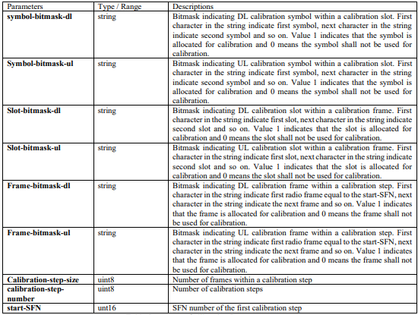

Table 5: Antenna Calibration Parameters

**12.5.5 Example Antenna Calibration Operation**

이 하위 섹션에서는 안테나 보정 작업의 예를 보여준다. 단순화를 위해 이 예에서는 O-RU가 개시자이지만 O-RU 또는 O-DU가 안테나 교정 작업을 시작할 수 있다. 이 예에서 TDD 구성은 그림 60과 같이 가정한다..



Figure 60: Example of TDD configuration

F:Flexible slot, DL: Downlink slot, UL: Uplink slot

이 예는 O-RU가 2 개의 보정 단계를 사용하여 o-ran-antenna-calibration.yang에서 DL 및 UL 안테나 보정 작업을 요구하는 보정 작업을 보여준다. 각 단계에서 각 교정 블록에 4 개의 연속 DL 기호가 있는 64 개의 DL 교정 블록과 각 교정 블록에 1 개의 연속 UL 기호가 있는 32 개의 UL 교정 블록이 필요하다. 각 교정 블록 사이에는 최소 3 개의 기호 간격 길이가 필요하며 연속 교정 단계 사이에는 최소 5 프레임 간격의 길이가 필요하다.

O-RU에서 안테나 보정 작업이 필요하면 Hz 단위의 주파수 범위 목록에 O-RU의 주파수 리소스 요구 사항을 포함하여 안테나 보정이 필요한 알림이 알림 가입자 (O-DU)에게 전송된다. 이 예에서는 1.8GHz에서 1.82GHz까지의 단일 주파수 청크를 사용한다. O-DU는 안테나 교정 필요 알림에 표시된 주파수 범위가 이후에 안테나 교정 중에 사용되는 것으로 간주한다. O-DU는 O-RU DL 및 UL 안테나 보정 기능과 함께 TDD 구성을 기반으로 안테나 보정을 위한 시간 리소스를 할당한 다음 시작 안테나 보정 RPC 요청을 사용하여 안테나 보정을 구성한다. 이 예에서는 각 보정 단계에서 64 개의 DL 보정 블록이 4 개의 프레임에 할당되고 각 프레임 내에 8 개의 DL 슬롯이 할당되고 각 DL 슬롯 내에 2 개의 보정 블록이 DL 보정에 할당된다. 병렬로 각 캘리브레이션 단계에서 32 개의 UL 캘리브레이션 블록이 4 개의 프레임에 할당되고 각 프레임 내에 4 개의 UL 슬롯이 할당되고 각 UL 슬롯 내에 2 개의 캘리브레이션 블록이 UL 캘리브레이션을 위해 할당된다. 두 보정 단계 사이의 간격을 보장하기 위해 각 보정 단계의 크기는 10 프레임으로 설정된다. 각 교정 블록 사이에 최소 3 개의 심볼 간격이 심볼 비트 마스크에서도 보장된다. O-DU는 모든 UL 캘리브레이션 슬롯에서 두 번째 UL 심볼 블록 이후에 최소 3 개의 심볼 대신 9 개의 심볼 간격이 할당되는 이 예에서와 같이 O-RU가 요구하는 것보다 더 큰 간격을 할당할 수 있다..

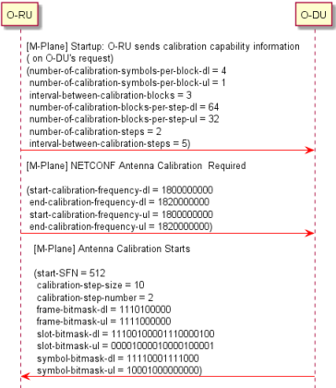

Figure 61: Example of message exchange

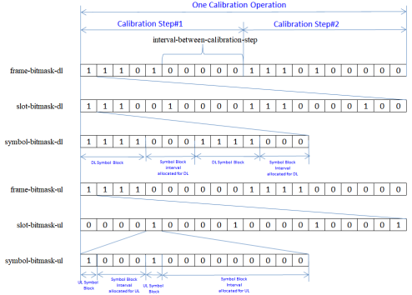

Figure 62: Time domain bitmask information from O-DU

**12.6 Static configuration for PRACH and SRS**

PRACH 및 원시 SRS는 주기적이다. 시간 및 주파수 자원에서의 위치는 모든 기간 동안 . 따라서 할당된 low-level-rx-endpoint에 의한 PRACH 및/또는 원시 SRS 처리를 처리하는데 C-Plane 메시지를 통한 실시간 제어가 필요하지 않다는 점에서 M-Plane을 사용하여 PRACH 및 원시 SRS를 구성할 수 있다.

M-Plane을 사용한 PRACH 및 SRS의 정적 구성은 다음 측면을 다루어야한다.

* PRACH/SRS에 할당된 주파수 자원 구성
* PRACH/SRS에 할당된 시간 자원 구성 (PRACH/SRS주기 포함)
* Configuration, iFFT 및 SCS 구성
* PRACH/SRS 처리를 위한 HW 자원 (low-level-rx-endpoints) 할당

정적 구성은 구성된 캐리어가 활성화되기전에 캐리어 구성의 일부로 O-RU에 제공되어야 한다. 이미 활성화 된 캐리어에 대해 제공된 정적 PRACH/SRS 구성은 O-RU에서 거부된다.

참고 : static-low-level-rx-endpoint가 값이 NONE으로 지원되는 **static-config-supported** 매개 변수를 노출하는 경우 – 이러한 endpoint는 PRACH의 정적 구성이나 SRS 수신을 지원하지 않는다.

참고 : O-RU에 제공된 구성에 TDD 패턴, PRACH 패턴 및/또는 SRS 패턴에 대한 레코드가 포함된 경우 O-RU는 패턴간의 일관성을 확인한다. 패턴간 충돌이 감지된 구성은 O-RU에서 거부된다.

**12.6.1 Static configuration for PRACH processing**

O-RU는 o-ran-module-cap.yang 모듈에서 **PRACH-STATIC-CONFIGURATION-SUPPORTED** 기능을 지원하여 정적 PRACH 구성을 지원하는 기능을 제공한다. 이 기능의 존재는 O-RU에서 제공하는 정적 로우 레벨 rx- endpoint 중 하나 이상이 PRACH에 대한 정적 구성을 지원함을 의미한다. 모델 관점에서 정적 PRACH 구성은 **static-config-supported** 매개 변수가 PRACH로 노출된 static-low-level-rx-endpoint에 의해 지원된다. 이러한 static-low-level-rx-endpoint는 PRACH의 수신을 위해 지정된 low-level-rx-endpoint에 의해 참조 될 수 있다. 특정 PRACH 구성은 선택적 매개 변수 **static-prach-configuration**에 따라 low-level-rx-endpoint에 의해 활용될 수 있다.

참고 : 단일 low-level-rx-endpoint는 static-prach-configuration의 단일 인스턴스만 참조 할 수 있다. 그러나 단일 static-prach-configuration은 많은 저수준 rx-endpoint에서 참조될 수 있다.

정적 PRACH 구성과 관련된 매개 변수가 NETCONF 클라이언트에 의해 설정된 경우 – PRACH 기회에 대한 실시간 C-plane 제어가 O-RU에 제공되지 않으므로 정적 구성을 사용할 수 있다.

**12.6.1.1 Frequency domain configuration**

파수 관련 파라미터의 의미는 아래 예제 그림을 사용하여 설명된다.

참고 : 절대 주파수 중심에 대한 매개 변수 오프셋은 low-level-rx-endpoint에 속한다.

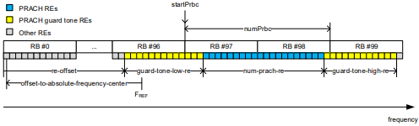

Figure 63: Relation between frequency-related parameters of the PRACH occasion

매개 변수간의 관계를 통해 startPrbc 및 numPrbc를 계산할 수 있다. startPrbc 및 numPrbc에 대한 자세한 내용은 O-RAN Fronthaul Working Group; CUS [2]을 참조.

**12.6.1.2 Time domain configuration**

매개 변수의 의미는 아래 예제 그림을 사용하여 설명된다

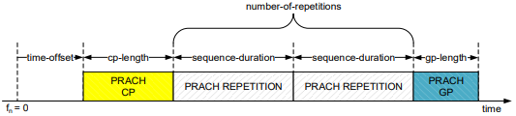

Figure 64: Timing-related parameters of single PRACH occasion

그림 64는 2 회 반복을 포함하는 단일 PRACH 행사를 보여준다..

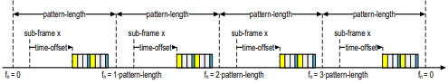

Figure 65: Timing-related parameters of one PRACH pattern

그림 65는 두 번의 반복을 포함하는 단일 PRACH 패턴을 보여준다 (간단한보기를 위해 그림 64에 표시된 경우의 재사용).

위의 다이어그램에 해당하는 매개 변수는 다음과 같다. ( "prach-occassions 수"= 2, "반복 횟수"= 2)

참고 : : time-offset은 static-prach-configuration에서 frame-number 및 sub-frame-id 매개 변수를 참조하여 정의된다. 이 매개 변수는 PRACH 패턴의 첫 번째 경우에 적용된다. 동일한 PRACH 패턴의 후속 경우에 대해 O-RU는 cp-length, gp-length 및 beam-id 매개 변수를 사용하여 시간 경계를 결정한다. 매개 변수는 목록 기회 매개 변수에서 가져 와서 첫 번째 경우 목록의 첫 번째 요소 세트를 사용한다. 이후의 경우 연속 매개 변수 세트를 사용한다. 이 목록에 있는 매개 변수 세트의 수는 매개 변수 발생 횟수의 값과 같다.

하나의 static-prach-configuration 인스턴스를 사용하여 PRACH 패턴 세트를 구성할 수 있다. 단일 PRACH 구성의 경우 모든 해당 PRACH 패턴이 해당 PRACH 구성에 대한 패턴 기간 매개 변수로 정의된 기간 동안 반복된다. 단일 PRACH 구성의 PRACH 패턴은 시간 및 주파수 측면에서 겹치지 않아야 한다.

최대 하나의 PRACH 패턴이 서브 프레임에서 시작해야 한다 (다른 프레임의 서브 프레임이 구별됨).

PRACH 패턴은 서브 프레임 사이의 경계에 걸쳐있는 한 번의 경우가 있는 긴 PRACH 형식에 대한 PRACH 패턴을 제외하고 서브 프레임 사이의 경계를 교차하지 않아야 한다.

O-RU는 단일 정적 PRACH 구성의 패턴 수가 o-ran-uplane-conf.yang 모듈의 기능 매개 변수 max-prach-patterns에 의해 노출된 수를 초과하는 구성을 거부해야 한다.

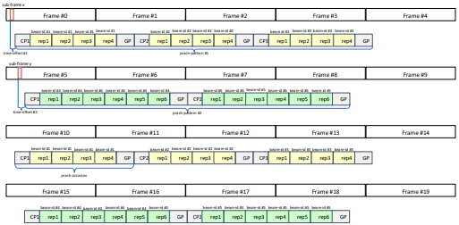

Figure 66: Example PRACH configuration formed of two PRACH patterns having different number of repetitions (Note: PRACH occasions are expanded for visual clarity).

참고 : 그림 66은 이론적 인 구성을 보여준다. 반드시 3GPP에 의해 표준화된 것은 아니다. 이는 M-Plane 구성에서 제공하는 정적 PRACH 구성 솔루션의 유연성을 보여주기 위한 것이다.

위의 구성은 2 개의 prach 패턴을 사용한다.

• 패턴 # 1에는 반복 횟수 = 4, 경우 횟수 = 3이 있다.

• 패턴 # 2에는 반복 횟수 = 6, 경우 횟수 = 2가 있다.

그림 X-4에 표시된 PRACH 구성의 경우 매개 변수 pattern-period = 10이다. 이는 PRACH 패턴이 반복되는 이후의 프레임 수이다.

참고 : 이러한 정적 PRACH 구성은 매개 변수 max-prach-patterns가 ≥ 2 인 static-low-level-rx-endpoint에서 지원할 수 있다. 이 구성은 2 개의 패턴으로 구성된다..

**12.6.1.3 Operation**

정적 PRACH 구성을 설정하고 rx-array-carrier 활성화전에 rx-endpoint를 연결해야 한다. 캐리어 활성화시 O-RU는 구성된 prach-patterns 목록에 해당하는 RF 신호 수신을 시작한다.

구체적으로, O-RU는 다음과 같은 경우 prach-pattern p에 해당하는 RF 신호를 수신한다.

mod( 𝑛𝑓, pattern-period ) = frame-numberp and

𝑛𝑠𝑓 = sub-frame-idp and

t = time-offsetp

여기서

𝑛𝑓 is the system frame number,

mod( x, y ) is remainder of division of x by y,

𝑛𝑠𝑓 is the subframe number within system frame 𝑛𝑓,

t is the time since start of subframe 𝑛𝑠𝑓,

frame-number, sub-frame-idp and time-offsetp are parameters of prach-pattern p,

pattern-period is a parameter of PRACH configuration.

PRACH 경우 𝑛𝑜에서 PRACH 반복 𝑛𝑟에 해당하는 RF 신호가 수신되고 처리되면 O-RU는 U-plane 메시지 또는 다음과 같이 설정된 헤더 필드가 있는 메시지에서 해당 IQ 값을 보낸다.:

frameId = mod( floor( 𝑛𝑓/pattern-period ) • pattern-period + frame-numberp, 256 )

(note: this corresponds to 𝑛𝑓 value captured when prach-pattern p started)

subframeId = sub-framep,

slotId = zero-based PRACH occasion number within PRACH pattern,

symbolId = zero-based PRACH repetition number within PRACH occasion,

sectionId = 4095,

startPrbu = floor( ( re-offsetp + guard-tone-low-re )/12 ),

numPrbu = ceil( (re-offsetp + guard-tone-low-re + num-prach-re )/12 ) - startPrbu.

여기서,

𝑛𝑓 is the system frame number,

mod( x, y ) is remainder of division of x by y,

floor( x ) is largest integer smaller than or equal to x,

ceil( x ) is smallest integer greater than or equal to x,

frame-numberp, sub-frame-numberp and re-offsetp are parameters of prach-pattern p.

pattern-period, guard-tone-low-re and num-prach-re are parameters of PRACH configuration.

애플리케이션 레벨 분할로 인해 데이터 섹션이 세분화 된 경우 startPrbu 및 numPrbu의 결과 값은 일반 규칙에 따라 계산된다. 여러 PRACH 반복이 서로 다른 재설정 주파수에서 동시에 예약 된 경우 O-RU는 메시지 크기 제한에 따라 하나의 U-Plane 메시지에 해당 데이터 섹션을 전송해야 한다..

**12.6.2 Static configuration for raw SRS processing**

O-RU는 o-ran-module-cap.yang 모듈에서 **SRS-STATIC-CONFIGURATION-SUPPORTED** 기능을 지원하여 정적 원시 SRS 구성을 지원하는 기능을 제공한다. 이 기능의 존재는 O-RU가 제공하는 정적 low-level-rx-endpoint 중 하나 이상이 원시 SRS 수신을 위한 정적 구성을 지원함을 의미한다. 모델 관점에서 정적 SRS 구성은 static-config-supported 매개 변수가 SRS로 노출된 static-low-level-rx-endpoints에 의해 지원된다. 이러한 static-low-level-rx-endpoint는 SRS 수신을 위해 지정된 low-level-rx-endpoint에 의해 참조될 수 있다. 특정 SRS 구성은 선택적 매개 변수 static-srs-configuration에 따라 low-level-rx-endpoint에 의해 활용될 수 있다.

참고 : 단일 low-level-rx-endpoint는 static-srs-configuration의 단일 인스턴스만 참조 할 수 있다. 그러나 단일 static-srs-configuration은 많은 low-level--rx-endpoint에서 참조될 수 있다.

정적 SRS 구성과 관련된 매개 변수가 NETCONF 클라이언트에 의해 설정된 경우 – SRS에 대한 실시간 C-Plane 제어가 O-RU에 제공되지 않으므로 정적 구성을 사용할 수 있다.

정적 SRS 구성은 NDM (Non-Delay Managed) 원시 SRS (사운 딩 참조 신호) 패턴을 정적 방식으로 구성하는데 사용되므로 원시 SRS U-Plane 트래픽은 C-Plane 메시지 전달을 수신하지 않고 O-RU에서 처리 할 수 ​​있다. 실시간 원시 SRS 구성. Raw SRS는 비 빔포밍 (beam-id = 0) 또는 빔포밍 (beam-id! = 0) 신호를 캡처하고 지연되지 않은 관리 U-Plane 메시지를 사용할 수 있다.

하나의 static-srs-configuration 인스턴스를 사용하여 SRS 패턴 세트를 구성할 수 있다. 단일 SRS 구성의 경우 모든 SRS 패턴은 해당 SRS 구성에 대한 패턴 기간 매개 변수로 정의된 기간 동안 반복된다. 단일 SRS 구성에 해당하는 SRS 패턴은 시간 및 주파수 측면에서 겹치지 않아야 한다.

O-RU는 단일 정적 SRS 구성의 패턴 수가 o-ran-uplane-conf.yang 모듈의 기능 매개 변수 max-srs-patterns에 의해 노출된 수를 초과하는 구성을 거부해야 한다..

**12.6.2.1 Operation**

정적 SRS 구성이 설정되고 rx-array-carrier 활성화 전에 rx-endpoint가 연결되어야 한다. 캐리어 활성화시 O-RU는 구성된 srs-patterns 목록에 해당하는 RF 신호 수신을 시작한다. 특히 O-RU는 RF 신호를 수신하고 구성된 각 srs-pattern p에 대해 SRS 구성과 연결된 각 rx-endpoint가 필드가 있는 C-Plane 메시지를 수신한 것처럼 해당 U-Plane 메시지를 보낸다.:

dataDirection = 0 (RX),

payloadVersion = 0,

filterIndex = 0,

frameId = mod( 𝑛𝑓, 256 ),

subframeId = sub-frame-idp,

slotId = slot-idp,

startSymbolId = start-symbol-idp,

numberOfSections = 1, sectionId = 4095, rb = 0,

symInc = 0,

startPrbc = start-prbcp,

numPrbc = num-prbcp,

reMask = 0xFFF,

numSymbol = num-symbolp,

ef=0,

beamId = beam-idp,

여기서,

𝑛𝑓 is the system frame number,

mod( x, y ) is remainder of division of x by y,

sub-frame-idp slot-idp, start-symbol-idp, beam-idp, start-prbcp and num-prbcp are parameters of srs-pattern p,

**12.7 TDD pattern configuration**

O-RU는 o-ran-module-cap.yang 모듈에서 **CONFIGURABLE-TDD-PATTERN-SUPPORTED** 기능을 지원하여 TDD 패턴 구성을 지원하는 기능을 제공한다. 이 기능의 존재는 O-RU에서 제공하는 정적 low-level-[tr]x- endpoint 중 하나 이상이 TDD 패턴에 대한 구성을 지원하므로 이러한 정적 low-level-[tr]x- endpoint가 구성 가능한 TDD 패턴이 할당된 [tr]x-array-carriers에 의해 (low-level-[tr]x- 종점을 통해) 사용된다.

참고 : 구성된 TDD 패턴은 C-Plane 및 U-Plane 메시지에 의해 위반되지 않아야 한다.

참고 : O-RU에 제공된 구성에 TDD 패턴, PRACH 패턴 및/또는 SRS 패턴에 대한 레코드가 포함된 경우 O-RU는 패턴 간의 일관성을 검증한다. 패턴간 충돌이 감지된 구성은 O-RU에 의해 거부된다.

모델 관점에서 TDD 패턴에 대한 구성은 매개 변수 configurable-tdd-pattern이 TRUE로 노출된 static-low-level- [tr]x-endpoints에 의해 지원된다. 이러한 static-low-level-[tr]x-endpoint는 미리 구성된 TDD 패턴이 할당된 [tr]x-array-carrier에 대해 서비스하도록 지정된 low-level-[tr]x-endpoint에 의해 각각 참조될 수 있다. TDD 패턴의 특정 구성은 선택적 매개 변수 configurable-tdd-pattern에 따라 [tr]x-array-carrier에 의해 활용될 수 있다.

[tr]x-array-carrier에 리프 configurable-tdd-pattern이 없다는 것은 이러한 [tr]x-array-carrier에 configurable-tdd-pattern이 할당되지 않았음을 의미한다.

구성 가능한 TDD 패턴은 이러한 [tr]x-array-carriers를 제공하는 모든 static-low-level-[tr]x- endpoint가 능력 값을 노출하는 조건 하에서 [tr]x-array-carriers에 할당될 수 있다. configurable-tdd-pattern-supported as TRUE. 단일 [tr]x-array-carrier는 configurable-tdd-pattern의 단일 인스턴스 만 참조 할 수 있다. 반면, 단일 구성 가능 -tdd- 패턴은 특정 [tr]x-arrays를 위해 서비스하는 모든 협력 [tr]x-array-carriers에 의해 참조되어야 한다. 동일한 configurable-tdd-pattern을 사용하도록 구성된 tx-array-carriers와 rx-array-carriers 간의 연결은 O-RU에 대한 구성 프로비저닝을 담당하는 엔티티에 의해 보장되어야 한다. 예를 들어, 협력하는 모든 [tr]x-array-carrier가 tdd-group의 동일한 값을 가진 static-low-level-[tr]x-endpoint (low-level- [tr]x-endpoint를 통해)를 사용하도록 한다. 이것의 실질적인 의미는 사용하도록 구성된 TDD 패턴에 의해 부여된 무선 인터페이스에 대해 동일한 TDD 스위칭 포인트 및 동일한 방향을 갖는 [tr]x-point를 제공하는 매개 변수 tdd-group의 동일한 값을 노출하는 static-low-level-[tr]x-endpoint는 [tr]x-array에 대해 제공하는 low-level-[tr]x-endpoint에서 사용해야 한다는 것이다.

참고 : M-Plane 모델을 사용하면 O-RU를 둘 이상의 TDD 패턴으로 구성할 수 있다. 이것은 하나 이상의 [tr]x-array를 가진 O-RU에서 사용할 수 있는 기능이다.

단일 TDD 패턴 구성은 레코드 목록으로 구성된다. 각 단일 레코드에는 무선 인터페이스에서 특정 프레임 오프셋이 발생하는 순간에 적용되어야 하는 프레임 오프셋 및 신호 방향에 대한 세부 정보가 포함되어 있다. 지원되는 방향은 UL (업 링크), DL (다운 링크) 및 GP (업 링크도 다운 링크도 아님)이다.

참고 : configurable-tdd-pattern을 [tr]x-array-carrier에 할당하는 것은 다음 조건이 모두 충족되는 경우에만 가능한다.

-O-RU는 CONFIGURABLE-TDD-PATTERN-SUPPORTED 기능을 지원한다.

-특정 [tr]x-array-carrier에 대해 제공하도록 구성된 모든 static-low-level- [tr]x-endpoint는 TRUE로 설정된 기능 configurable-tdd-pattern을 갖습니다.

**Chapter 13 Licensed-Assisted Access Chapter 14 Shared Cell**

**Chapter 15 Configured Subscriptions**

**15.1 Introduction**

구성된 구독에 대한 O-RU의 지원은 O-RU에 의해 광고된 선택적 기능으로, 구성된 기능과 함께 YANG 라이브러리의 **ietf-subscribed-notifications** YANG 모델 [37]을 지원함을 나타낸다.

이 기능을 통해 O-RU 컨트롤러는 O-RU의 데이터 저장소 구성을 통해 구독을 설치할 수 있다. 중요한 것은 이러한 구성된 구독의 수명이 이를 설정하는데 사용 된 NETCONF 세션의 수명으로 제한되지 않으므로 O-RU가 네트워크에서 일시적으로 연결 해제된 경우에도 구성된 구독이 지속될 수 있다는 것이다.

**ietf-subscribed-notifications** YANG 모델은 O-RU의 이벤트 스트림에서 콘텐츠를 구독하고 수신하기 위한 전송 불가지론적 메커니즘을 정의한다. 구성된 구독을 지원하는 O-RU는 **o-ran-ves-subscribed-notifications** YANG 모델에 의한 **ietf-subscribed-notifications** YANG 모델의 확장과 함께 encode-json 기능도 지원해야 한다..

**15.2 Description**

O-RU 컨트롤러는 O-RU가 지원하는 이벤트 스트림을 검색한다. 그런 다음 O-RU 컨트롤러는 특정 이벤트 스트림에 대해 구성된 구독을 설정한다.

3.4 항에 정의된 동일한 NACM 권한은 O-RU 컨트롤러가 특정 이벤트 스트림에 대해 구성된 가입을 설정할 권한이 있는지 여부를 결정할 때도 O-RU에 의해 사용된다.

구성된 구독에 따라 O-RU는 HTTPS를 통해 구성된 Event-Collector에 비동기 알림을 보낸다. 이 기능은 기존 YANG 알림 (예 : O-RAN Alliance에서 게시하거나 다른 조직에서 가져온 YANG 모델에 정의됨)과 함께 사용할 수 있다.

**15.3 Procedure**

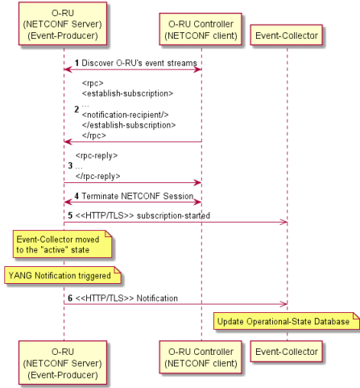

Figure 79: Message sequence exchange for provisioning a configured notification

**Pre-condition:** NETCONF 세션은 O-RU와 O-RU 컨트롤러 사이에 설정된다.

* 1. O-RU 컨트롤러가 O-RU에서 지원하는 이벤트 스트림을 검색한다.
  2. O-RU 컨트롤러는 "establish-subscription" RPC를 사용하여 이벤트 스트림에 대한 구독을 구성한다. RPC에는 Event-Collector의 URI를 인코딩하는 알림 수신자 스키마 노드가 추가된 수신자 컨테이너가 포함된다.
  3. O-RU 컨트롤러에 올바른 권한이 있는 경우 O-RU는 구성된 구독을 수락한다.
  4. 구성된 구독의 수명은 NETCONF 세션의 수명에 의해 제한되지 않으므로 O-RU 컨트롤러는 구독을 일시 중단하지 않고 NETCONF 세션을 종료할 수 있다.
  5. 구독이 성공적으로 설정되면 O-RU는 RFC8639 [37] 2.5 절에 따라 이벤트 수집기에 "구독 시작됨" 알림을 즉시 보낸다.
  6. YANG 알림을 트리거하는 이벤트시 O-RU는 RFC8639 2.5 절에 따라 HTTPS를 통해 알림을 보낸다.

**Post-condition:** Event-Collector는 알림에서 수신한 정보로 운영 상태 데이터 스토어를 업데이트할 수 있다.

**15.4 Notification Encoding**

O-RU는 RFC 7951 [38]에 명시된대로 JSON 인코딩을 지원해야 한다. o-ran-file-management.yang 모델을 사용하여 생성되고 RFC 7951에 따라 인코딩된 예제 알림 개체가 그림 80에 나와 있다.

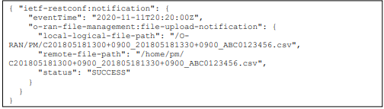

Figure 80: Example of a JSON encoded YANG Notification

**15.5 Notification Transport**

RFC8639 2.5.7 절에 설명된대로 구성된 구독을 지원하는 O-RU는 필요한 전송 특정 구성 매개 변수를 캡처하는 YANG 데이터 모델을 제공해야 한다. O-RAN 준수 이벤트 생성자는 o-ran-ves-subscribed-notifications YANG 모델을 지원해야 한다.

전송의 경우 하위 섹션 15.4에 따라 인코딩된 알림 JSON 개체는 VES 이벤트에 추가로 캡슐화된다. O-RAN, IETF 및 기타 YANG 모델에 정의된 기본 알림 형식/스키마를 유지하기 위해 Event-Collector로 전송된 알림을 활성화하기 위해 ONAP/VES 헤더를 사용하여 전체 VES 이벤트 형식에서 알림 페이로드의 디커플링을 하게한다.(그림 80 참조).

VES 공통 헤더는 다음 필드를 포함해야 한다.

* eventName 필드의 값은 "ORU-YANG/:<model-identifier>:<notification-identifier>"으로 설정된다.
* eventID 필드의 값은 "stndDefined-ORU-YANG-nnnnnnnnn"으로 설정된다. 여기서 nnnnnnnnnn은 이벤트의 정수 키를 나타낸다.
* sourceName 및 reportingEntityName 필드의 값은 모두 o-ran-operations YANG 모델에 정의된 **ru-instance-id** 리프의 값으로 설정되어야 한다..

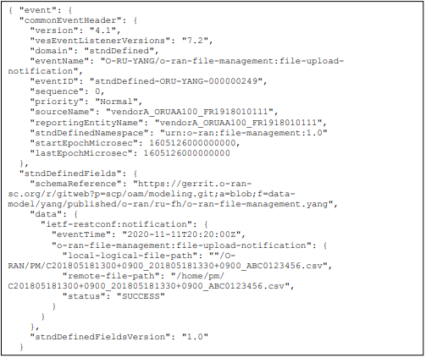

Figure 81: Example of a JSON encoded VES Event Carrying a YANG Notification

알림을 전달하는 VES 이벤트는 VES 사양 [36]에 따라 POST 작업을 통해 HTTPS를 통해 이벤트 수집기로 전송된다. 전체 프로토콜 스택은 그림 82에 나와 있다..

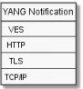

Figure 82: Protocol stack for O-RAN VES transport of YANG notifications

**15.6 Monitoring the Communications Channel between O-RU and Event-Collector**

O-RU 컨트롤러는 하위 섹션 3.6에 설명된 NETCONF 모니터링 기능을 사용하여 O-RU가 가입된 O-RU 컨트롤러에 감독 알림을 반복적으로 전송하여 채널이 작동하고 NETCONF를 사용하여 비동기 알림 전송이 가능한지 확인할 수 있다. O-RU에서 Event-Collector 로의 통신 채널 모니터링을 활성화하려면 JSON/HTTPS를 사용하여 전송된 구성된 구독을 지원하는 O-RU에서 동등한 기능을 지원해야 한다. 하트 비트 알림의 형식은 하위 섹션 3.1.6에 설명된대로 pnfRegistration의 작동에 대해 결정된 이벤트 수집기 알림 형식과 동일하다. 즉, 이 버전의 사양에서 이 기능은 [36]에 정의된대로 하트 비트에 대한 ONAP 정의 지침을 채택한다.

**15.6.1 Heartbeat Encoding**

VES 공통 헤더는 다음 필드를 포함해야 한다.

-sourceName 및 reportingEntityName 필드의 값은 모두 o-ran-operations YANG 모델에 정의된 ru-instance-id 리프 값으로 설정되어야 한다.

하트 비트 인코딩의 예는 그림 83에 나와 있다..

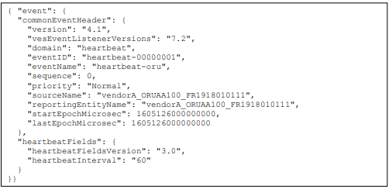

Figure 83: Example of a JSON encoded VES Event Carrying a Heartbeat Notification

**15.6.2 Heartbeat Control**

O-RU 컨트롤러는 o-ran-supervision YANG 모델을 사용하여 하트 비트 작동을 구성한다. O-RU 컨트롤러는 heartbeat-recipient-id를 Heartbeat Event-Collector의 주소로 구성하고 선택적으로 heartbeat-interval 리프를 기본이 아닌 하트 비트 간격으로 구성해야 한다..

**15.6.3 Heartbeat Procedure**

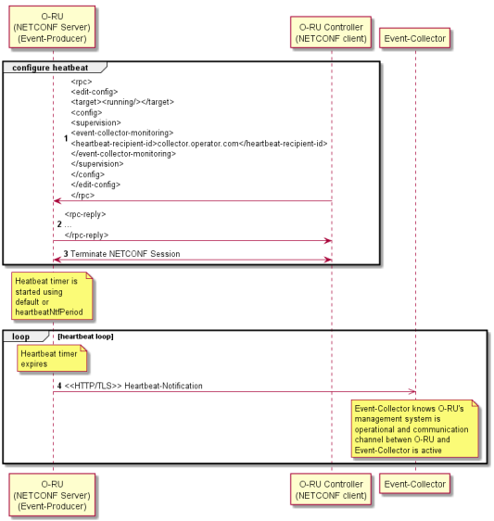

Figure 84: Message sequence exchange for heartbeat operation

**Annex A Alarm definition**

이 섹션에는 보고될 수 있는 예제 경보가 포함되어 있다.

분명히 주어진 HW 설계 또는 SW 구성에 적용할 수 없는 경보는 보고되지 않아야 한다. 예를 들어 팬 모니터링과 관련된 경보는 팬이 있는 HW 변형에 적용할 수 있다.

대부분의 경우 알람 감지 방법은 하드웨어에 따라 다르다. 경보 감지 방법은 감지되지 않은 경보 및 잘못된 경보를 방지하기 위해 신뢰할 수 있는 것으로 가정한다. 또한 NETCONF 서버는 경보 상태의 불합리한 빠른 전환을 방지하기 위해 메커니즘을 적용할 것으로 예상된다.

예제 경보 테이블에는 다음 열이 있다.:

Fault id – Numerical identifier of alarm. This ID shall be used in <alarm-notif>message (fault-id parameter).

Name – Name of the alarm.

Meaning – Description of alarm, describes high level meaning of the alarm.

Start condition – Defines conditions which must be fulfilled to generate alarm. If filtering time is needed, then it must be defined in this column.

Cancel condition – Defines conditions which must be fulfilled to cancel alarm. If filtering time is needed, then it must be defined in this column.

NETCONF Server actions on detection – Defines actions of the NETCONF Server after alarm has been detected.

NETCONF Server actions on cancel – Defines actions of NETCONF Server after alarm has been cancelled.

System recovery actions – Describes gNB level recovery actions of the NETCONF Client after alarm has been indicated by NETCONF Server. This field is informative only; actions taken by the NETCONF Client are not restricted nor defined in this document. System recovery action “Reset” refers to NETCONF Client forcing reset of O-RU.

Source – Defines possible sources of the alarm (alarm is within O-RU). The following are XML encoding provides examples of the component names defined in various YANG modules that may be alarm sources inside the O-RU.

* < hardware xmlns= "urn:o-ran:hardware:1.0"><component><o-ran-name/></component></hardware>- <fan-tray xmlns= "urn:o-ran:fan:1.0"><fan-state><name/></fan-state></fan-tray>
* <sync xmlns= "urn:o-ran:sync:1.0"><gnss-state><name/></gnss-state></sync>
* <external-io xmlns= "urn:o-ran:externalio:1.0”><input><name/></input></external-io>
* <external-io xmlns= "urn:o-ran:externalio:1.0”><output><name/></output></external-io>
* <ald-ports-io xmlns= "urn:o-ran:ald-port:1.0”><ald-port><name/></ald-port></ald-ports-io>
* <port-transceivers xmlns= "urn:o-ran:transceiver:1.0”><port-transceiver-data><name/></ port-transceiver-data ></port-transceivers>
* <interfaces xmlns= "urn:ietf:params:xml:ns:yang:ietf-interfaces”><interface><name/></interface> </interfaces>
* <processing-elements xmlns= "urn:o-ran:processing-element.1.0”><ru-elements><name/></ru-elements></processing-elements>
* <-ran-uplane-conf xmlns= "urn:o-ran:uplane-conf.1.0”><low-level-tx-links><name/></low-level-tx-links></ o-ran-uplane-conf>
* <o-ran-uplane-conf xmlns= "urn:o-ran:uplane-conf.1.0”><low-level-rx-links><name/></low-level-rx-links></o-ran-uplane-conf>

참고 : 소스가 위의 항목에 맞지 않거나 비어있는 경우 외부 장치 (예 : 안테나 라인 장치)가 경보를 발생 시킨다는 의미이다 (오류가 O-RU 외부에 있음). 그런 다음 가능한 오류 원인을 명확하게 설명하기 위해 경보 알림에 추가 텍스트가 필요하다.

Severity – Defines severity of the alarm [30].

Critical – sub unit for which alarm has been generated is not working and cannot be used.

Major – sub unit for which alarm has been generated is degraded, it can be used but performance might be degraded.

Minor – sub unit for which alarm has been generated is still working.

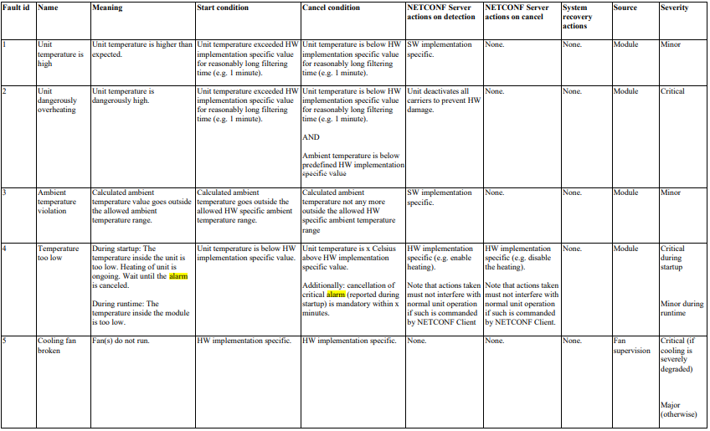

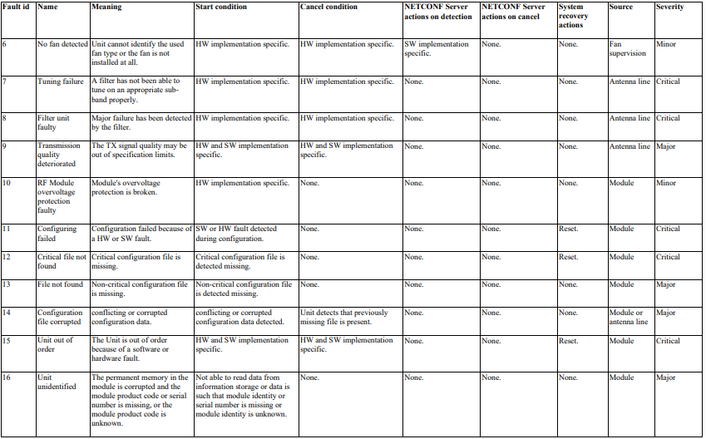

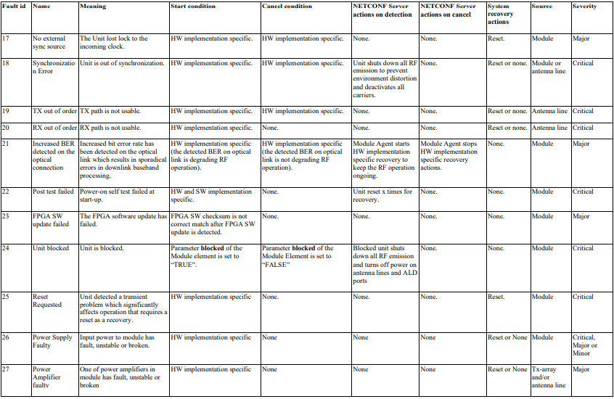

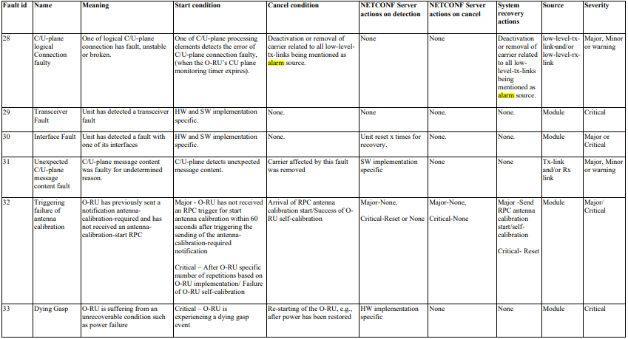

**Annex B Counter definition**

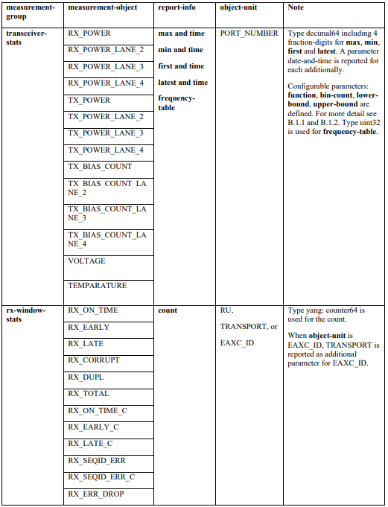

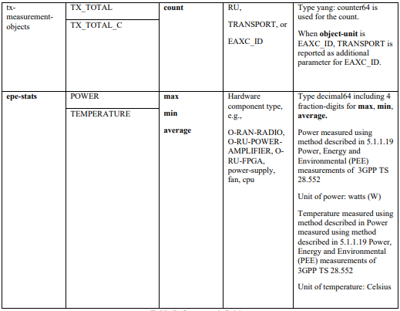

매개 변수 : 측정 간격은 측정 개체 그룹별로 정의된다.

매개 변수 : 활성은 측정 대상별로 정의된다.

rx-window-measurement의 측정 대상에 대한 object-unit은 RU, TRANSPORT 또는 EAXC_ID별로 선택할 수 있다. RU는 rx-window-measurement를위한 object-unit 중 하나를 지원한다고 가정한다.

TRANSPORT는 o-ran-processing-element YANG에서 전송 흐름의 이름을 나타낸다.

유형 Uint16은 EAXC_ID에 사용된다. 측정 결과는 객체 단위로 EAXC_ID가 선택 될 때 전송 흐름에 대한 추가 정보 이름을 포함해야 한다.

"GRANULARITY-EAXC-ID-MEASUREMENT"기능과 "GRANULARITY-TRANSPORT- MEASUREMENT"기능은 O-RU에서 선택적 정의로 정의된다.

**B.1 Transceiver Statistics**

송수신기 측정에는 다음 표에 표시된 송수신기의 성능 측정이 포함된다.

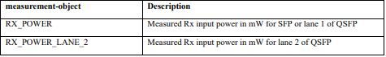

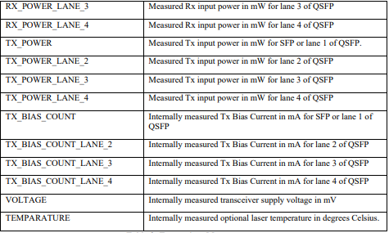

Table 8: Transceiver Measurements

**B.1.1 Statistics Calculation**

NETCONF 클라이언트에 의해 구성되면 O-RU는 모니터링되는 매개 변수의 값을 캡처한다. 그런 다음 O-RU는 x = f (s)를 계산한다. 여기서 f (s)는 특정 통계 인스턴스에 대해 선택된 함수이다. 함수 f (s)는 다음 중 하나일 수 있다:

• f(s) = s

• f(s) = LOG10(s),

여기서 LOG10 (s)는 밑 수가 10인 로그이다. 무한대 문제를 피하기 위해 O-RU는 s <10 ^ -128에 대해 LOG10 (s)의 값이 -128이라고 가정한다.

x = f (s)의 값은 첫 번째, 최신, 최소 및 최대 값에 적용된다. 관련 타임 스탬프도 업데이트된다. 주파수 테이블은 다음 섹션에 설명된대로 업데이트된다.

측정 대상의 송수신기 측정 간격과 동일하지 않은 로컬 측정 간격이 O-RU를 통과하면 모니터링되는 매개 변수의 값을 캡처한다. 그런 다음 O-RU는 x = f (s)를 계산한다. 여기서 f는 특정 매개 변수에 대해 선택된 함수이다. 로컬 측정 간격은 O-RU 구현 문제에 따라 다르며 일반적으로 가장 빠르면 약 10 초 – 60 초이다.

x = f (s)의 값은 최신 값에 적용된다. 관련 타임 스탬프가 업데이트된다.

O-RU는 통계를 업데이트한다.:

x <min value이면 x가 최소값에 적용되고 관련 타임 스탬프가 업데이트된다.

• x> 최대 값이면 x가 최대 값에 적용되고 관련 타임 스탬프가 업데이트된다.

• x 값은 아래 주파수 테이블 섹션에 설명된대로 주파수 테이블을 업데이트하는데 사용된다.

업데이트 후 O-RU는 다른 간격으로 기다린다.

**B.1.2 Frequency Table Generation**

Let n = bin-count, a = lower-bound, b = upper-bound, x = f(s) where s is value of monitored parameter and f is a function selected for statistics via parameter function.

* If n = 0 then frequency table is empty and is not updated.
* If n > 0 there are n bins: hk where k = 0...n-1. Initial value of each bin is zero (hk = 0 for k = 0...n-1).
* If x < a then bin h0 is incremented.
* If b ≤ x and n > 1 then bin hn-1 is incremented.
* If a ≤ x and x < b and n > 2 then bin hk is incremented for k such that
* k-1 ≤ (n-2) * (x-a)/(b-a) < k.

bin의 값은 넘치지 않고 최대로 포화되어야 한다 (값이 2^32-1 이상으로 증가하지 않음). 똑같이:

* For k = 0, hk is a number of values x such that x < a.
* For k = 1 ... n-2, hk is a number of values x such that
* a + (b-a) * (k-1)/(n-2) ≤ x < a + (b-a) * (k)/(n-2).
* For k = n-1, hk is a number of values x such that b ≤ x.

예제:

**function = LOG10, bin-count = 14, lower-bound = -12, upper-bound = 0**

* parameter value s = 0, x = f(0) = -128, -128 < -12 = a h0 is incremented
* parameter value s = 1e-12, x = f(1e-12 18 ) = -12, (14-2)*(-12-(-12))/(0-(-12)) = 12*0/12 < 1 h1 is incremented
* parameter value s = 9.99e-12, x = f(9.99e-12 19 ) = -11.0004, (14-2)*(-11.0004-(-12))/(0-(-12)) = 12*0.9996/12 < 1 à h1 is incremented
* parameter value s = 1e-1 , x = f(1e-1) = -1, (14-2)*(-1-(-12))/(0-(-12)) = 12*11/12 < 12 à h12 is incremented
* parameter value s = 1, x = f(1) = 0, 0 ≥ 0 = b h13 is incremented

**B.2 Rx Window Statistics**

rx-window-measurement에는 다음 표와 같이 수신 창에 대한 성능 측정이 포함된다.

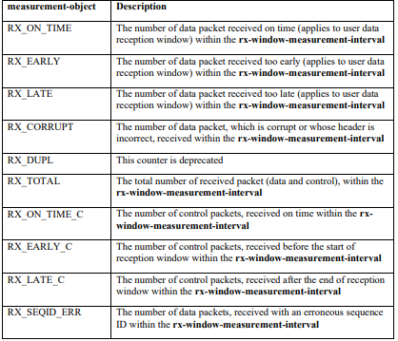

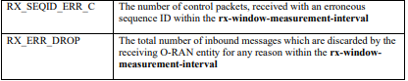

Table 9: Rx Window Measurement

**B.3 Tx Statistics**

tx- 측정에는 다음 표에 따른 측정이 포함된다..

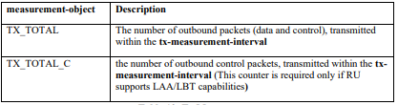

Table 10: Tx Measurement

**B.4 Energy, Power and Environmental Statistics**

epe-stats에는 다음 표에 표시된대로 에너지, 전력 및 환경 매개 변수에 대한 성능 측정이 포함된다. O-RU는 하드웨어 구성 요소 클래스별로 지원되는 측정 개체를 보고한다..

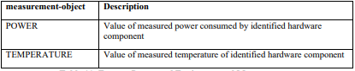

Table 11: Energy, Power and Environmental Measurements

**Annex C Optional Multi-Vendor Functionality**

**C.1: Optional Namespace**

일부 YANG 모델은 O-RU가 지원하는 옵션이다. 이 버전의 관리 플레인 사양에서 다음 YANG 모델은 선택 사항으로 지원된다. O-RU/NETCONF 서버가 선택적 YANG 모델과 관련된 네임 스페이스를 반환하지 않는 경우 NETCONF 클라이언트는 O-RU가 모델과 관련된 선택적 기능을 지원하지 않다고 추론할 수 있다..

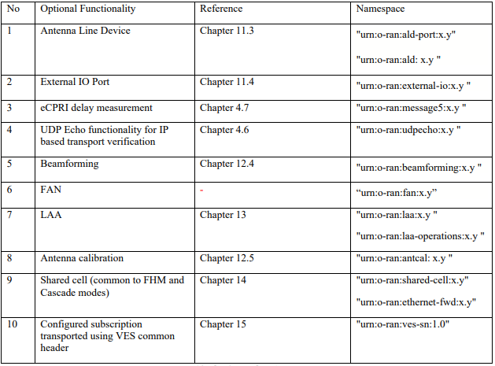

Table 12: Optional O-RAN Namespace

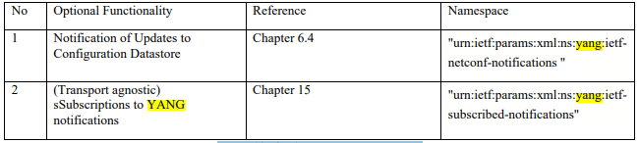

Table 13: Optional IETF Namespace

위의 두 표는 선택적 기능과 관련된 선택적 YANG 모듈을 설명하는 반면, 선택적 기능의 지원은 이전에 정의된 필수 YANG 모델이 선택 사항이 됨을 의미하는 시나리오도 있다. 표 14는 지원되는 경우 YANG 모델이 옵션이 되는 옵션 기능을 설명한다..

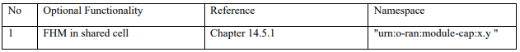



Table 14: Not mandatory O-RAN Namespace for FHM.

**C.2: Optional YANG Features**

O-RAN 정의 YANG 모델 중 일부는 선택적 기능 지원을 정의한다. O-RAN 정의 YANG 모델에서 정의된 선택적인 다중 공급 업체 기능은 다음과 같다..

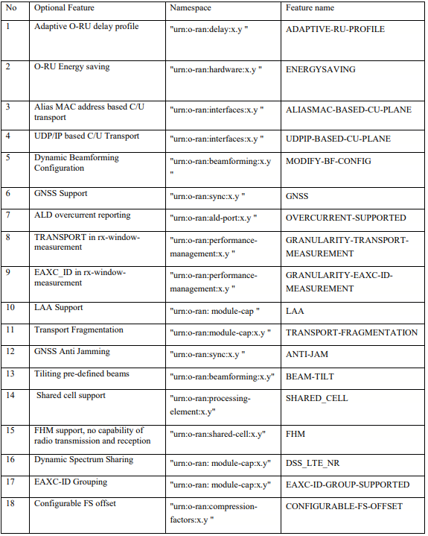

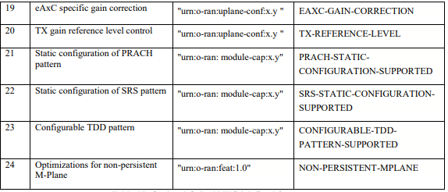

Table 15: Optional O-RAN WG4 defined feature support

O-RAN 정의 YANG 모델 중 일부는 정의된 선택적 기능이 있는 기존 YANG 모델을 보완한다. 이러한 "공통" 모델에 정의된 옵션 기능은 아래 표에 나와 있다..

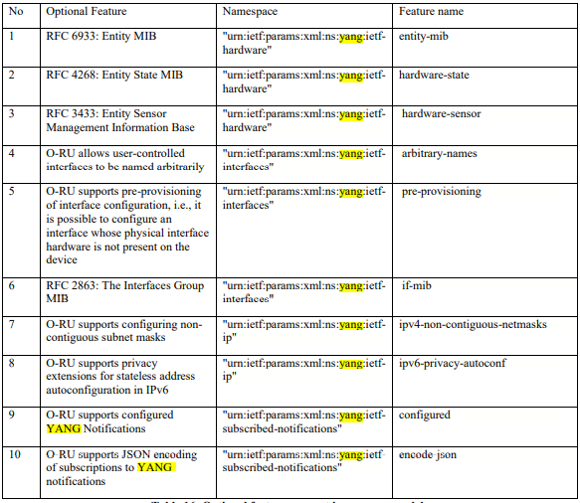

Table 16: Optional feature support in common models

**C.3: Optional Capabilities Exposed Using O-RAN YANG Models**

지원되는 네임 스페이스 내의 선택적 네임 스페이스 및 선택적 기능 외에도 특정 O-RAN 정의 YANG 모델을 사용하여 O-RU에 의한 특정 선택적 기능에 대한 지원을 노출할 수 있다..

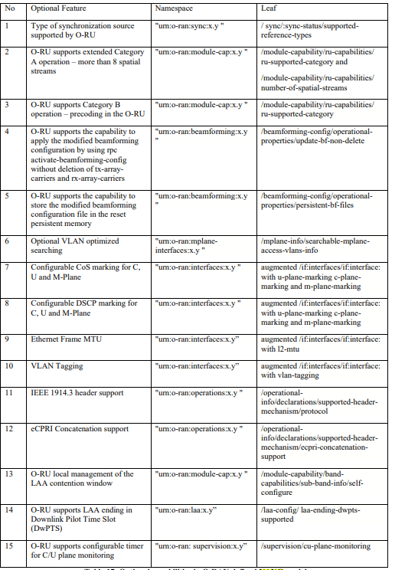

Table 17: Optional capabilities in O-RAN defined YANG models

**C.4: Optional Capabilities Exposed Using Common YANG Models**

O-RAN이 기존 YANG 모델의 보강을 정의할 때 이러한 모델은 O-RU의 특정 옵션 기능에 대한 지원을 노출 할 수 있다.

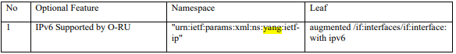

Table 18: Optional capabilities in common YANG models

**Annex D YANG Module Graphical Representation**

O-RU 용 YANG 모듈 세트의 다른 릴리스 버전은 O-RAN 웹 사이트 http://www.o-ran.org/specifications/에서 다운로드할 수 있다. YANG 모델은 zip 파일로 제공되며 이름은 YANG 모델의 버전을 나타내는 데 사용되며 하위 섹션 1.1에 정의된 숫자 형식을 "-"로 바꾼 마침표, 즉 릴리스 1.0.0의 YANG 모델을 따른다. M-Plane 사양은 1-0-0.zip 파일에서 사용할 수 있다. 이 zip 파일에는 M-Plane 사양의 특정 릴리스를 지원하는 YANG 모델의 모든 게시 된 개정판이 포함되어 있다.

이 부록은 데이터 모델의 단순화 된 그래픽 표현을 제공하기 위해 모듈의 "tree-views" 세트를 제공한다. 이 트리는 pyang YANG 유효성 검사 도구를 사용하여 자동으로 생성되었다. 이 부록의 트리 표현과 YANG 모델간에 불일치가 있는 경우 YANG 모델이 우선한다.

**D.1 System Folder**

**D.1.1 o-ran-supervision.yang Module**

감독 모듈의 형식은 다음과 같다.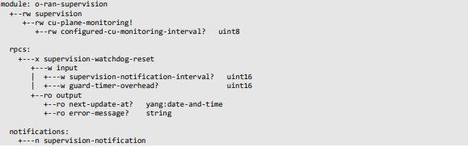

D.1.5 o-ran-fm.yang Module

오류 관리 모듈의 형식은 다음과 같다.

